Anexă la Ordinul
nr. __/GEN din octombrie 2020

Amendamentul 03
la actul tehnico-normativ „Cerințele tehnice privind proiectarea și exploatarea heliporturilor”, ediţia 01

Actul tehnico-normativ „Cerințele tehnice privind proiectarea și exploatarea heliporturilor”, ediţia 01, aprobat prin Ordinul nr. 26/GEN din 30.11.2015 (Monitorul Oficial al Republicii Moldova, 2015, nr. 332-339, art. 2404), cu modificările ulterioare, se modifică după cum urmează:

- Capitolul 1, punctul 1.1 Definiții, abrevieri și simboluri, se modifică după cum urmează:
- în compartimentul Definiții
- Definiția D
- în limba de stat se expune în următoarea redacție:
D. Cea mai mare dimensiune totală a elicopterului în timpul rotației elicei (elicelor), egală cu distanța de la punctul de capăt frontal al planului de rotație al rotorului principal până la punctul de capăt din spate al planului de rotație al rotorului de coadă sau la punctul din spate al structurii elicopterului.
- în limba rusă nu se modifică;
- Notă se exclude.

- Definiția în limba de stat Cale de rulare aeriană pentru elicoptere (Helicopter air taxiway), în limba rusă Воздушная РД для вертолетов (Helicopter air taxiway), se exclude;
- Definiția Zona de protecție (Protection area) se expune în următoarea redacție:
- în limba de stat:
Zona de protecție (Protection area). Zona stabilită în jurul parcării concepută pentru reducerea riscului de deteriorare de către elicoptere, în cazul ieșirii neintenționate a acestora din parcare.
- în limba rusă:
- Защитная зона (Protection area). Установленная зона вокруг стоянки, предназначенная для уменьшения опасности нанесения вертолетами повреждения в случае их непреднамеренного выхода за пределы стоянки.
- Se completează cu definiția Valoarea D cu următorul conținut:
- în limba de stat:
Valoarea D. Dimensiunea generală de limitare „D”, destinată unui heliport, helipunte sau heliport pe navă sau pentru o anumită zonă din interiorul acestora;
- în limba rusă:
- Значение D. Ограничивающий с точки зрения "D" габаритный размер, предназначенный для вертодрома, вертопалубы или палубного вертодрома или для определенной зоны в их пределах;
- definiția Punct de referință al heliportului (HRP) (Heliport reference point (HRP):
- în limba de stat se expune în următoarea redacție:
Punct de referință al heliportului (HRP) (Heliport reference point (HRP). Locația specificată a heliportului.
- în limba rusă în definiția
- Контрольная точка вертодрома (HRP) (Heliport reference point (HRP) cuvintele ”или места посадки” se exclud.
- se completează cu definiția Cercul prizei de contact / poziționare (TDPC) cu următorul conținut:
- în limba de stat:
Cercul prizei de contact / poziționare (TDPC). Marcajul prizei de contact / poziționare (TDPM) într-o formă de cerc, folosit pentru a aduce elicopterul în zona TLOF din orice direcție;
- în limba rusă:
Круг точки касания/заданного местоположения (TDPC). Маркировка точки касания/ заданного местоположения (TDPM) в виде круга, используемая для вывода вертолета в зону TLOF с любого направления.
- se completează cu definiția Marcajul prizei de contact / poziționare (TDPM) cu următorul conținut:
- în limba de stat:
Marcajul prizei de contact / poziționare (TDPM). Un marcaj sau mai multe marcaje situate în zona TLOF, care servesc drept puncte de referință vizuale pentru ieșirea elicopterului într-un punct dat;
- în limba rusă:
Маркировка зоны касания/заданного местоположения (TDPM). Расположенные в зоне TLOF маркировка или несколько маркировок, выполняющие роль визуальных ориентиров для вывода вертолетов в заданную точку;
- Definiția Traiect de rulare al elicopterului (Helicopter taxi-route) se expune în următoarea redacție:
- în limba de stat:
Traiectul de rulare al elicopterului (Helicopter taxi-route). Traiectul specificat, definit pentru mișcarea elicopterelor dintr-o parte în alta a unui heliport.
- Traiectul de rulare aeriană. Traiectul specificat, definit pentru rularea aeriană.
- Traiectul de rulare la sol. Traiectul de rulare de-a lungul liniei centrale a căii de rulare.
- în limba rusă:
Маршрут руления вертолета (Helicopter taxi-route). Определенная траектория, установленная для передвижения вертолетов из одной части вертодрома в другую.
а) Воздушный маршрут руления. Обозначенный маршрут руления, предназначенный для руления по воздуху.
b) Наземный маршрут руления. Маршрут руления, проходящий по осевой линии РД.

- Definiția în limba de stat Loc de aterizare (Landing location), în limba rusă Место посадки (Landing location), se exclude.
- Definiția Punct de staționare pentru elicopter (Helicopter stand) se expune în următoarea redacție:
- în limba de stat:
Punct de staționare pentru elicopter (Helicopter stand). Suprafața specificată definită plasării a unui elicopter în scopuri îmbarcării și debarcării pasagerilor, încărcării sau descărcării poștei sau mărfurilor, alimentării cu combustibil, parcării sau întreținerii tehnice, și în cazurile când se presupune rulajul aerian - pentru utilizarea ca TLOF;
- în limba rusă:
Место стоянки вертолета (Helicopter stand). Определенная площадь, предназначенная для размещения вертолета в целях посадки и высадки пассажиров, погрузки или выгрузки почты или грузов, заправки, стоянки или технического обслуживания, а в тех случаях, когда предполагается выполнение руления по воздуху – для ее использования в качестве TLOF.
- Definiția Cale de rulare la sol pentru elicoptere (Helicopter ground taxiway) în limba de stat, Наземная РД для вертолетов (Helicopter ground taxiway) în limba rusă se expune în următoarea redacție:
- în limba de stat:
Cale de rulare pentru elicoptere (Helicopter taxiway). Traiectorie specificată pe heliport, destinată deplasării la sol a elicopterelor, care poate fi combinată cu traiectul de rulare aerian, ceea ce va permite rularea atât la sol, cât și în aer;
- în limba rusă:
РД для вертолетов (Helicopter taxiway). Определенная траектория на вертодроме, предназначенная для наземного движения вертолетов, которая может быть объединена с воздушным маршрутом руления, что позволит выполнять руление как по земле, так и по воздуху.
- Definiția Suprafață cu capacitate portantă dinamică (Dynamic load-bearing surface) se expune în următoarea redacție:
- în limba de stat:
Suprafață cu capacitate portantă dinamică (Dynamic load-bearing surface). Suprafață care poate rezista la sarcini create de elicopter în timpul deplasării;
- în limba rusă:
Поверхность, несущая динамическую нагрузку (Dynamic load-bearing surface). Поверхность, способная выдерживать нагрузки, создаваемые вертолетом во время движения.
- se completează cu definiția D proiectat cu următorul conținut:
- în limba de stat:
D proiectat. D elicopterului proiectat;
- în limba rusă:
Расчетный D. D расчетного вертолета.
- Se completează cu definiția Alungită cu următorul conținut:
- în limba de stat:
Alungită. Cu referire la zonele TLOF sau FATO, cuvântul „alungit” înseamnă o zonă, lungimea căreia mai mult de două ori depășește lățimea sa;
- în limba rusă:
Удлиненная. Применительно к зонам TLOF или FATO слово "удлиненная" означает зону, длина которой более чем в два раза превышает ее ширину.
- compartimentul Abrevieri se completează cu următoarele abrevieri:
- în limba de stat:
DIFFS sistemul integrat de stingere a incendiilor;
FAS sistemul de livrare fix;
FFAS sistemul fix de livrare a spumei;
FMS sistemul de monitorizare fix;
NVIS sisteme de viziune nocturnă;
OLS suprafața de limitare a obstacolelor;
PFAS sistemul portabil de livrare a spumei;
RFFS Serviciu de salvare şi stingerea incendiilor;
RTOD distanta de decolare întreruptă.
- în limba rusă:
DIFFS интегрированная палубная система пожаротушения;
FAS стационарная система подачи;
FFAS стационарная система подачи пены;
FMS стационарная система мониторинга;
NVIS системы ночного видения;
OLS поверхность ограничения препятствий;
PFAS портативная система подачи пены;
RFFS аварийно-спасательная и противопожарная служба;
RTOD дистанция прерванного взлета.

- Capitolul 2, punctul 2.2 Punctul de referință al heliportului se modifică după cum urmează:
- Punctul 2.2.1 se expune în următoarea redacție:
- în limba de stat:
2.2.1 Punctul de referință al heliportului se stabilește pentru un heliport care nu este combinat cu un aerodrom.
Notă. Atunci când heliportul este combinat cu un aerodrom, punctul de referință al aerodromului este și punctul de referință al heliportului.
- în limba rusă:
2.2.1 Контрольная точка вертодрома устанавливается для вертодрома, не совмещенного с аэродромом.
Примечание. Когда вертодром совмещен с аэродромом, установленная контрольная точка аэродрома является таковой как для аэродрома, так и для вертодрома.
- Punctul 2.2.2 se modifică după cum urmează:
- în limba de stat se expune în următoarea redacție:
2.2.2 Punctul de referință al heliportului se stabilește în apropierea centrului geometric inițial sau planificat al heliportului, și, de regulă, locația sa inițială rămâne neschimbată;
- în limba rusă, cuvintele ”или места посадки” se exclud.
3. Capitolul 2, punctul 2.4 Dimensiunile heliportului și informații conexe se modifică după cum urmează:
1) Punctul 2.4.1 litera e) se expune în următoarea redacție:
- în limba de stat:
e) calea de rulare și traiectul de rulare pentru elicoptere: desemnarea, lățimea, tipul suprafeței;
- în limba rusă:
е) РД для вертолетов и маршрут руления для вертолетов: обозначение, ширина, тип поверхности;
2) în punctul 2.4.3:
- în limba de stat textul ”corespunzătoare axiale ale căilor de rulare la sol și ale căilor de rulare aeriană” se înlocuiește cu texul ”liniei centrale corespunzătoare a căii de rulare pentru elicoptere și a traiectelor de rulare”;
- în limba rusă cuvântul ”наземной” se exclude, cuvintele ”воздушной РД” se înlocuiesc cu cuvintele ”маршрутов руления”.
- în punctul 2.4.5:
Nota 1 se exclude;
Nota 2 devină Notă, în care cuvintele ”apendicele 1” se înlocuiesc cu cuvintele ”apendicele 8”.

- Capitolul 2 se completează cu punctul 2.7 cu următorul conținut:
  - în limba de stat:
  - Salvarea și antiincendiu
Notă. Informații privind serviciile salvare și antiincendiu a se vedea în p.6.1
2.7.1 Se furnizează informații privind nivelul de protecție pentru operațiunile de salvare şi stingerea incendiilor asigurat pe un heliport.
2.7.2 Nivelul de protecție pentru operațiunile de salvare şi stingerea incendiilor de regulă asigurat pe un heliport, ar trebui să fie exprimat ca o categorie de salvare și stingere a incendiilor, așa cum se indică în clauza 6.1, în funcție de tipurile și cantitățile de agenți de stingere, disponibili în mod normal pe heliport.
2.7.3 Schimbări în nivelul de protecție pentru operațiunile de salvare şi stingerea incendiilor în mod normal asigurat pe heliport, sunt comunicate Serviciului de Informații Aeronautice corespunzător, și, după caz, serviciilor de trafic aerian, astfel încât acestea să poată furniza informații necesare elicopterelor la sosire și plecare. Atunci când o astfel de schimbare este inversată, serviciile de mai sus sunt notificate în consecință.
Notă. Schimbări în nivelul de protecție pentru operațiunile de salvare şi stingerea incendiilor comparativ cu nivelul în mod normal asigurat pe heliport, pot fi datorate (dar fără limitare în acestea), schimbărilor în existența de agenți de stingere sau echipamentelor, utilizate pentru furnizarea de agenți, sau în numărul de personal care utilizează acest echipament.
2.7.4 Schimbarea trebuie exprimată ca o nouă categorie a nivelului de protecție pentru operațiunile de salvare şi stingerea incendiilor.

- în limba rusă:
2.7 Спасание и борьба с пожаром
Примечание. Информацию, касающуюся аварийно-спасательных и противопожарных служб, см. в п. 6.1.
2.7.1 Предоставляется информация об уровне защиты, обеспечиваемом на вертодроме для вертолетов в части спасания и борьбы с пожаром.
2.7.2 Уровень защиты, обычно обеспечиваемый на вертодроме, должен быть выражен в виде категории аварийно-спасательной и противопожарной службы, как указано в п. 6.1, в соответствии с типами и количеством огнегасящих веществ, обычно имеющимися на вертодроме.
2.7.3 Изменения в уровне защиты, обычно обеспечиваемом на вертодроме для спасания и борьбы с пожаром, доводятся до сведения соответствующих служб аэронавигационной информации и, где применимо, служб воздушного движения, с тем чтобы они могли предоставить необходимую информацию прибывающим и вылетающим вертолетам. Когда такое изменение ликвидируется, вышеуказанные службы соответственно уведомляются.
Примечание. Изменения в уровне защиты по сравнению с уровнем, обычно обеспечиваемым на вертодром, могут быть обусловлены (но могут не ограничиваться этим) изменением в наличии огнегасящего вещества или оборудования, используемого для подачи веществ, или в количестве персонала, использующего это оборудование.
2.7.4 Изменение должно быть выражено в виде новой категории аварийно-спасательной и противопожарной службы, имеющейся на вертодроме.

- Capitolul 3, punctul 3.1 se expune în următoarea redacție:
- în limba de stat:
3.1 Heliporturi la sol
Nota 1. Prevederile din această secțiune se bazează pe presupunerea de proiectare că nu mai mult de un elicopter va fi în zona FATO la un moment dat.
Nota 2. Prevederile privind proiectarea din această secțiune, compilate pe presupunerea că atunci când se efectuează zboruri într-o zonă FATO aproape de altă zonă FATO, acestea nu vor fi efectuate simultan. Dacă zborurile simultane a elicopterelor sunt necesare, trebuie stabilită o distanță sigură între zonele FATO cu respectarea cuvenită a unor aspecte precum jetul rotorului și spațiul aerian, asigurând totodată că traseele de zbor pentru fiecare zonă FATO stipulate la Cap. 4, nu se suprapun. Îndrumări suplimentare cu privire la această chestiune sunt furnizate de Manualul privind heliporturi (Doc.9261).
Nota 3. Cu excepția cazului în care se specifică altfel, prevederile din această secțiune se aplică heliporturilor, situate la nivelul suprafeței și heliporturilor ridicate deasupra suprafeței.
Nota 4. Îndrumări privind dimensiunea minimă a zonelor FATO / TLOF ridicate deasupra suprafeței, care ar simplifica operațiunile de bază în jurul heliportului, sunt furnizate de Manualul privind heliporturi (Doc. 9261).
Nota 5. Îndrumări privind proiectarea construcției ținând cont de prezența pe heliporturi ridicate deasupra suprafeței a personalului, zăpezii, mărfii, echipamentelor de alimentare cu combustibil și de stingere a incendiilor etc., sunt cuprinse în Manualul privind heliporturi (Doc. 9261).
Nota 6. Îndrumări privind locația heliportului și locația diferitelor zone desemnate cu respectarea cuvenită a influenței jetului a rotorului principal și a altor aspecte ale influenței zborurilor elicopterelor către terți, sunt cuprinse în Manualul privind heliporturi (Doc. 9261).

Zona de apropiere finală şi de decolare (FATO)
Notă. Îndrumări cu privire la locația și orientarea FATO pe heliport pentru a minimiza impactul traiectoriilor de sosire și plecare asupra zonelor rezidențiale aprobate și alte zone sensibile la zgomot situate în apropierea heliportului, sunt cuprinse în Manualul privind heliporturi (Doc. 9261).

3.1.1 Zona FATO:
a) asigură:
1) zonă de protecție, cu excepția obiectelor esențiale, care, datorită scopului lor funcțional, se află pe ea, adecvată în dimensiuni și configurație și care asigură reținerea fiecărei părți a elicopterului de proiectare la etapa de apropiere finală și la etapa inițială a decolării conform procedurilor prescrise.
Notă. Obiectele esențiale sunt mijloace vizuale (de exemplu, echipamente de iluminat) sau alte obiecte (de exemplu, sisteme antiincendiare), necesare în scopul asigurării siguranței zborurilor. Îndrumări suplimentare referitoare la pătrunderea obiectelor esențiale prin FATO, sunt cuprinse în p.3.1.4;
2) suprafața, când este dură, rezistentă la jetul rotorului principal;
i) atunci când este combinat cu zona TLOF, este adiacentă TLOF, este la același nivel cu ea, are o capacitate portanta permițând să reziste sarcinilor așteptate și asigură un drenaj eficient; sau
ii) dacă nu este combinată cu zona TLOF, atunci, în cazul unei aterizări de urgență, pe ea nu există surse de pericol.
Notă. Stabilitatea se caracterizează prin faptul că impactul jetului din rotor nu duce la deteriorarea stării suprafeței sau la răspândirea obiectelor solide
b) este asociată cu zona de securitate.

3.1.2 Heliportul este prevăzut cu cel puțin o zonă (FATO), a cărui suprafață nu trebuie să fie dură.
Nota. Zona FATO se poate amplasa pe sau în vecinătatea benzii pistei sau a unei căi de rulare.

3.1.3 Dimensiunile minimale a zonei FATO:
a) acolo unde se prevede utilizarea unor elicoptere operate în clasa 1 de performanță:
1) lungimea corespunde distanței de decolare întreruptă(RTOD) pentru a efectua procedura de decolare prescrisă, prevăzută de Manualul de zbor (РЛЭ) a elicopterului, de către elicoptere, pentru care este destinată zona FATO, sau 1,5 D calculat, în funcție de care valoare este mai mare;
2) lățimea corespunde lățimii necesare pentru efectuarea procedurii prescrise, prevăzută de Manualul elicopterului, de elicoptere pentru care este destinată zona FATO, sau 1,5 D calculat, în funcție de care valoare este mai mare;
b) atunci când aceasta este destinată utilizării de elicoptere clasa de performanță 2 sau 3, acestea corespund cu cea mai mică dintre următoarele valori:
1) dimensiunile zonei în limitele cârâia s-a putea desena un cerc cu diametrul de 1,5 de D calculat; sau
2) atunci când există restricții privind direcția de apropiere și aterizare - dimensiunea zonei de o lățime suficientă pentru respectarea cerinței cuprinse de p.3.1.1 a) 1), dar nu mai puțin de 1,5 ori lățimea totală a elicopterului de proiectare.
Nota 1. RTOD este preconizată pentru a asigura reținerea elicopterului în timpul decolării respinse. În timp ce unele manuale de zbor indică RTOD-uri, altele specifică dimensiunea ca „dimensiune minimă demonstrată ...” (unde „...” poate însemna „heliport”, „pistă”, „helideck” etc.) și această valoare poate să nu include ținerea elicopterului. În acest caz, este necesar să se ia în considerare dimensiunea suficientă a zonei de securitate, precum și dimensiuni de 1,5 D pentru FATO dacă datele relevante nu sunt indicate în manualul de zbor. Îndrumări suplimentare sunt cuprinse în Manualul privind heliporturi (Doc 9261).
Nota 2. Dimensionarea FATO poate necesita luarea în considerare a condițiilor locale, cum ar fi altitudinea, temperatura și manevrele permise. Indicații relevante sunt furnizate în Manualul privind heliporturi (Doc 9261).

3.1.4 Obiectele semnificative situate în zona FATO nu depășesc planul orizontal pe excesul zonei FATO cu mai mult de 5 cm.

3.1.5 În cazul în care suprafața FATO este dură, panta nu trebuie:
a) să depășească 2% în orice direcție, cu excepția cazurilor prevăzute la p.p. b) sau c) de mai jos;
b) în cazul în care FATO este alungită și destinată utilizării elicopterelor care operează în conformitate cu caracteristicile de performanță ale clasei 1, panta sa, nu trebuie să depășească 3% în general, iar panta locală - 5%;
c) în cazul în care FATO este alungit și destinat utilizării exclusiv de elicoptere care operează în conformitate cu caracteristicile de performanță ale clasei 2 sau 3, panta nu trebuie să depășească 3%, iar panta locală să nu depășească 7%.

3.1.6 Zona FATO ar trebui să fie amplasată în așa fel încât să minimizeze impactul mediului (inclusiv turbulența), care ar putea avea un impact negativ asupra operațiunilor elicopterelor.
Notă. Recomandările pentru determinarea efectelor turbulențelor sunt cuprinse în Manualul privind heliporturi (Doc 9261). Dacă sunt necesare măsuri pentru atenuarea efectelor turbulențelor, dar nu sunt fezabile, pot fi necesare restricții operaționale pentru anumite condiții de vânt.

3.1.7 Zona FATO este înconjurată de zona de siguranță, a cărei suprafață nu obligatoriu trebuie să fie dură.

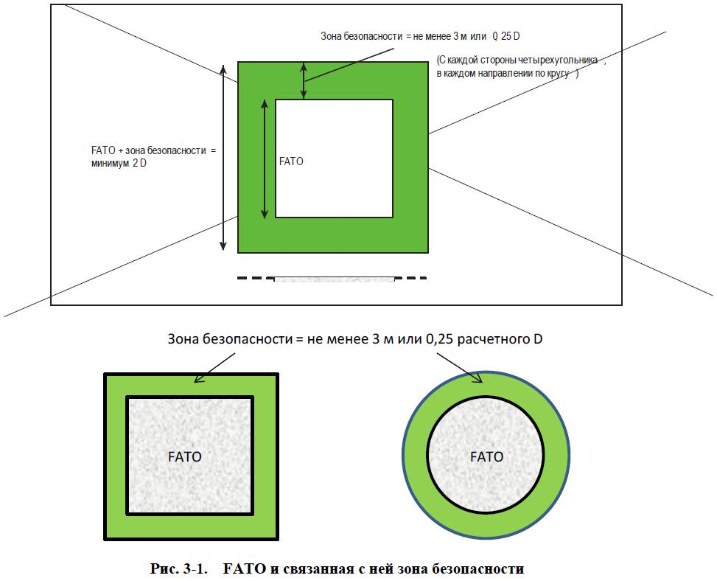
Zona de siguranță = nu mai puțin de 3 m sau 0,25 D
FATO + zona de siguranță = Minim 2D
(Рe fiecare parte a patrulaterului în fiecare direcție într-un cerc)
Zona de siguranță = nu mai puțin de 3 m sau 0,25 D
Fig.3-1 FATO și zona de siguranță asociată

Zonele de siguranță
3.1.8 Zona de siguranță asigură:
a) o zonă, liberă de obstacole, pentru a compensa abaterile în timpul manevrelor, cu excepția obiectelor esențiale, care, datorită scopului lor funcțional, se află în ea;
b) suprafața, atunci când este dură, care este adiacentă zonei FATO și se află la un nivel cu aceasta, rezistentă la jetul rotorului principal și asigură un drenaj eficient.
3.1.9 Zona de siguranță înconjurătoare FATO, se extinde dincolo de conturul FATO la distanță cu cel puțin 3 m sau de 0,25 D în funcție de care valoare este mai mare.
3.1.10 În timpul zborurilor elicopterelor, în zona de siguranță nu sunt permise obiecte mobile.
3.1.11 Obiectele semnificative situate în zona de securitate nu depășesc suprafața începând de la marginea zonei FATO la o înălțime de 25 cm deasupra planului zonei FATO și urcând dincolo de zona FATO cu un gradient de 5%.
3.1.12 Panta ascendentă a suprafeței zonei de siguranță, când este dură, în direcția de la granița zonei FATO nu trebuie să depășească 4%.

Pantă laterală protejată
3.1.13 Pe heliport se va asigura cel puțin o pantă laterală protejată ascendentă de 45° de la marginea zonei de siguranță până la o distanță de 10 m (a se vedea Fig.3-2).
3.1.14 Pe heliport se va asigura cel puțin două pante laterale protejate ascendente de 45° de la marginea zonei de siguranță până la o distanță de 10 m.
3.1.15 Obstacole să nu penetreze pantă laterală protejată.

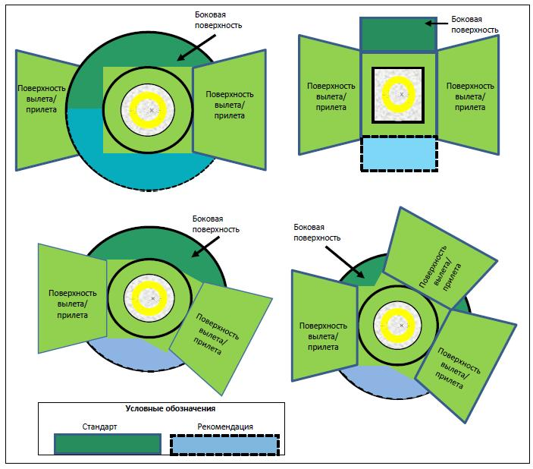
Suprafața laterală
Suprafața laterală
Suprafața laterală
Legendă
Stadard
Practică recomandată
Suprafața laterală
Suprafața plecare/ sosire
Suprafața plecare/ sosire
Suprafața plecare/ sosire
Suprafața plecare/ sosire
Suprafața plecare/ sosire
Suprafața plecare/ sosire
Suprafața plecare/ sosire
Suprafața plecare/ sosire
Suprafața plecare/ sosire
Fig. 3-2 Zona de siguranță FATO simplă/complexă și protejarea suprafețelor laterale
Notă. Aceste diagrame arată o serie de configurații zona FATO / zona de siguranță / suprafețele laterale. Se pare că pentru o schemă mai complexă de sosire / plecare, care constă din două suprafețe care nu sunt diametral opuse; mai mult de două suprafețe sau un sector extins fără obstacole (OFS), care se alătură direct zonei FATO, este necesară o poziție adecvată, asigurându-se că nu există obstacole între FATO și / sau zona de siguranță și suprafețele de sosire / plecare.

Benzile fără obstacole pentru elicoptere
Notă. Includerea în această secțiune a unei specificații detaliate pentru benzile libere de obstacole pentru elicoptere nu implică necesitatea asigurării unei benzi libere de obstacole.

3.1.16 Banda fără obstacole pentru elicoptere asigură:
a) o zonă liberă de obstacole, cu excepția obiectelor esențiale care, datorită scopului lor funcțional, se află în această zonă, de dimensiuni și configurație suficiente pentru a susține elicopterul de proiectare în timpul accelerării în zbor orizontal și în apropierea suprafeței pentru a atinge viteza de urcare în siguranță;
b) suprafața, când este solidă, care este adiacentă zonei FATO, se află la un nivel cu aceasta, rezistentă la jetul rotorului principal și nu prezintă surse de pericol în cazul unei aterizări de urgență.

3.1.17 Acolo unde sunt prevăzute benzi fără obstacole pentru elicoptere, acestea sunt situate dincolo de capătul FATO.

3.1.18 Lățimea benzii fără obstacole pentru elicoptere nu trebuie să fie mai mică decât lățimea FATO și a zonei de siguranță asociate. (Vezi Figura 3-1.).

3.1.19 Când suprafața pistei libere de obstacole pentru elicoptere este solidă, aceasta nu trebuie să iasă deasupra unui plan cu o pantă totală ascendentă de 3% sau o pantă locală ascendentă mai mare de 5%, iar marginea sa inferioară este o linie orizontală care trece prin granița zonei FATO.

3.1.20 Un obiect situat în limitele pistei fără obstacole pentru elicoptere, care prezintă o potențială amenințare pentru siguranța elicopterului în aer, ar trebui considerat ca obstacol și eliminat.

Zone de aterizare și decolare (TLOF)
3.1.21 Zona TLOF:
a) asigură:
1) o zonă liberă de obstacole, de dimensiuni și configurație suficiente pentru a susține trenul de aterizare a celui mai mare elicopter, pentru deservirea căruia este destinată TLOF, în funcție de orientarea prevăzută;
2) suprafața, care:
i) are o capacitate portantă suficientă pentru a găzdui sarcini dinamice asociate cu tipul preconizat de sosire a elicopterului în zona TLOF desemnată;
ii) nu are nereguli care să afecteze negativ aterizarea sau decolarea elicopterelor;
iii) are caracteristici de aderență suficiente pentru a preveni alunecarea elicopterelor sau a persoanelor;
iv) este rezistentă la jetul rotorului;
v) asigură un drenaj eficient, fără a afecta negativ controlul și stabilitatea elicopterului în momentul aterizării și decolării sau opririi;
b) trebuie să fie asociată cu zona FATO sau poziția de parcare.

3.1.22 Cel puțin o zonă TLOF este prevăzută pe heliport.

3.1.23 Zona TLOF este asigurată ori de câte ori se așteaptă ca trenul de aterizare al elicopterului să atingă solul în limitele zonei FATO sau poziției de parcare, sau decolarea va fi efectuată din FATO sau de pe poziția de parcare.

3.1.24 Dimensiunile minimale a zonei FATO:
a) atunci când zona FATO este destinată utilizării de elicoptere care operează în clasa de performanță 1 - trebuie să aibă dimensiuni necesare pentru efectuarea procedurilor prescrise, prevăzute de manualul de zbor a elicopterului, pentru deservirea căruia este preconizată zona TLOF;
b) atunci când zona FATO este destinată utilizării de elicoptere care operează în clasa de performanță 2 sau 3, sau se află pe poziție de parcare:
1) atunci când nu există restricții privind direcția de aterizare, - dimensiunea trebuie să fie suficientă pentru a găzdui un cerc cu diametru de cel puțin 0,83 D:
i) în zona FATO – elicopterului proiectat; sau
ii) pe poziția de parcare a celui mai mare elicopter, pentru deservirea căruia este destinată poziția de parcare;
2) atunci când există restricții privind direcția de aterizare, - zona trebuie să fie suficient de largă pentru a îndeplini cerința, prevăzută de p. 3.1.21 a) 1) de mai sus, dar nu mai puțin de dublul lățimii trenului de aterizare (UCW):
i) în zona FATO – elicopterului de proiectare; sau
ii) pe poziția de parcare a celui mai mare elicopter, pentru deservirea căruia este destinată poziția de parcare.

3.1.25 Pentru un heliport în terase, dimensiunile minime ale zonei TLOF, atunci când aceasta este amplasată în zona FATO, trebuie să fie suficientă pentru a găzdui un cerc de cel puțin 1 D.

3.1.26 Pantele din zona TLOF nu trebuie:
a) să depășească 2% în orice direcție, cu excepția celor prevăzute la paragrafe. b) sau c) mai jos;
b) în cazul în care zona TLOF este alungită și destinată utilizării elicopterelor care operează în clasa de performanță 1, panta totală nu trebuie să depășească 3% și panta locală nu trebuie să depășească 5%;
c) în cazul în care zona TLOF este alungită și destinată utilizării exclusiv de elicoptere care operează în clasele de performanță 2 sau 3, panta totală nu trebuie să depășească 3%, iar panta locală să nu depășească 7%.

3.1.27 În cazul în care zona TLOF se află în cadrul zonei FATO, aceasta trebuie:
a) să fie amplasată în centrul zonei FATO; sau
b) pentru o zonă FATO extinsă, să fie centrată pe axa longitudinală a zonei FATO.

3.1.28 Când zona TLOF se află în punctul de staționare pentru elicopter, aceasta zonă este situată în centrul punctului de staționare.

3.1.29 Zona TLOF este prevăzută cu marcaje care indică în mod clar locația și configurația zonei TLOF pentru orice restricții de manevră.
Notă. În cazul în care zona TLOF, amplasată în zona FATO, depășește dimensiunile minime, TDPM poate fi decalată, menținând în același timp trenul de aterizare a elicopterului în TLOF și elicopterul în FATO.

3.1.30 Pentru operațiunile de performanță de clasa 1, atunci când o zonă extinsă FATO/TLOF conține mai multe TDPM-uri, trebuie să se asigure că se poate utiliza numai extinsă un singur TDPM la un moment dat.

3.1.31 În cazul în care sunt furnizate TDPM-uri alternative, acestea ar trebui poziționate pentru a menține trenul de aterizare (în cadrul zonei TLOF) și elicopterul (în cadrul zonei FATO).
Notă. Eficacitatea distanțelor de decolare întreruptă sau de aterizare respinsă vor depinde de poziția corectă a elicopterului pentru decolare sau aterizare.

3.1.32 Dispozitivele de siguranță, cum ar fi plasele de oprire sau rafturile de oprire, sunt situate de-a lungul marginii heliportului în terasă, dar nu depășesc altitudinea relativă a zonei TLOF.

Căile de rulaj și traiectele de rulare pentru elicoptere
Nota 1. Cerințele tehnice pentru traiectele de rulare la sol și traiectele de rulare aeriană sunt concepute pentru a asigura siguranța operațiunilor simultane în timpul manevrelor elicopterului. Ar trebui să se ia în considerare și efectul vitezei / turbulenței vântului de la jetul rotorului.
Nota 2. Zonele specifice luate în considerare în această secțiune sunt căile de rulaj și traiectele de rulare la sol / în aer:
a) căile de rulaj asociate cu traiectele de rulare aeriene pot fi utilizate atât de elicoptere cu roți, cât și de elicoptere cu tren de aterizare cu bandă pentru rulare la sol sau în aer;
b) traiectele de rulare la sol sunt utilizate de elicoptere cu roți, numai pentru rulare terestră;
c) traiectele de rulare aeriană sunt utilizate numai atunci când se rulează prin aer.

Căile de rulaj pentru elicoptere
Nota 1. Căile de rulaj ale elicopterului ar trebui să permită elicopterului să ruleze pe roți pe sol prin propria sa putere.
Nota 2. O cale de rulaj a elicopterelor poate fi utilizată de un elicopter cu roti pentru rulare aeriană, dacă aceasta este asociată cu traiectul de rulare aeriană a elicopterelor.
Nota 3. În cazul în care o cale de rulaj este destinată utilizării de către avioane și elicoptere, vor fi luate în considerare dispozițiile pentru căile de rulaj pentru avioane, căile de rulaj pentru elicoptere, traiectele de rulare a elicopterelor și se vor aplica cerințe mai stricte.
3.1.33 Calea de rulaj pentru elicoptere:
a) asigură:
1) o zonă liberă de obstacole, suficient de largă pentru a susține trenul de aterizare al celui mai mare elicopter cu roți pe care calea de rulaj este destinată să o servească;
2) o suprafață care:
i) are o capacitate portantă suficientă pentru a rezista încărcăturilor de rulare ale elicopterelor pe care calea de rulaj este destinată să o servească;
ii) nu prezintă nereguli care ar putea afecta negativ transportul la sol al elicopterului;
iii) este rezistent la jetul rotorului;
iv) asigură un drenaj eficient, fără a afecta în mod negativ controlul sau stabilitatea elicopterului cu șasiu pe roți atunci când se manevrează cu propulsie proprie sau în timpul opririi;
b) trebuie să fie asociat cu traiectul de rulare.

3.1.34 Lățimea minimă a căii de rulare pentru un elicopter este cea mai mică dintre următoarele:
a) lățimea dublă a trenului de aterizare (UCW) a celui mai mare elicopter pe care calea de rulaj este destinată să o servească; sau
b) o lățime care îndeplinește cerințele de la 3.1.33 a) 1).

3.1.35 Panta transversală a căii de rulare nu trebuie să depășească 2%, iar panta longitudinală să nu depășească 3%.

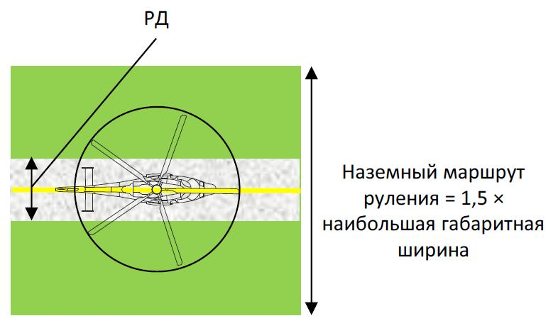
Cale de rulaj

Traiect de rulare la sol = 1,5 x lățimea totală maximă

Figura 3-3. Cale de rulaj/traiect de rulare la sol pentru elicoptere

Traiecte de rulare pentru elicoptere
3.1.36 Traiectul de rulare pentru elicoptere prevede:
a) o zonă liberă de obstacole destinată circulației elicopterelor, cu excepția obiectelor esențiale care, în virtutea scopului lor funcțional, sunt situate în interiorul acesteia, a căror lățime este suficientă pentru a susține cel mai mare elicopter pentru care este destinat traiectului de rulare
b) o suprafață rezistentă la explozia rotorului dacă este dură:
1) când este combinată cu calea de rulaj:
i) este adiacent căii de rulare și se află la același nivel cu aceasta;
ii) nu prezintă un pericol pentru efectuarea operațiunilor;
iii) asigură un drenaj eficient;
2) când nu este aliniat cu calea de rulaj:
i) liberă de obstacole în cazul unei aterizări forțate.

3.1.37 În timpul operațiunilor cu elicopterele, prezența oricăror obiecte mobile pe traiectul de rulare nu este permisă.
Notă. Material instructiv suplimentar este furnizat în Manualul Heliporturilor (Doc.9261).

3.1.38 Când suprafața traectului de rulare este dură și aliniată cu calea de rulaj, panta transversală ascendentă de la marginea căii de rulare nu trebuie să depășească 4%.

Traecte de rulare la sol pentru elicoptere
3.1.39 Lățimea minimă a traectului de rulare la sol pentru elicoptere este de 1,5 x lățimea totală a celui mai mare elicopter pe care este destinat să o servească și care se întinde de-a lungul liniei de centru a căii de rulare.

3.1.40 Obiectele esențiale amplasate pe ruta elicopterului la sol:
a) să fie amplasate la o distanță mai mică de 50 cm de la marginea căilor de rulare la sol pentru elicoptere; și
b) să penetreze un plan care începe la o înălțime de 25 cm deasupra planului căii de rulare la sol pentru elicoptere, la o distanță de 50 cm de la marginea căilor de rulare la sol pentru elicoptere şi cu o pantă ascendentă şi spre exterior, la un gradient de 5%.

Traiecte de rulare aeriană pentru elicoptere
Notă. Un traiect de rulare aeriana este destinat să permită mișcarea unui elicopter deasupra suprafeței, la o înălțime asociată uzual efectului de sol și la o viteză fată de sol mai mică de 37 km/h (20 kt)
3.1.41 Lățimea minimă a unui traiect de rulare aeriană pentru elicoptere este de două ori mai mare de lățimea totală a celui mai mare elicopter pe care este destinat să-l servească.

3.1.42 Dacă acestea sunt combinate cu căile de rulaj pentru a permite rularea atât la sol, cât și în aer (a se vedea Figura 3-4):
a) traiectul de rulare aeriană a elicopterului este centrată pe calea de rulaj;
b) obiecte semnificative situate de-a lungul traiectului de rulare aeriană a elicopterului:
1) nu se află la mai puțin de 50 cm distanță de marginea căii de rulare a elicopterului;
2) nu se depășește suprafața care se află la 50 cm distanță de marginea căii de rulare a elicopterului la o înălțime de 25 cm deasupra suprafeței căii de rulare și care urcă din interiorul călii de rulare cu un gradient de 5%.

3.1.43 În cazul în care traiectul de rulare aeriană nu este co-localizat cu o cale de rulaj, panta suprafeței traiectului de rulare nu trebuie să depășească limitele pantelor pentru aterizarea elicopterelor pe care traiectul este destinată să le servească. În orice caz, panta transversală nu trebuie să depășească 10%, iar panta longitudinală să nu depășească 7%.

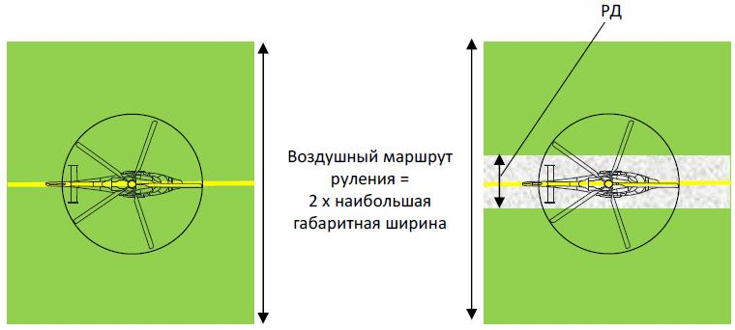
Cale de rulaj

Traiect de rulare aeriană = 2 x lățimea totală maximă

Figura: 3-4. Traiectul de rulare aeriană și traiectul co-localizat de rulare aeriană/cale de rulaj pentru elicoptere

Puncte de staționare pentru elicoptere
Notă. Prevederile din prezenta secțiune nu specifică amplasarea punctelor de staționare pentru elicoptere, dar permite un grad ridicat de flexibilitate în proiectarea generală a heliportului. Cu toate acestea, nu este considerată o bună practică amplasarea punctelor de staționare pentru elicoptere sub traiectoria de zbor. Pentru material instructive suplimentar vezi Manualul de heliporturi (OACI Doc.9261).
3.1.44 Punctul de staționare pentru elicopter:
a) prevede:
1) o zonă liberă de obstacole, de dimensiuni și configurație suficientă, pentru a susține fiecare parte a celui mai mare elicopter pe care punctul de staționare este destinat să îl servească, atunci când elicopterul se află în punctul de staționare;
2) o suprafață care:
i) este rezistent la jetul rotorului;
ii) nu prezintă denivelări care ar afecta negativ manevrarea elicopterului;
iii) are o capacitate portantă suficientă pentru a rezista la sarcinile preconizate;
iv) are o aderență suficientă pentru a preveni alunecarea elicopterelor sau a persoanelor;
v) asigură un drenaj eficient fără a afecta în mod negativ controlul și stabilitatea elicopterului cu roți atunci când manevrează pe propria sa putere sau în timpul opririlor;
b) trebuie să fie asociată zonei de protecție.

3.1.45 Dimensiunile minime ale punctului de staționare a elicopterului corespund:
a) cercului 1,2 D al celui mai mare elicopter pe care punctul de staționare este destinat să îl servească; sau
b) când există restricții privind manevrarea și poziționarea elicopterului, cu o lățime suficientă pentru a respecta cerința de la 3.1.44 a) 1) de mai sus, dar de cel puțin 1,2 ori lățimea totală a celui mai mare elicopter pe care punctul de staționare este destinat să îl servească.
Nota 1. Pentru un punct de staționare de elicopter, destinat a fi utilizat numai pentru rulare în tranzit, se poate utiliza o lățime mai mică de 1,2 D (în conformitate cu 3.1.44 a) 1), fiind asigurată, totuși, menținerea în siguranță a elicopterului și capacitatea de a îndeplini toate funcțiile necesare punctului de staționare.
Nota 2. Pentru un punct de staționare de elicopter, destinat să fie utilizat pentru o virare la sol, dimensiunile minime pot fi afectate de datele de raza de viraj ale producătorului și sunt susceptibile să depășească 1,2 D. Material instructiv suplimentar se prezintă în Manualul de heliporturi (Doc.9261).

3.1.46 Panta medie a punctului de staționare a elicopterului în orice direcție nu trebuie să depășească 2%.

3.1.47 Fiecare punct de staționare este marcat cu o locație stabilită pentru a indica în mod clar poziția elicopterului, iar forma marcării reflectă orice restricții la manevră.

3.1.48 O zonă de protecție este situată în jurul punctului de staționare, a cărei suprafață nu este obligatoriu să fie dură.

Zone de protecție
3.1.49 Zona de protecție prevede:
a) o zonă liberă de obstacole, cu excepția obiectelor esențiale, care, în virtutea importanței lor funcționale, trebuie situate în această zonă;
b) dacă suprafața de protecție, adiacentă punctului de staționare și situată la un nivel cu acest punct, este dură, suprafața trebuie să fie rezistentă la jetul din rotor și să prevadă un drenaj efectiv.

3.1.50 În cazul în care zona de protecție este asociată cu un punct de staționare, destinat virajului, aceasta se extinde dincolo de punctul de staționare cu o distanță de 0,4 D. (Vezi Figura 3-5).

3.1.51 În cazul în care zona de protecție este asociată cu un punct de staționare, destinat a fi utilizat pentru rulare în tranzit, lățimea minimă a punctului de staționare și a zonei de protecție nu este mai mică decât lățimea traiectului corespunzător de rulare (vezi figurile 3-6 și 3-7).

3.1.52 În cazul în care zona de protecție este asociată cu un punct de staționare care nu este destinat utilizării simultane (a se vedea figurile 3-8 și 3-9):
a) zonele de protecție ale punctelor de staționare adiacente se pot suprapune, dar dimensiunea lor nu este mai mică decât zona de protecție prescrisă pentru cea mai mare zonă de parcare adiacentă;
b) într-un punct de staționare, adiacent neutilizat, poate exista un obiect staționar doar în timp ce obiectul se află complet în limitele acelui punct neutilizat.
Notă. Pentru a se asigura că numai unu dintre punctele de staționare adiacente este utilizat la un moment dat, instrucțiunile respective din AIP pentru piloți vor indica în mod clar, că utilizarea acestor puncte de staționare este restricționată.

3.1.53 În timpul efectuării zborurilor cu elicopterul, prezența obiectelor mobile în zona de protecție nu este permisă.

3.1.54 Obiecte esențiale, situate în zona de protecție:
a) să penetreze un plan la o înălțime de 5 cm deasupra planului zonei centrale, dacă acestea se află la o distanță mai mică de 0,75 D de la centrul punctului de staționare pentru elicopter
b) să penetreze un plan, la o înălțime de 25 cm deasupra planului zonei centrale și cu o pantă ascendentă spre exterior la un gradient de 5%, dacă acestea se află la o distanță mai mică de 0,75 D de la centrul punctului de staționare pentru elicopter.

3.1.55 Panta ascendentă a suprafeței zonei de protecție, atunci când este dură, în direcția de la hotarul punctului de staționare nu trebuie să depășească 4%.

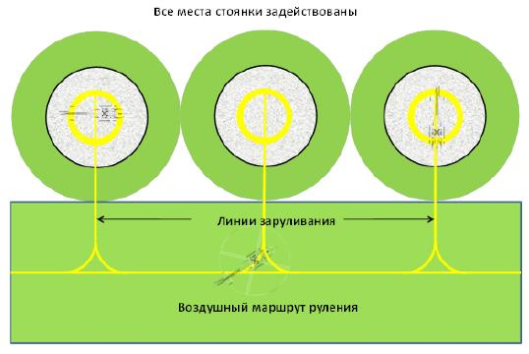
Sunt folosite toate punctele de staționare
Linii de rulare spre interiorul punctelor de staționare

Traiect de rulare aeriană
Figura: 3-5. Punct de staționare de întoarcere (cu traiecte de rulare aeriană): utilizare simultană

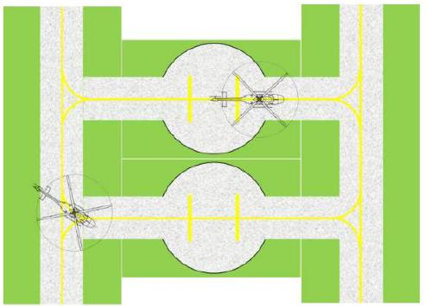
Figura: 3-6. Puncte de staționare, destinate pentru rulare la sol în tranzit (cu căi de rulare/traiecte de rulare la sol): utilizare simultană
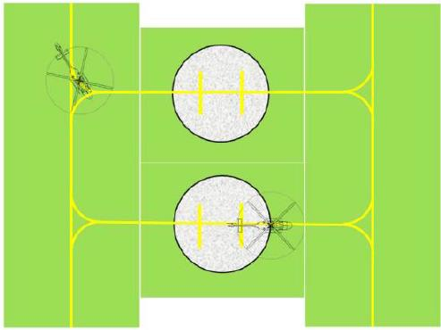

Figura: 3-7. Puncte de staționare, destinate pentru rulare aeriană în tranzit (cu traiect de rulare aeriană): utilizare simultană
Puncte active de staționare
Obiect imobil
Linii de rulare spre interiorul punctelor de staționare
Traiect de rulare aeriană
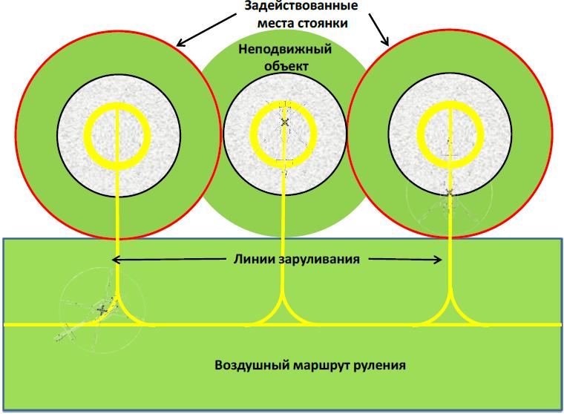
Figura: 3-8. Puncte de staționare, destinate pentru întoarcere (cu traiect de rulare aeriană): utilizare non-simultană – puncte externe active de staționare

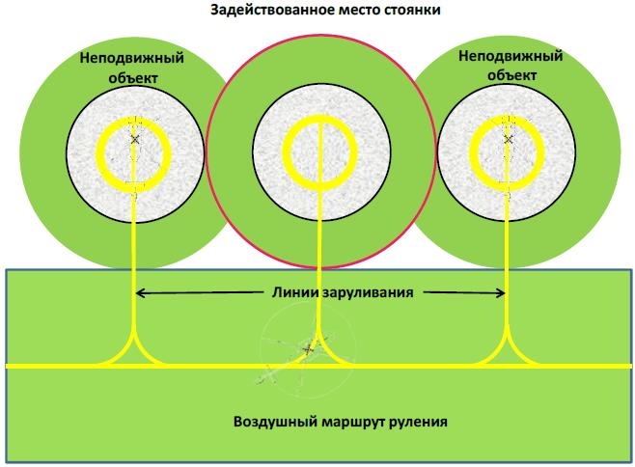
Puncte active de staționare
Linii de rulare spre interiorul punctelor de staționare
Traiect de rulare aeriană
Obiect imobil
Obiect imobil
Figura: 3-9. Puncte de staționare, destinate pentru întoarcere (cu traiect de rulare aeriană): utilizare non-simultană – punct intern activ pentru staționare

Amplasarea unei zone de apropiere finală și de decolare în raport cu o pistă sau o cale de rulaj
3.1.56 Când zona FATO este amplasată în apropierea unei PDA sau a unei căi de rulare și când sunt planificate operațiuni simultane în condiții VFR, sunt prevăzute distanțe de separare între marginea unei PDA sau căi de rulare și marginea unei zone FATO care nu pot fi mai mici dimensiunilor indicate în Tabelul 3-1, respectiv.

3.1.57 Zona FATO nu trebuie amplasată:
a) în vecinătatea intersecțiilor căilor de rulare la sol sau a pozițiilor de așteptare la pistă unde suflul motoarelor poate provoca turbulente puternice; sau
b) în vecinătatea zonelor unde există posibilitatea generării de turbulente de siaj de către alte aeronave.

Tabelul 3-1. Distanțe minime de siguranță pentru zona FATO cu operații simultane
Când masa avionului și/sau masa elicopterului este: | Distanța între marginea FATO și marginea pistei, sau marginea căii de rulare
Până la 3175 kg (exclusiv) | 60 m
De la 3175 kg până la 5760 kg (exclusiv) | 120 m
De la 5760 kg până la 100 000 kg (exclusiv) | 180 m
Peste 100 000 kg (și mai mult) | 250 m

- în limba rusă:
3.1 Наземные вертодромы
Примечание 1. Положения, приведенные в данном разделе, основаны на расчетном допущении о том, что одновременно в зоне FATO будет находиться не более одного вертолета.
Примечание 2. Положения о проектировании, приведенные в данном разделе, составлены на основе допущения о том, что при выполнении полетов в зону FATO вблизи от другой зоны FATO такие полеты не будут выполняться одновременно. Если требуется выполнять одновременные полеты вертолетов, необходимо определить безопасное расстояние между зонами FATO с надлежащим учетом таких аспектов, как струя от несущего винта и воздушное пространство, обеспечивая при этом, чтобы траектории полета для каждой зоны FATO, определенные в главе 4, не перекрывались. Дополнительные инструктивные указания по этому вопросу приведены в Руководстве по вертодромам (Doc. 9261).
Примечание 3. Если не оговорено иное, то положения, приведенные в данном разделе, относятся к вертодромам, расположенным на уровне поверхности, и вертодромам, приподнятым над поверхностью.
Примечание 4. Инструктивные указания относительно минимального размера зон FATO/TLOF, приподнятых над поверхностью, позволяющего упростить выполнение основных операций вокруг вертодрома, приводятся в Руководстве по вертодромам (Doc. 9261).
Примечание 5. Инструктивные указания относительно проектирования конструкции с учетом присутствия на вертодромах, приподнятых над поверхностью, персонала, снега, грузов, оборудования для заправки и противопожарного оборудования и т. д. приводятся в Руководстве по вертодромам (Doc. 9261).
Примечание 6. Инструктивные указания относительно размещения вертодрома и местоположения различных установленных зон с надлежащим учетом влияния струи от несущего винта и других аспектов производства полетов вертолетов на третьи стороны приводятся в Руководстве по вертодромам (Doc.9261).

Зоны конечного этапа захода на посадку и взлета (FATO)
Примечание. Инструктивные указания относительно размещения и ориентации зоны FATO на вертодроме в целях сведения к минимуму влияния траекторий прилета и вылета на районы, утвержденные для жилой застройки и другие, чувствительные к воздействию шума районы, расположенные вблизи вертодрома, приводятся в Руководстве по вертодромам (Doc.9261).
3.1.1 Зона FATO:
a) обеспечивает:
1) зону, свободную от препятствий, за исключением существенных объектов, которые в силу их функционального назначения находятся в ней, имеющую достаточные размеры и конфигурацию и обеспечивающую удержание каждой части расчетного вертолета на конечном этапе захода на посадку и на начальном этапе взлета в соответствии с предписанными процедурами.
Примечание. Существенными объектами являются визуальные средства (например, светотехническое оборудование) или другие объекты (например, противопожарные системы), необходимые для целей обеспечения безопасности полетов. Дополнительные требования, касающиеся проникновения существенных объектов сквозь FATO, содержатся в п. 3.1.4;
2) поверхность, когда она является твердой, устойчивую к воздействию струи от несущего винта;
i) в случае совмещения с зоной TLOF она прилегает к TLOF, находится с ней на одном уровне, имеет несущую способность, позволяющую выдерживать предполагаемые нагрузки, и обеспечивает эффективный дренаж; или
ii) если она с зоной TLOF не совмещена, то в случае выполнения вынужденной посадки на ней отсутствуют источники опасности.
Примечание. Устойчивость характеризуется тем, что воздействие струи от несущего винта не приводит к ухудшению состояния поверхности или разносу твердых предметов;
b) связана с зоной безопасности.

3.1.2 На вертодроме предусматривается по крайней мере одна зона (FATO), поверхность которой не обязательно должна быть твердой.
Примечание. Зона FATO может быть расположена на летной или рулежной полосах либо вблизи них.

3.1.3 Минимальные размеры зоны FATO:
a) когда она предназначена для использования вертолетами, выполняющими полеты в соответствии с летно-техническими характеристиками класса 1:
1) длина соответствует дистанции прерванного взлета (RTOD) для выполнения предписанной процедуры взлета, предусмотренной Руководством по летной эксплуатации (РЛЭ) вертолета, вертолетами, для которых предназначена зона FATO, или 1,5 расчетного D, в зависимости от того, какая величина является большей;
2) ширина соответствует ширине, необходимой для выполнения предписанной процедуры, предусмотренной РЛЭ вертолета, вертолетами, для которых предназначена зона FATO, или 1,5 расчетного D, в зависимости от того, какая величина является большей;
b) когда она предназначена для использования вертолетами, выполняющими полеты в соответствии с летно-техническими характеристиками классов 2 или 3, то они соответствуют меньшему из следующих значений:
1) размер зоны, в пределах которой можно провести круг диаметром 1,5 расчетного D; или
2) когда имеются ограничения в отношении направления захода на посадку и приземления – размер зоны достаточной ширины для соблюдения требования, изложенного в п. 3.1.1 a) 1), но не менее чем в 1,5 раза превышающей общую ширину расчетного вертолета.
Примечание 1. RTOD предназначена для обеспечения удержания вертолета при прерванном взлете. Несмотря на то, что в одних летных руководствах RTOD указывается, в других предусмотренным размером является "минимально продемонстрированный … размер" (где "…" может быть "вертодром", "ВПП", "вертопалубой" и т. д.) и эта величина может не предусматривать удержание вертолета. В этом случае необходимо учитывать достаточные размеры зоны безопасности, а также размеры, составляющие 1,5·D для FATO, если в РЛЭ не указаны соответствующие данные. Дополнительные инструктивные указания содержатся в Руководстве по вертодромам (Doc.9261).
Примечание 2. При определении размеров зоны FATO, возможно, потребуется учитывать такие местные условия, как превышение, температура и разрешенное маневрирование. Соответствующие инструктивные указания приведены в Руководстве по вертодромам (Doc.9261).

3.1.4 Существенные объекты, расположенные в зоне FATO, не выходят за пределы горизонтальной плоскости на превышении зоны FATO более чем на 5 см.

3.1.5 В том случае, когда поверхность зоны FATO является твердой, уклон не должен:
a) превышать 2 % в любом направлении, за исключением случаев, предусмотренных в п.п. b) или c) ниже;
b) в том случае, когда зона FATO является удлиненной и предназначена для использования вертолетами, эксплуатируемыми в соответствии с летно-техническими характеристиками класса 1, ее уклон не должен превышать 3 % в целом, а местный уклон – 5 %;
c) в том случае, когда зона FATO является удлиненной и предназначена для использования исключительно вертолетами, эксплуатируемыми в соответствии с летно-техническими характеристиками классов 2 или 3, ее уклон не должен превышать 3 %, а местный уклон – 7 %.

3.1.6 Зону FATO следует располагать таким образом, чтобы максимально снизить воздействие окружающей среды (в том числе турбулентности), которая может оказать отрицательное влияние на производство полетов вертолетов.
Примечание. Рекомендации по определению воздействия турбулентности содержатся в Руководстве по вертодромам (Doc.9261). Если меры по снижению воздействия турбулентности необходимы, но не являются осуществимыми, может потребоваться введение эксплуатационных ограничений при определенных ветровых режимах.
3.1.7 Зона FATO окружается зоной безопасности, поверхность которой не обязательно должна быть твердой.

Зоны безопасности

3.1.8 Зона безопасности обеспечивает:
a) зону, свободную от препятствий, для компенсации отклонений при маневрировании, за исключением существенных объектов, которые в силу их функционального назначения находятся в ней;
b) поверхность, когда она является твердой, которая прилегает к зоне FATO и находится с ней на одном уровне, устойчивую к воздействию струи от несущего винта и обеспечивающую эффективный дренаж.
3.1.9 Зона безопасности, окружающая зону FATO, простирается за пределы контура зоны FATO на расстояние по крайней мере 3 м или на 0,25 D, в зависимости от того, какая величина больше.
3.1.10 Во время полетов вертолетов в зоне безопасности не допускается наличие подвижных объектов.
3.1.11 Существенные объекты, расположенные в зоне безопасности, не выходят за пределы поверхности, начинающейся у границы зоны FATO на высоте 25 см над плоскостью зоны FATO, и восходящей в сторону от зоны FATO с градиентом 5 %.
3.1.12. Восходящий уклон поверхности зоны безопасности, когда она является твердой, в направлении от границы зоны FATO не должен превышать 4 %.

Защищаемая боковая поверхность

3.1.13 На вертодроме предусматривается по крайней мере одна защищаемая боковая поверхность с восходящим уклоном 45º от границы зоны безопасности на расстояние 10 м (см. рис. 3-2).
3.1.14 На вертодроме следует предусматривать по крайней мере две защищаемые боковые поверхности с восходящим уклоном 45º от границы зоны безопасности на расстояние 10 м.
3.1.15 Сквозь защищаемую боковую поверхность препятствия не проникают.
Рис. 3-2. Простая/сложная зона безопасности FATO и защита боковых поверхностей
Примечание. На этих диаграммах показан ряд конфигураций "зона FATO/зона безопасности/боковые поверхности". Как представляется, для более сложной схемы прилета/вылета, которая состоит из двух поверхностей, не являющихся диаметрально противоположными; более чем из двух поверхностей или протяженного сектора свободного от препятствий (OFS), который примыкает непосредственно к зоне FATO, необходимо соответствующее положение, гарантирующее отсутствие препятствий между зоной FATO и/или зоной безопасности и поверхностями прилета/вылета.

Полосы, свободные от препятствий, для вертолетов
Примечание. Включение в этот раздел подробных технических требований в отношении полос, свободных от препятствий, для вертолетов, не подразумевает необходимости обеспечения полосы, свободной от препятствий.

3.1.16 Полоса, свободная от препятствий, для вертолетов, обеспечивает:
a) зону, свободную от препятствий, за исключением существенных объектов, которые в силу их функционального назначения располагаются в этой зоне, имеющую достаточные размеры и конфигурацию и обеспечивающую удержание расчетного вертолета в момент ускорения в горизонтальном полете и вблизи поверхности для достижения безопасной скорости набора высоты;
b) поверхность, когда она является твердой, которая прилегает к зоне FATO, находится с ней на одном уровне, является устойчивой к воздействию струи от несущего винта и является свободной от источников опасности в случае выполнения вынужденной посадки.

3.1.17 В том случае, когда для вертолетов предусматриваются свободные от препятствий полосы, они размещаются за концом зоны FATO.

3.1.18 Ширина полосы, свободной от препятствий, для вертолетов не должна быть меньше ширины зоны FATO и соответствующей зоны безопасности. (См. рис. 3-1.)

3.1.19. Когда поверхность вертолетной полосы, свободной от препятствий, является твердой, она не должна выступать над плоскостью, общий восходящий уклон которой равен 3 % или местный восходящий уклон которой превышает 5 %, а ее нижняя граница представляет собой горизонтальную линию, проходящую через границу зоны FATO.

3.1.20. Объект, расположенный в пределах вертолетной полосы, свободной от препятствий, и представляющий потенциальную угрозу для безопасности вертолетов в воздухе, следует рассматривать как препятствие и устранять.

Зоны приземления и отрыва (TLOF)
3.1.21 Зона TLOF:
a) обеспечивает:
1) зону, свободную от препятствий, имеющую достаточные размеры и конфигурацию и обеспечивающую удержание шасси самого большого вертолета, для обслуживания которого предназначена зона TLOF, в соответствии с предполагаемой ориентацией;
2) поверхность, которая:
i) обладает достаточной несущей способностью, позволяющей воспринимать динамические нагрузки, связанные с предполагаемым типом прибытия вертолета в назначенную зону TLOF;
ii) не имеет неровностей, которые будут отрицательно влиять на приземление или отрыв вертолетов;
iii) имеет достаточные характеристики сцепления, исключающие возможность скольжения вертолетов или людей;
iv) является устойчивой к воздействию струи от несущего винта;
v) обеспечивает эффективный дренаж, не оказывая при этом отрицательного влияния на управление и стабильность вертолета в момент приземления и отрыва или остановки;
b) должна быть связана с зоной FATO или местом стоянки.

3.1.22 На вертодроме предусматривается по крайней мере одна зона TLOF.

3.1.23 Зона TLOF предусматривается во всех случаях, когда предполагается, что шасси вертолета будет касаться земли в пределах зоны FATO или места стоянки, или отрыв производиться из зоны FATO или с места стоянки.

3.1.24 Минимальные размеры зоны TLOF:
а) когда зона FATO предназначена для использования вертолетами, выполняющими полеты в соответствии с летно-техническими характеристиками класса 1, – должны быть размерами, необходимыми для выполнения предписанной процедуры, предусмотренной руководством по летной эксплуатации (РЛЭ) вертолета, для обслуживания которого предназначена зона TLOF;
b) когда зона FATO предназначена для использования вертолетами, выполняющими полеты в соответствии с летно-техническими характеристиками классов 2 или 3, или находящимися на стоянке:
1) когда отсутствуют ограничения в отношении направления приземления, – размер должен быть достаточным для размещения круга диаметром не менее 0,83 D:
i) в зоне FATO – расчетного вертолета; или
ii) на месте стоянки – самого большого вертолета, для обслуживания которого предназначено место стоянки;
2) когда имеются ограничения в отношении направления приземления, – зона должна иметь достаточную ширину для выполнения требования, предусмотренного п. 3.1.21 a) 1) выше, но не менее двойной ширины шасси (UCW):
i) в зоне FATO – расчетного вертолета; или
ii) на месте стоянки самого большого вертолета для обслуживания которого предназначено место стоянки.

3.1.25 Для вертодрома, приподнятого над поверхностью, минимальные размеры зоны TLOF, когда она расположена в зоне FATO, должны быть достаточными для размещения круга диаметром не менее 1 расчетного D.

3.1.26 Уклоны в зоне TLOF не должны:
a) превышать 2 % в любом направлении, за исключением случаев, предусмотренных в пп. b) или c) ниже;
b) в том случае, когда зона TLOF является удлиненной и предназначена для использования вертолетами, выполняющими полеты в соответствии с летно-техническими характеристиками класса 1, в целом ее уклон не должен превышать 3 %, а местный уклон – 5 %;
c) в том случае, когда зона TLOF является удлиненной и предназначена для использования исключительно вертолетами, выполняющими полеты в соответствии с летно-техническими характеристиками классов 2 или 3, в целом ее уклон не должен превышать 3 %, а местный уклон – 7 %.

3.1.27 В том случае, когда зона TLOF находится в пределах зоны FATO, она должна:
a) располагаться в центре зоны FATO; или
b) для удлиненной зоны FATO располагаться по центру продольной оси зоны FATO.

3.1.28 В том случае, когда зона TLOF находится в пределах места стоянки вертолета, она располагается в центре места стоянки.

3.1.29 Зона TLOF снабжается маркировкой, которая четко указывает местоположение зоны приземления, а ее конфигурация – любые ограничения на маневрирование.
Примечание. В том случае, когда зона TLOF, расположенная в зоне FATO, превышает минимальные размеры, TDPM можно сместить, обеспечивая при этом удержание шасси в пределах зоны TLOF и вертолета в пределах зоны FATO.

3.1.30 Когда в удлиненной FATO/TLOF при полетах в соответствии с летно-техническими характеристиками класса 1 содержится несколько TDPM, следует принять меры к тому, чтобы одновременно могла использоваться только одна TDPM.

3.1.31 Там, где предусмотрены альтернативные TDPM, их следует размещать таким образом, чтобы обеспечивалось удержание шасси (в пределах зоны TLOF) и вертолета (в пределах зоны FATO).
Примечание. Эффективность дистанции прерванного взлета или посадки будет зависеть от занятия вертолетом правильного местоположения для выполнения взлета или посадки.

3.1.32 Устройства обеспечения безопасности, такие как задерживающие сети или задерживающие полки, располагаются по границе вертодрома, приподнятого над поверхностью, однако не превышают относительную высоту зоны TLOF.

РД и маршруты руления для вертолетов
Примечание 1. Технические требования к наземным маршрутам руления и воздушным маршрутам руления призваны обеспечить безопасность выполнения одновременных операций в процессе маневрирования вертолетов. Необходимо также учитывать влияние скорости ветра/турбулентности, обусловленное воздействием струи от несущего винта.
Примечание 2. Определенные зоны, рассматриваемые в настоящем разделе, являются рулежными дорожками и наземными/воздушными маршрутами руления:
а) рулежные дорожки, связанные с воздушными маршрутами руления, могут использоваться как колесными вертолетами, так и вертолетами с полосковым шасси для руления по земле или по воздуху;
b) наземное маршруты руления предназначены для использования колесными вертолетами, только для руления по земле;
c) воздушные маршруты руления предназначены для использования только при рулении по воздуху.

РД для вертолетов
Примечание 1. Рулежные дорожки для вертолетов должны позволять осуществлять движение вертолета на колесах по земле за счет его собственной тяги.
Примечание 2. РД для вертолетов может использоваться вертолетом с колесным шасси для руления по воздуху, если она связана с маршрутом руления вертолета по воздуху.
Примечание 3. В том случае, когда РД предназначена для использования самолетами и вертолетами, будут рассматриваться положения, касающиеся РД для самолетов, полос рулежных дорожек, РД и маршрутов руления для вертолетов, и будут применяться более строгие требования.
3.1.33 РД для вертолетов:
a) обеспечивает:
1) зону, свободную от препятствий, ширина которой является достаточной для обеспечения удержания шасси самого большого вертолета с колесным шасси, для обслуживания которого предназначена эта РД;
2) поверхность, которая:
i) обладает несущей способностью, достаточной для выдерживания нагрузок при рулении вертолетов, обслуживать которые предназначена эта РД;
ii) не имеет неровностей, которые могли бы отрицательно повлиять на руление вертолетов по земле;
iii) является устойчивой к воздействию струи от несущего винта;
iv) обеспечивает эффективный дренаж, не оказывая при этом отрицательного влияния на управление или стабильность вертолета с колесным шасси при маневрировании за счет его собственной тяги или во время остановки;
b) должна быть связана с маршрутом руления.

3.1.34 Минимальная ширина РД для вертолета является наименьшей из следующих величин:
a) двойной ширины шасси (UCW) самого большого вертолета, для обслуживания которого предназначена данная РД; или
b) ширины, отвечающей требованиям, изложенным в п. 3.1.33 a) 1).

3.1.35 Поперечный уклон РД не должен превышать 2 %, а продольный уклон не должен превышать 3 %.

Рис. 3-3. РД/наземный маршрут руления для вертолетов

Маршруты руления для вертолетов
3.1.36 Маршрут руления для вертолетов обеспечивает:
a) зону, свободную от препятствий, предназначенную для движения вертолетов, за исключением существенных объектов, которые в силу их функционального назначения находятся в ней, ширина которой является достаточной для обеспечения удержания самого большого вертолета, для обслуживания которого предназначен данный маршрут руления
b) поверхность, устойчивую к воздействию струи от несущего винта, если она является твердой:
1) когда он совмещен с РД:
i) он прилегает к РД и находится на одном уровне с ней;
ii) не представляет опасности для выполнения операций;
iii) обеспечивает эффективный дренаж;
2) когда он не совмещен с РД:
i) свободен от препятствий в случае выполнения вынужденной посадки.

3.1.37 Во время выполнения операций вертолетами на маршруте руления не допускается наличие каких-либо подвижных объектов.
Примечание. Дополнительные инструктивные указания содержатся в Руководстве по вертодромам (Doc.9261).

3.1.38 В том случае, когда поверхность маршрута руления является твердой и он совмещен с РД, восходящий поперечный уклон в сторону от края РД не должен превышать 4 %.

Наземные маршруты руления для вертолетов
3.1.39 Минимальная ширина наземного маршрута руления для вертолетов составляет 1,5 x габаритную ширину самого большого вертолета, для обслуживания которого он предназначен, и который проходит по осевой линии РД.

3.1.40 Существенные объекты, расположенные на наземном маршруте руления вертолетов:
a) не располагаются на расстоянии менее 50 см в сторону от края наземной РД для вертолетов;
b) не выходят за пределы поверхности, берущей начало на расстоянии 50 см в сторону от края РД для вертолетов на высоте 25 см над поверхностью РД и восходящей в сторону от РД с градиентом 5 %

Воздушные маршруты руления для вертолетов
Примечание. Воздушный маршрут руления для вертолетов предназначена для осуществления движения вертолета над поверхностью на высоте, как правило, связанной с влиянием земли и с путевой скоростью менее 37 км/ч (20 уз).
3.1.41 Минимальная ширина воздушного маршрута руления для вертолетов равна удвоенной габаритной ширине самого большого вертолета, для обслуживания которого он предназначен.

3.1.42 Если они совмещены с РД с целью обеспечить возможность руления как по земле, так и по воздуху (см. рис. 3-4):
a) воздушный маршрут руления для вертолетов проходит по центру РД;
b) существенные объекты, расположенные на маршруте руления для вертолета:
1) не располагаются на расстоянии менее 50 см в сторону от края РД для вертолетов;
2) не выходят за пределы поверхности, берущей начало на расстоянии 50 см в сторону от края РД для вертолетов на высоте 25 см над поверхностью РД и восходящей в сторону от РД с градиентом 5 %.

3.1.43 В том случае, когда воздушный маршрут руления не совмещен с РД, уклоны его поверхности не должны превышать ограничений в отношении уклонов, установленных для посадки вертолетов, для обслуживания которых предназначен этот маршрут руления для вертолетов. В любом случае поперечный уклон не должен превышать 10 %, а продольный уклон не должен превышать 7 %.

Рис. 3-4. Воздушный маршрут руления и совместный воздушный маршрут руления/РД для вертолетов

Места стоянки вертолетов
Примечание. Положениями настоящего раздела не устанавливается расположение мест стоянки вертолетов, но обеспечивается значительная гибкость при общем проектировании вертодрома. Однако расположение мест стоянки вертолетов под траекторией полета не считается оптимальным. Дополнительный инструктивный материал по данному вопросу содержится в Руководстве по вертодромам (Doc.9261).
3.1.44 Место стоянки вертолетов:
a) обеспечивает:
1) зону, свободную от препятствий, размер и конфигурация которой являются достаточными для обеспечения удержания каждой части самого большого вертолета, для обслуживания которого предназначено это место стоянки, когда он находится в пределах места стоянки;
2) поверхность, которая:
i) является устойчивой к воздействию струи от несущего винта;
ii) не имеет неровностей, которые будут отрицательно влиять на маневрирование вертолетов;
iii) обладает несущей способностью, достаточной для выдерживания предполагаемых нагрузок;
iv) обладает достаточными характеристиками сцепления, исключающими возможность скольжения вертолетов или людей;
v) обеспечивает эффективный дренаж, не оказывая при этом отрицательного влияния на управление и стабильность вертолета с колесным шасси при его маневрировании на собственной тяге или во время остановок;
b) должна быть связана с защитной зоной.
3.1.45 Минимальные размеры места стоянки вертолета соответствуют:
a) кругу диаметром 1,2 D самого большого вертолета, для обслуживания которого предназначено это место стоянки; или
b) когда имеются ограничения в отношении маневрирования и вывода вертолета в заданную точку – достаточной ширине для соблюдения требования п. 3.1.44 а) 1) выше, которая, однако, составляет не менее 1,2 раза общей ширины самого большого вертолета, для обслуживания которого предназначено это место стоянки.
Примечание 1. Для места стоянки вертолета, предназначенного для использования только в целях сквозного руления, может использоваться (в соответствии с п. 3.1.44 a) 1)) ширина менее 1,2 D, которая, однако, обеспечивает удержание и возможность выполнения всех необходимых функций места стоянки.
Примечание 2. Для места стоянки вертолета, предназначенного для использования в целях разворота на земле, на минимальные размеры могут оказать влияние предоставляемые изготовителем данные о радиусе разворота и, по всей вероятности, они будут превышать 1,2 D. Дополнительный инструктивный материал содержится в Руководстве по вертодромам (Doc.9261).
3.1.46 Средний уклон места стоянки вертолета в любую сторону не должен превышать 2 %.
3.1.47 На каждое место стоянки наносится маркировка заданного местоположения для четкого обозначения местоположения вертолета, а ее форма отражает любые ограничения на маневрирование.
3.1.48 Вокруг места стоянки располагается защитная зона, поверхность которой не обязательно должна быть твердой.

Защитные зоны
3.1.49 Защитная зона обеспечивает:
a) зону, свободную от препятствий, за исключением существенных объектов, которые в силу их функционального значения должны располагаться в этой зоне;
b) поверхность, когда она является твердой, прилегающую к месту стоянки, находящуюся на одном уровне с ней, являющуюся устойчивой к воздействию струи от несущего винта и обеспечивающую эффективный дренаж.
3.1.50 В том случае, когда защитная зона связана с местом стоянки, предназначенным для разворота, она простирается за пределы места стоянки на расстояние 0,4 D. (См. рис. 3-5).
3.1.51 В том случае, когда защитная зона связана с местом стоянки, предназначенным для сквозного руления, минимальная ширина места стоянки и защитной зоны составляет не менее ширины соответствующего маршрута руления (см. рис. 3-6 и 3-7).
3.1.52 В том случае, когда защитная зона связана с местом стоянки, не предназначенным для одновременного использования (см. рис. 3-8 и 3-9):
a) защитные зоны смежных мест стоянки могут накладываться, однако их размер составляет не менее предписанной защитной зоны для самого большого из смежных мест стоянки;
b) на смежном незадействованном месте стоянки может находиться неподвижный объект, однако он полностью находится в пределах границ этого места стоянки.
Примечание. Для обеспечения гарантий в том, что одновременно используется только одно из смежных мест стоянки, содержащееся в AIP указание пилотам четко свидетельствует о том, что в отношении использования этих мест стоянки действует ограничение.
3.1.53 Во время полетов вертолетов наличие подвижных объектов в защитной зоне не допускается.
3.1.54 Существенные объекты, расположенные в защитной зоне:
a) не выходят за пределы плоскости на высоте 5 см над поверхностью центральной зоны, если они располагаются на расстоянии менее 0,75 D от центра места стоянки вертолета;
b) не выходят за пределы плоскости на высоте 25 см над плоскостью центральной зоны, восходящей в сторону от центра стоянки вертолета с градиентом 5 %, если они располагаются на расстоянии 0,75 D и более от центра места стоянки вертолета.
3.1.55 Восходящий уклон поверхности защитной зоны, когда она является твердой, в направлении от границы места стоянки не превышает 4 %.

Рис. 3-5. Места стоянки, предназначенные для выполнения разворотов (с воздушными маршрутами руления): одновременное использование

Рис. 3-6. Места стоянки, предназначенные для сквозного руления по земле (с РД/ наземными маршрутами руления): одновременное использование
Рис. 3-7. Места стоянки, предназначенные для сквозного руления по воздуху (с воздушным маршрутом руления): одновременное использование

Рис. 3-8. Места стоянки, предназначенные для выполнения разворотов (с воздушными маршрутами руления): неодновременное использование – задействованы внешние места стоянки

Рис. 3-9. Места стоянки, предназначенные для выполнения разворотов (с воздушным маршрутом руления): неодновременное использование – задействовано внутреннее место стоянки

Размещение зоны конечного этапа захода на посадку и взлета относительно ВПП или РД
3.1.56 В тех случаях, когда зона FATO размещена вблизи ВПП или РД и когда планируются одновременные полеты в условиях ВМУ, расстояние между границей ВПП или РД и границей зоны FATO устанавливается составляет не менее указанной в таблице 3-1 соответствующей величины.

3.1.57 Зону FATO не следует размещать:
а) вблизи пересечений РД или мест ожидания, где реактивная струя двигателя может вызвать сильную турбулентность; или
b) вблизи зон, где существует вероятность образования вихревого следа самолета.

Таблица 3-1. Минимальные безопасные расстояния для FATO
при одновременных операциях
Если масса самолета и/или вертолета составляет: | Расстояние между границей FATO и кромкой ВПП или кромкой РД
До 3175 кг, но не включая 3175 кг | 60 м
От 3175 кг до 5760 кг, но не включая 5760 кг | 120 м
От 5760 кг до 100 000 кг, но не включая  100 000 кг | 180 м
100 000 кг и более | 250 м
- Capitolul 3, punctul 3.2 Heliporturi în terase
- în limba de stat:
se înlocuiește cu cuvântul ”Rezervat”;
- în limba rusă:
se înlocuiește cu cuvântul ”Зарезервирован”.

- Capitolul 4, punctul 4.2 Cerințe pentru limitarea obstacolelor, Nota 2 se expune în următoarea redacție:
- în limba de stat:
Nota 2. Material instructiv despre suprafețe de limitare a obstacolelor pentru momentul în care este instalat un indicator vizual de pantă de apropiere (VASI) este furnizat în secțiunea pentru heliporturi terestre a Manualului de heliporturi (Doc 9261).
- în limba rusă:
Примечание 2. Инструктивные указания по поверхностям защиты препятствий в отношении случаев, когда установлен визуальный индикатор глиссады (VASI), приведены в разделе по наземным вертодромам Руководства по вертодромам (Doc. 9261).

- Capitolul 4, subpunctul 4.2.7 litera b) se modifică după cum urmează:
- în limba de stat se expune în următoarea redacție:
”b) situația de obstacole în jurul heliportului și prezența a cel puțin unei suprafețe laterale, care trebuie protejată;”

- în limba rusă se completează în final cu cuvintele ”и наличие хотя бы одной защищаемой боковой поверхности”.

- Capitolul 4, subpunctul 4.2.10 litera b) se modifică după cum urmează:
- în limba de stat se expune în următoarea redacție:
”b) situația de obstacole în jurul heliportului și prezența a cel puțin unei suprafețe laterale, care trebuie protejată;”

- în limba rusă se completează în final cu cuvintele ”и наличие хотя бы одной защищаемой боковой поверхности”.

- Capitolul 5 Mijloace vizuale Nota 3 se expune în următoarea redacție:
- în limba de stat:
Nota 3. Manualul heliporturilor (Doc.9261) oferă Material instructiv cu privire la aplicarea marcajelor de masă maximă admisibile (p. 5.2.3) și a valorilor D (5.2.4) pe suprafața unui heliport, pentru a evita confuzia între marcaje folosind unități metrice și marcaje folosind unități imperiale.
- în limba rusă:
Примечание 3. В Руководстве по вертодромам (Doc.9261) содержится инструктивный материал по нанесению маркировки максимально допустимой массы (п. 5.2.3) и значения D (п. 5.2.4) на поверхность вертодрома для того, чтобы избежать путаницы между маркировкой с использованием метрических единиц и маркировкой с использованием имперских единиц.

- Capitolul 5, punctul 5.2.1 Marcajul zonei de operațiuni cu troliu se completează cu Notă cu următorul conținut:
- în limba de stat:
Notă. Scopul marcării zonei de operațiuni cu troliu este de a oferi indicii vizuale pentru a ajuta elicopterul să ajungă într-un punct prestabilit peste o zonă din care pasagerii sau echipamentele pot fi urcate sau coborâte și să mențină poziția elicopterului în acea zonă.
- în limba rusă:
Примечание. Цель маркировки лебедочной площадки заключается в обеспечении визуальных ориентиров, способствующих выходу вертолета в заданную точку над зоной, из которой можно осуществлять подъем или спуск пассажиров или оборудования, и выдерживанию вертолетом своего местоположения в пределах этой зоны.

- Capitolul 5, punctul 5.2.2 Marcajul de identificare al heliportului se completează cu Note cu următorul conținut:
- în limba de stat:
Nota 1. Scopul marcării de identificare a heliportului este de a oferi pilotului informații cu privire la locația heliportului și, prin configurația acesteia - informații despre posibila utilizare, direcția (direcțiile) de abordare preferată (e) sau orientarea zonei FATO în cadrul helideck-ului cu obstacole.
Nota 2. Pentru alte heliporturi care nu sunt helideck, direcția (direcțiile) de abordare preferată este (sunt) mijlocul suprafeței de plecare/sosire.
Nota 3. Pentru helideck-uri, linia transversală „H” este orientată spre centrul sectorului de limitare a obstacolelor.
Nota 4. Dacă marcajele punctului de aterizare/locației stabilite sunt decalate, marcajele de identificare a heliportului sunt aplicate în centrul punctului de aterizare/locației stabilite.
Nota 5. În cazul unei zone FATO care nu include în sine o zonă TLOF și care poartă marcajele punctului de țintă (a se vedea 5.2.7), marcajele de identificare ale heliportului trebuie să fie în centrul marcajelor punctului de țintă, așa cum se arată în Fig. 5-1 și 5-1A.

- în limba rusă:
Примечание 1. Цель вертодромной опознавательной маркировки заключается в предоставлении пилоту информации о местоположении вертодрома, а с помощью ее конфигурации – информации о возможном использовании, предпочитаемом(ых) направлении(ях) захода на посадку или ориентации зоны FATO в пределах вертопалубы с препятствиями.
Примечание 2. Для других вертодромов, не являющихся вертопалубами, предпочитаемое(ые) направление(я) захода на посадку соответствует(ют) середине поверхности(ей) вылета/прибытия.
Примечание 3. Для вертопалуб поперечная линия буквы "H" ориентируется в направлении центра сектора ограничения препятствий.
Примечание 4. Если маркировка точки приземления/заданного местоположения смещена, то вертодромная опознавательная маркировка наносится в центре маркировки точки приземления/заданного местоположения.
Примечание 5. В случае зоны FATO, которая не включает зону TLOF и на которой нанесена маркировка точки прицеливания (см. п. 5.2.7), вертодромная опознавательная маркировка наносится в центре маркировки точки прицеливания, как показано на рис. 5-1 и 5-1А.
- La Capitolul 5, punctul 5.2.2.2 Nota 1 – Nota 2 se exclud.
- Capitolul 5 Figura 5.1 se expune în următoarea redacție:

- în limba de stat:
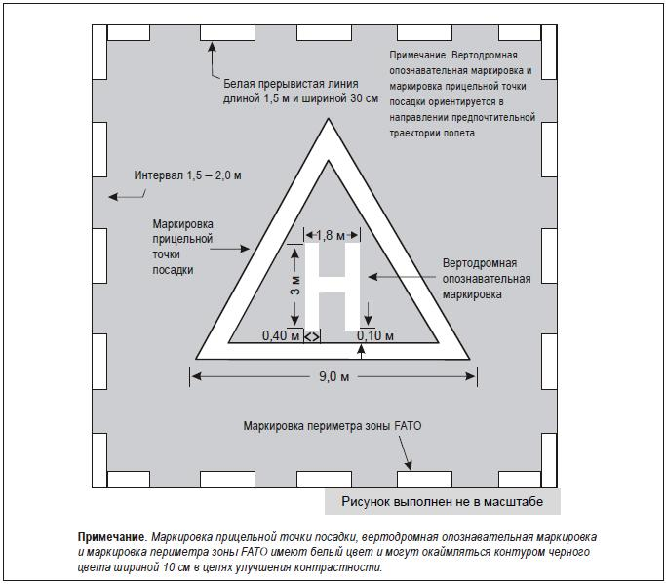
Marcajul perimetral a zonei FATO
Linia intermitentă în culoarea albă cu lungimea de 1,5 m și lățimea de 30 cm
Notă. Marcajul de identificare a heliportului și marcajul punctului – țintă de aterizare, se orientează în direcția traiectoriei preferate de zbor.
Marcajul de identificare a heliportului
Marcajul punctului – țintă de aterizare
Interval 1,5 – 2 m
Figura nu este prezentată la scară
Notă Marcajul punctului-țintă de aterizare, marcajul de identificare a heliportului și marcajele perimetrale ale zonei FATO sunt albe și poate fi mărginit cu un contur negru de 10 cm lățime pentru a îmbunătăți contrastul.

Figura 5-1. Marcaje comune pentru identificarea heliportului, punctului de țintă și a perimetrului zonei FATO

- în limba rusă:

Рис. 5-1. Совместные вертодромная опознавательная маркировка, маркировка прицельной точки посадки и маркировка периметра зоны FATO

- Capitolul 5 se completează cu Figura 5-1A cu următorul conținut:
- în limba de stat:
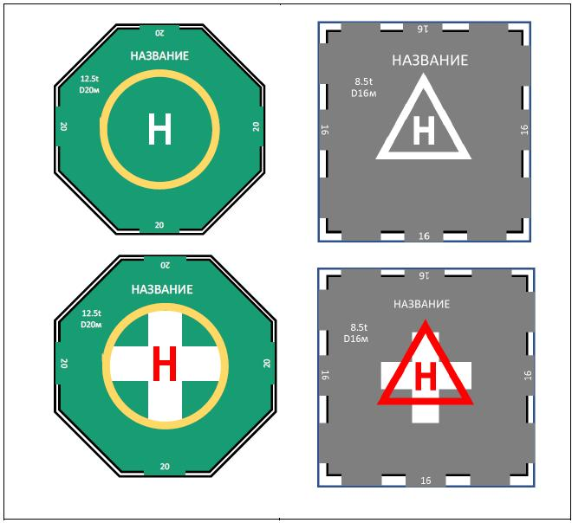
DENUMIRE
DENUMIRE
DENUMIRE
DENUMIRE
Figura: 5-1A. Marcajul de identificare a heliportului cu zonă TLOF, marcarea prizei de țintă a acestuia și a heliportului sub spital
- în limba rusă:

Рис. 5-1A. Вертодромная опознавательная маркировка с зоной TLOF и маркировкой точки прицеливания для вертодрома и вертодрома при больнице

- Capitolul 5, punctul 5.2.3 Marcajul masei maxime admise, se completează cu Notă cu următorul conținut:
- în limba de stat:
Notă. Scopul marcajului de masei maximală admisibilă este de a furniza informații despre greutatea maximă a elicopterului care poate primi heliportul, precum marcajul dat se efectuează în așa fel, încât să se afle în linia de vedere a pilotului din direcția preferată a segmentului de apropiere finală.
- în limba rusă:
Примечание. Цель маркировки максимально допустимой массы заключается в предоставлении информации об ограничении вертодрома по массе, она наносится таким образом, чтобы находиться в поле зрения пилота с предпочитаемого направления конечного участка захода на посадку.
- Capitolul 5, punctul 5.2.3.8 se expune în următoarea redacție:
- în limba de stat:
5.2.3.8 Pentru o valoarea de D mai mare de 30 m, culoarea numerelor și literelor marcajelor ar trebui să fie contrastantă în raport cu fundalul, iar numerele și literele în sine ar trebui să aibă forma și dimensiunile prezentate în Fig. 5-4. Pentru o valoare de D cuprinsă între 15 și 30 m, înălțimea numerelor și literelor marcajelor trebuie să fie de cel puțin 90 cm, iar pentru o valoare de D mai mică de 15 m, înălțimea numerelor și literelor marcajelor trebuie să fie de cel puțin 60 cm, cu o reducere proporțională a lățimii și grosimii acestora.
- în limba rusă:
5.2.3.8 Для значения D более 30 м цвет цифровых и буквенных знаков маркировки должен быть контрастным по отношению к фону, а сами цифры и буквы должны иметь форму и размеры, указанные на рис. 5-4. Для значения D от 15 до 30 м высота цифр и букв маркировочных знаков должна составлять не менее 90 см, а для значения D менее 15 м высота цифр и букв маркировочных знаков должна составлять не менее 60 см с пропорциональным уменьшением их ширины и толщины.

- Capitolul 5, punctul 5.2.4 Marcajul valorii D se completează cu Notă cu următorul conținut:
- în limba de stat:
Notă. Scopul marcării valorii D este de a prezenta pilotului informațiile despre „D” ale celui mai mare elicopter care poate primi heliportul. Această valoare poate diferi ca mărime de zona FATO și zona TLOF, care sunt oferite în conformitate cu prevederile capitolului 3.
- în limba rusă:
Примечание. Цель маркировки значения D заключается в предоставлении пилоту информации о "D" самого большого вертолета, который может принять вертодром. По величине это значение может отличаться от зон FATO и TLOF, которые обеспечиваются в соответствии с положениями главы 3.

- Capitolul 5, punctul 5.2.4.2 se expune în următoarea redacție:
- în limba de stat:
5.2.4.2 Marcajele valorii D trebuie aplicate la heliporturile de suprafață și la heliporturile în terase.
- în limba rusă:
5.2.4.2 Маркировка значения D наносится на вертодромах, расположенных на уровне поверхности и вертодромах, приподнятых над поверхностью.

- Capitolul 5, punctul 5.2.4.6 se expune în următoarea redacție:
- în limba de stat:
5.2.4.6 Pentru o valoarea de D mai mare de 30 m, culoarea numerelor și literelor marcajelor ar trebui să fie contrastantă în raport cu fundalul, iar numerele și literele în sine ar trebui să aibă forma și dimensiunile prezentate în Fig. 5-4. Pentru o valoare de D cuprinsă între 15 și 30 m, înălțimea numerelor și literelor marcajelor trebuie să fie de cel puțin 90 cm, iar pentru o valoare de D mai mică de 15 m, înălțimea numerelor și literelor marcajelor trebuie să fie de cel puțin 60 cm, cu o reducere proporțională a lățimii și grosimii acestora.
- în limba rusă:
5.2.4.6 Для значения D более 30 м цвет цифровых знаков маркировки должен быть контрастным по отношению к фону, а их форма и размеры должны соответствовать параметрам, указанным на рис 5-4. Для значения D от 15 до 30 м высота цифровых знаков маркировки должна составлять не менее 90 см, а для значения D менее 15 м – не менее 60 см с пропорциональным уменьшением их ширины и толщины.
21. Capitolul 5, punctele 5.2.5 – 5.2.18 se expun în următoarea redacție:
- în limba de stat:
5.2.5 Marcarea sau marcajele perimetrului zonei finale de apropiere și decolare pe heliporturile de suprafață
Notă. Scopul marcării sau marcajelor perimetrului zonei de apropiere finală și decolare este de a furniza pilotului informații atunci, când perimetrul zonei FATO nu este clar definit, despre o zonă liberă de obstacole, în care pot fi aplicate procedurile prescrise ori sau efectuat manevre autorizate.
Utilizare
5.2.5.1 Marcarea sau marcajele perimetrului zonei FATO se aplică heliportului de suprafață în care extinderea zonei FATO cu suprafață dură nu este clar definită.
Amplasare
      - Marcajele sau balizele perimetrului FATO vor fi amplasate pe conturul FATO.
Caracteristici - FATO de tip pistă
      - Perimetrul FATO va fi definit cu marcaje sau balize amplasate la intervale egale, care nu vor depăși 50 m, pe fiecare latură fiind amplasate cel puțin 3 marcaje, fiecare colț fiind marcat.
      - Marcarea perimetrului FATO va fi formată din benzi dreptunghiulare cu o lungime de 9 m sau egală cu o cincime din latura FATO, având o lățime de 1m.
      - Marcajele perimetrului FATO vor fi de culoare albă.
      - Un marcaj al perimetrului FATO trebuie să aibă caracteristicile dimensionale prezentate în Figura 5-5.
      - Balizele perimetrale FATO trebuie să fie de culoare care contrastează în mod eficient cu fundalul de operare.
      - Balizele perimetrului FATO trebuie să fie de o singură culoare, portocaliu sau roșu, sau două culori contrastante, portocaliu și alb, sau alternativ roșu și alb, cu excepția cazului în care aceste culori s-ar putea confunda cu fundalul.

Caracteristici - Toate FATO cu excepția FATO de tip pistă
      - Pentru un FATO nepavat, perimetrul va fi definit cu balize încastrate la nivelul solului. Balizele perimetrale FATO vor avea 30 cm lățime, 1,5 m lungime, și dispuse la intervale uniforme de cel puțin 1,5 m și nu mai mult de 2 m. Se vor defini colțurile unui FATO pătrat sau dreptunghiular.

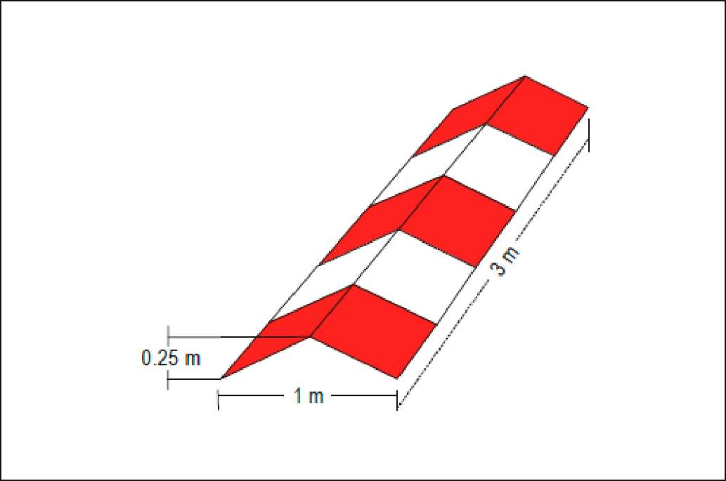
Figura 5-5. Balize marginale pentru FATO de tip pistă

      - Pentru o FATO pavat, perimetrul trebuie definit cu o linie punctată. Segmentele marcajului perimetral FATO sunt de 30 de cm lățime, 1,5 m lungime, și dispuse la intervale uniforme de cel puțin 1,5 m și nu mai mult de 2 m. Se vor defini colțurile unei FATO pătrat sau dreptunghiular.
      - Marcajele perimetrului FATO și balizele încastrate în sol trebuie să fie albe.

5.2.6 Marcarea zonei FATO de tip PDA
Notă. Scopul marcării zonei FATO de tip PDA este de a oferi pilotului informații cu privire la capul magnetic al PDA.
Utilizare
      - Se va asigura un marcaj de identificare al zonei de apropiere finală și de decolare pe un heliport, când este necesara identificarea acesteia de către pilot.

Amplasare
      - Marcajul de identificare FATO va fi amplasat la începutul FATO, așa cum se arată în Figura 5-2.

Caracteristici
      - Un marcaj de identificare al FATO va fi format dintr-un număr din 2 cifre. Numărul din două cifre trebuie să fie numărul întreg cel mai apropiat de o zecime din nordul magnetic, când este privit din direcția de apropiere. În cazul în care regula de mai sus dă o singură cifră, aceasta este precedată de un zero. Marcajul, așa cum se arată în Figura 5-2, se completează cu marcajul de identificare al heliportului.

5.2.7 Marcajul punctului de țintă
Notă. Scopul marcării punctului de țintă este de a oferi pilotului orientare vizuală care va indica direcția preferată de apropiere/plecare, punctul de țintă în direcția căruia elicopterul va face o apropiere de zbor cu tranziția punctului fix înainte de a ținti spre punctul de staționare, unde poate fi efectuată aterizarea, odată și, că suprafața zonei FATO nu este destinată pentru aterizare.
Utilizare
      - Se va utiliza un marcaj al punctului de țintă pe un heliport, pentru a permite pilotului să efectueze apropierea către un anumit punct deasupra FATO, înainte de a se îndrepta către TLOF.

Amplasare: FATO de tip pistă
      - Marcajul punctului țintă va fi plasat în interiorul FATO.

Amplasare: Toate FATO, cu excepția FATO de tip pistă
      - Marcajului punctului de țintă va fi în centrul FATO, așa cum se arată în Figura 5-1.

Caracteristici
5.2.7.4 Marcarea punctului de țintă este un triunghi echilateral, a cărei bisectoare a unuia dintre unghiurile coincide cu direcția de apropiere preferată. Marcajul constă din linii continue albe în contrast cu fundalul, dimensiunile căruia corespund dimensiunilor prezentate în Figura 5-6.
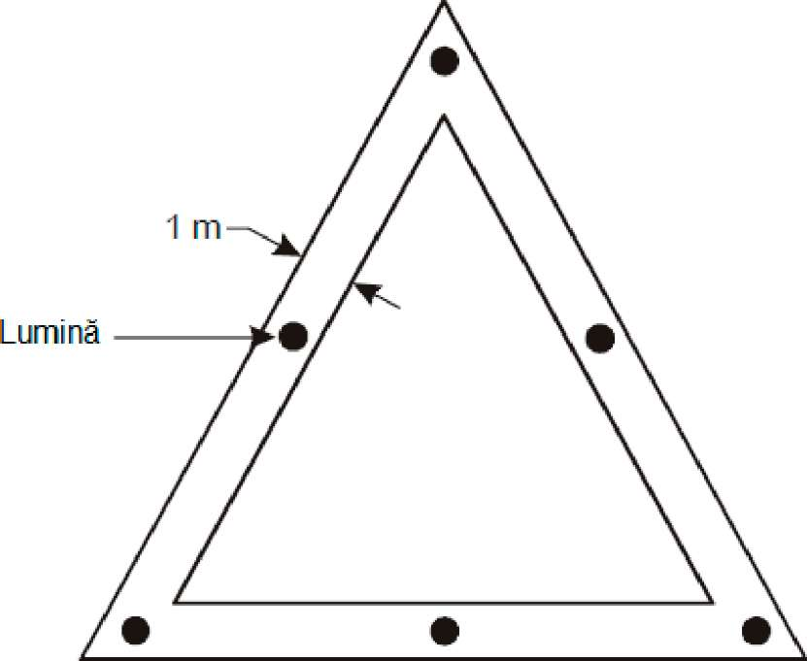
Figura 5-6. Marcajul punctului de țintă

5.2.8 Marcajul perimetrului zonei TLOF
Notă. Scopul marcajului perimetrului zonei TLOF este de a oferi pilotului informații despre zona liberă de obstacole și despre capacitatea ei de a rezista sarcinii dinamice și în care la poziționarea elicopterului în conformitate cu TDPM, reținerea șasiului este garantată.
Utilizare
5.2.8.1 Marcajul perimetral al zonei TLOF trebuie aplicat la suprafața zonei TLOF situate într-o zonă FATO la nivelul heliportului de suprafață, cu excepția cazului în care perimetrul zonei TLOF este clar definit.
      - Un marcaj al perimetrului TLOF va fi afișat pe un heliport în terase, o helipunte sau un heliport pe navă.

Amplasare
5.2.8.3 Marcajul perimetral al zonei TLOF trebuie amplasat la marginea zonei TLOF.
Caracteristici
5.2.8.4 Marcajul perimetral al zonei TLOF este format dintr-o linie albă continuă de cel puțin 30 cm lățime.
5.2.9 Marcajul punctului de aterizare/locației stabilite
Notă. Scopul marcării prizei de contact/locației stabilite (TDPM) este de a oferi puncte vizuale de referință care să permită elicopterului să ocupe o poziție specifică, astfel încât, atunci când fotoliul pilotului se află deasupra marcajelor, trenul de aterizare va fi poziționat în zona portantă și toate părțile elicopterului vor fi la o distanță sigură de orice obstacol
Utilizare
5.2.9.1 Marcajul punctului de aterizare se asigură pentru aterizarea elicopterului sau pentru poziționarea corectă a acestuia la o anumită locație.
5.2.9.2 Marcajul punctului de aterizare/locației stabilite:
a) în absența restricțiilor privind direcțiile de aterizare și/sau de ieșire către locația stabilită, marcajul reprezintă un cerc care indică punctul de aterizare/locația stabilită (TDPC);
b) în prezența unei restricții privind direcția de aterizare și/sau de ieșire către locația stabilită, marcajul reprezintă:
1) o linie de delimitare cu o linie de centru corespunzătoare - pentru aplicări unidirecționale; sau
2) marcaj TDPC cu desemnarea sectorului (sectoarelor) interzis(e) pentru aterizare - pentru aplicări multidirecționale.

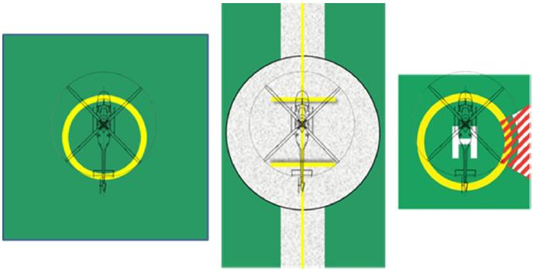
Figura: 5-7. (Din stânga) TDPC pentru aplicații multidirecționale fără restricții. (Din centru) Linie de delimitare cu marcaje corespunzătoare a linie de centru pentru aplicații unidirecționale. (Din dreapta) TDPC pentru aplicații multidirecționale
Notă. Marcajele sectorului interzis pentru aterizat (PLS), atunci când acestea sunt prevăzute, nu sunt destinate să devieze elicopterul de la obiectele în jurul zonei FATO, ci pentru a se asigura că secțiunea cozii a elicopterului nu este într-o poziție care ar putea reprezenta un pericol. Acest lucru se datorează faptului că în timpul aterizării, secțiunea nasului elicopterului nu intră în zona hașurată.
Amplasare
5.2.9.3 Marginea interioară/circumferința interioară a marcajelor punctului de aterizare/locației stabilite trebuie să fie 0,25 D de la centrul zonei în care urmează să fie navigat elicopterul.
5.2.9.4 Pe helipunte, centrul marcajelor TDPC se află în centrul zonei FATO, cu excepția cazurilor în care marcajele pot fi decalate de la linia de referință a sectorului fără obstacole cu cel mult 0,1 D dacă un sondaj aeronautic indică o necesitate de o astfel de decalare și dacă o astfel de decalare a marcajului nu afectează negativ siguranța zborurilor.
5.2.9.5 Marcajul sectorului interzis pentru aterizare, atunci când acesta este prevăzut, trebuie aplicat pe marcajul punctului de aterizare/locației stabilite în limitele unghiurilor de direcție corespunzătoare și să se extindă până la limita interioară a marcajului perimetrului zonei TLOF.
Caracteristici
5.2.9.6 Diametrul interior al TDPC este de 0,5 D din cel mai mare elicopter pe care această zonă este destinată să îl servească.
5.2.9.7 Marcajul punctului de aterizare/locației stabilite reprezintă o linie de cel puțin 0,5 m lățime. Pe helipunte și heliport pe navă, special echipate, lățimea liniei trebuie să fie de cel puțin 1 m.
5.2.9.8 Lungimea liniei de delimitare este de 0,5 D a celui mai mare elicopter pe care zona este destinată să îl servească.
5.2.9.9 Marcajul sectorului interzis pentru aterizare, atunci când acesta este prevăzut, trebuie aplicat prin hașurare cu dungi albe și roșii, așa cum se arată în Fig. 5-7.
5.2.9.10 Atunci când în zona TLOF împreună sunt utilizate și alte marcaje, cu excepția marcajului sectorului interzis pentru aterizare, TDPM are prioritate.
5.2.10 Marcarea denumirii heliportului
Notă. Scopul marcării denumirii heliportului este de a oferi pilotului informații pentru a identifica heliportul care poate fi văzut și citit din toate direcțiile abordării.
Utilizare
5.2.10.1 Se va marca denumirea heliportului şi helipuntelui când alte mijloace de identificare vizuală sunt insuficiente.
Amplasare
5.2.10.2 În cazul în care există un sector de limitare a obstacolelor (LOS) pe helipunte, marcajul trebuie amplasat pe partea „identificării heliportului”. Pe un heliport ne-echipat special, situat pe partea laterală a navei, marcajul se aplică pe interiorul marcajului de identificare a heliportului, în spațiul dintre marcajul perimetral al zonei TLOF și LOS.
Caracteristici
      - Marcajul denumirii heliportului constă din denumirea sau indicativul alfanumeric utilizat în comunicațiile radio (R/T).
      - Pentru a putea fi utilizat noaptea sau când vizibilitatea este scăzută marcajul nominativ al heliportului va fi luminat la interior sau exterior.

FATO de tip pistă
      - Înălțimea caracterelor ce constituie marcajul va fi de cel puțin 3 m.

Toate FATO, cu excepția FATO de tip pistă
5.2.10.6 Caracterele marcajului trebuie să nu fie mai mici de 1,5 m înălțime la heliporturi de suprafață și nu mai puțin de 1,2 m la heliporturi în terase, helipunţi și heliporturi pe navă. Culoarea marcajului va contrasta cu fundalul și va fi, de preferință, albă.
5.2.11 Marcarea (chevronul) sectorului liber de obstacole pe helipunte
Notă. Scopul marcării (chevronului) sectorului liber de obstacole pe helipunte este de a indica direcția și limitele sectorului liber de obstacole deasupra nivelului helipuntei pentru direcțiile preferate de apropiere finală și de decolare.
Utilizare
5.2.11.1 O helipunte cu obstacole adiacente care trec peste nivelul helipunţii trebuie să aibă un marcaj al sectorului liber de obstacole.

Amplasare
      - Marcajul sectorului liber de obstacole pentru helipunte trebuie plasat, dacă este posibil, la o distanță față de centrul TLOF egală cu raza celui mai mare cerc ce poarte fi cuprins în TLOF sau cu 0,5 D, oricare este mai mare.
Notă. Acolo unde punctul de origine se află în afara TLOF și nu este fizic posibil să se vopsească chevronul, chevronul este mutat în perimetrul TLOF, pe bisectoarea OFS. În acest caz, distanta și direcția de deplasare, împreună cu atenționarea "WARNING DISPLACED CHEVRON", cu distanța și direcția de deplasare, sunt marcate într-un chenar sub chevron, cu caractere de culoare neagră de cel puțin 10 cm înălțime - un exemplu este figura care se conține în Manualul de heliporturi.
Caracteristici
      - Marcajul sectorului liber de obstacole pentru helipunte trebuie să indice poziția sectorului liber de obstacole și direcțiile limitelor sectorului.
Notă. Manualul de heliporturi OACI (Doc 9261) conține exemple.
5.2.11.4 Înălțimea chevronului nu va fi mai mică de 30 cm.
5.2.11.5 Marcajul sectorului liber de obstacole trebuie să fie de culoare contrastantă.
5.2.11.6 Culoarea chevronului trebuie să fie de culoare neagră.

5.2.12 Marcarea suprafeței de helipunte și de heliport pe navă
Notă. Scopul marcării suprafeței de helipunte și de heliport pe navă este de a indica locația zonei TLOF pe helipunte sau pe heliport de navă, printr-o culoare proeminentă.
Utilizare
      - Un marcaj de suprafață va fi prevăzut pentru a ajuta pilotul la identificarea poziția helipunţii sau heliportului pe navă, pe durata apropierii pe timp de zi.

Amplasare
      - Un marcaj de suprafață va fi aplicat pe suprafața cu capacitate portantă dinamică, delimitată de marcajul perimetral TLOF.

Caracteristici
      - Suprafaţa helipunţii sau a heliportului pe navă, limitată de marcajul perimetrului TLOF va fi de culoare verde închis, obținută prin aplicarea unei acoperiri care să asigure o bună fricțiune.

5.2.13 Marcarea și marcajele căii de rulare a elicopterului
Nota 1. Scopul marcării și marcajelor căii de rulare a elicopterului este de a oferi pilotului, pe timp de zi și, dacă este necesar, de noapte, indici vizuali pentru îndrumare în timpul mișcării pe calea de rulaj, fără a pune în pericol elicopterul.
Nota 2. Specificațiile p. 5.2.10 din anexa 14, volumul I, referitoare la marcajele punctului de așteptare în timpul rulării, se aplică în mod egal și căilor de rulaj la sol a elicopterelor.
Nota 3. Traiectele de rulare la sol și traiectele de rulare aeriană, situate deasupra căilor de rulaj, nu necesită marcare.
Nota 4. Dacă nu se specifică altfel, o cale de rulaj a elicopterului poate fi considerată a fi potrivită pentru rularea elicopterelor, atât la sol, cât și în aer.
Nota 5. La aerodromuri poate fi necesar să se instaleze indicatoare care ar indica că calea respectivă de rulaj a elicopterelor este destinată numai elicopterelor.
Utilizare
5.2.13.1 Linia de centru a căii de rulaj a elicopterului trebuie indicată prin marcaj.
5.2.13.2 Marginile căilor de rulaj ale elicopterului, dacă nu sunt evidente, trebuie identificate cu markere și marcaje.
Amplasare
5.2.13.3 Marcajele căii de rulaj ale elicopterelor trebuie să fie amplasate de-a lungul liniei de centru când se află pe o suprafață pavată, trebuie marcată cu o linie galbenă continuă de 15 cm lățime și, dacă este necesar, de-a lungul marginilor căilor de rulaj ale elicopterului.
5.2.13.4 Markerii marginii căilor de rulaj pentru elicoptere sunt situați la o distanță de 1–3 m în afara căii de rulaj a elicopterului.
5.2.13.5 Markerii marginii căilor de rulaj pentru elicoptere sunt situați la un interval de cel mult 15 m în fiecare parte a secțiunilor liniar-drepte și 7,5 m în fiecare parte a secțiunilor liniar-curbe, totodată, fiecare secțiune trebuie să aibă cel puțin patru markere cu intervale egale între ele.
Caracteristici
5.2.13.6 Linia de centru a unei căi de rulaj pentru elicoptere, când se află pe o suprafață pavată, trebuie marcată cu o linie galbenă continuă de 15 cm lațime.
5.2.13.7 Linia de centru a unei căi de rulaj pentru elicoptere, când se află pe o suprafață nepavată și pe care nu este posibil să se aplice marcaje cu vopsea, trebuie să fie denotată cu markere galbene încastrate în sol, de 15 cm lățime și aproximativ de 1,5 m în lungime, distanțate la intervale de maximum 30 m pe secțiuni liniar-drepte și nu mai mult de 15 m pe secțiuni liniar-curbe, totodată, fiecare secțiune trebuie să aibă cel puțin patru markere cu intervale egale între ele.
5.2.13.8 Marginile căii de rulaj a elicopterului vor fi marcate cu o linie dublă continua de culoare galbenă, cu o lățime de 15 cm fiecare și distanțate una de cealaltă la 15 cm (între marginile interioare).
5.2.13.9 Markerul marginii căii de rulaj pentru elicopterele cu tren pe roti trebuie să fie fragili.
5.2.13.10 Markerul marginii căii de rulaj pentru elicopterele nu se extind dincolo de suprafața care începe de la o înălțime de 25 cm deasupra căii de rulaj pentru elicoptere și de la o distanță de 0,5 m de la marginea acesteia, cu o pantă ascendentă spre exterior cu un gradient de 5% la distanța de 3 m de la marginea căii de rulaj la sol pentru elicopterele.
5.2.13.11 Markerul marginii căii de rulaj la sol a elicopterului este de culoare albastru.
Nota 1. Materialul instructiv pentru markerii potriviți este conținut în Manualul heliportului (Doc.9261).
Nota 2. În cazul în care sunt utilizați markeri de culoare albastră la aerodromuri, pot fi necesare semne pentru a indica faptul că această cale de rulare a elicopterului este destinată exclusiv utilizării elicopterului.
5.2.13.12 Dacă căile de rulaj ale elicopterelor sunt destinate utilizării pe timp de noapte, markerii marginii căii de rulaj trebuie să fie iluminate din interior sau să fie reflectante.
5.2.14 Marcajele și markerii căilor de rulaj aerian pentru elicoptere
Notă. Scopul marcajelor și markerelor pentru căile de rulaj aerian pentru elicoptere este de a oferi pilotului pe timp de zi și, dacă este necesar, pe timp de noapte, indici vizuali în timpul navigării pe traiectele de rulare aeriană.
Utilizare
5.2.14.1 Linia de centru a unui traiecte de rulare aeriană pentru elicoptere trebuie să fie desemnat prin markere și marcaje.
Amplasare
5.2.14.2 Marcarea sau încastrarea în sol a liniei de centru a traiectului de rulare aeriană a elicopterului sunt situate de-a lungul liniei de centru a căii de rulaj a elicopterului
Caracteristici
5.2.14.3 Linia de centru a unui traiect de rulare aeriană a elicopterului cu o suprafață pavată este marcată ca o linie galbenă continue de 15 cm lățime.
5.2.14.4 Linia de centru a unui traiect de rulare aeriană a elicopterului, care este nepavat și pe care nu este posibil să se aplice marcaje cu vopsea, trebuie să fie denotată cu markere galbene încastrate în sol, să aibă 15 cm lățime și aproximativ 1,5 m lungime, precum și distanțate la intervale de maximum 30 m pe secțiuni liniar-drepte și nu mai mult de 15 m pe secțiuni liniar-curbe. Totodată, fiecare secțiune trebuie să aibă cel puțin patru markere cu intervale egale între ele.
5.2.14.5 Dacă un traiect de rulare aeriană a elicopterului este destinat utilizării pe timp de noapte, markerii de margine ale căii de rulaj aerian ale elicopterului trebuie să fie iluminate din interior sau să fie reflectante.
5.2.15 Marcarea punctului de staționare a elicopterului
Notă. Scopul marcării punctului de staționare a elicopterului este de a oferi pilotului informații vizuale despre zona fără obstacole în care este permisă manevra și toate funcțiile posibile necesare la sol, informații de identificare, informații despre limitele de greutate și valorile D, dacă este necesar, și să ofere îndrumare la manevrare și plasare a elicopterului în punctului de staționare.
Utilizare
5.2.15.1 Marcarea perimetrului punctului de staționare a elicopterului se asigură.
5.2.15.2 Punctului de staționare a elicopterului i se aplică TDPM-ul respectiv. Vezi fig. 5-7 în secțiunea 5.2.9.
5.2.15.3 La punctului de staționare a elicopterului trebuie marcate liniile de staționare și liniile de rulare spre și din punctul de staționare.
Nota 1. Vezi fig. 3-5 ̶̶ 3-9 în capitolul 3.
Nota 2. În cazul în care este necesară desemnarea punctelor individuale de staționare ale elicopterelor, li se pot aplica semne de identificare.
Nota 3. Pentru a desemna dimensiunile punctului de staționare a elicopterului se pot aplica marcaje suplimentare. Vezi Manualul Heliporturilor (Doc 9261).
5.2.15.4 TDPM, liniile de staționare și liniile de rulare spre și din punctul de staționare a elicopterului trebuie amplasate astfel, încât fiecare parte a elicopterului să poată rămâne în punctul de staționare a elicopterului în timpul poziționării și executării manevrelor autorizate.
5.2.15.5 Liniile de staționare și liniile de rulare spre și din punctul de staționare a elicopterului trebuie amplasate așa, cum se arată în fig. 5-8.
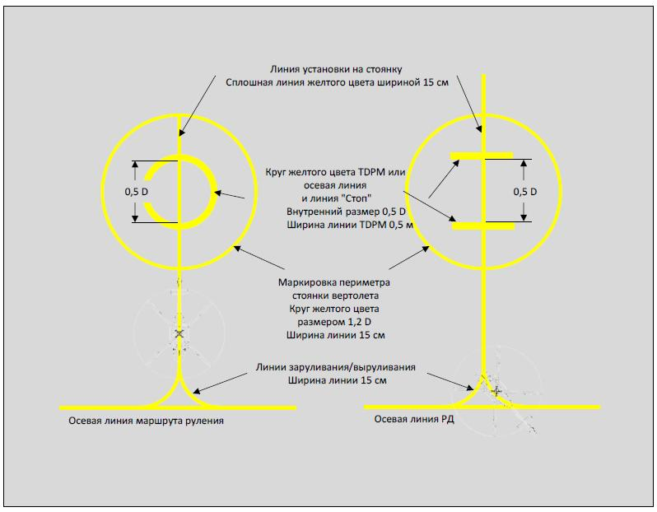
Linie de staționare
Linie continuă de culoare galbenă cu o lățime de 15 cm
Un cerc de culoare galbenă al TDPM-ului, sau
linia de centru și linia “Stop”
Dimensiunea internă 0,5 D
Lățimea liniei TDPM 0,5 m

Marcarea perimetrului
punctului de staționare a elicopterului
Un cerc de culoare galbenă
cu dimensiunea de 1,2 D
Lățimea liniei 15 cm
Linia de rulare spre și din punctul de staționare
Lățimea liniei 15 cm
Linia de centru traiectul de rulare
Linia de centru calea de rulaj
Figura: 5-8. Marcare punctului de staționare a elicopterului
5.2.15.6 Marcajul perimetral al punctului de staționare a elicopterului trebuie să fie o linie continuă, de culoare galbenă și cu o lățime de 15 cm.
5.2.15.7 TDPM are caracteristicile prezentate în secțiunea 5.2.10 de mai sus.
5.2.15.8 Liniile de staționare, de rulare spre și din punctul de staționare a elicopterului sunt linii continue, de culoare galbenă și cu o lățime de 15 cm.
5.2.15.9 Razele secțiunilor curbate ale liniilor de parcare, taxi-in și taxi-out corespund tipului de elicoptere cu cea mai mare rază de rotire pentru care este destinată zona de parcare a elicopterelor.
5.2.15.10 Marcajul de identificare a poziției de parcării se aplică într-o culoare contrastantă pentru a fi ușor de distins.
Nota 1. Acolo unde se așteaptă ca elicopterele se vor deplasa într-o singură direcție, se poate adăuga săgeți de direcție ca parte a liniilor de parcare.
Nota 2 Caracteristicile marcajelor pentru însemnarea dimensiunilor poziției de parcare, liniilor de parcare, parcare propriu zisă și ieșire din parcare, sunt prezentate în Fig.5-8. Exemple de locuri de parcare și marcajele acestora sunt prezentate în Fig.3-5 – 3.9 din Cap.3.

5.2.16 Marcajul pentru orientare pe de-a lungul traiectoriei de zbor
Notă. Scopul marcajului pentru orientare pe de-a lungul traseului de zbor, este de a oferi pilotului informații vizuale despre direcția (direcțiile) disponibilă (disponibile) traiectorii de aterizare și / sau plecare.
Utilizare
      - Marcajele de ghidare pentru alinierea la traiectoria de zbor trebuie să fie prevăzute pe un heliport unde se dorește și este posibil să se indice direcțiile de apropiere și / sau de plecare disponibile.
Notă. Se pot combina cu sistemul luminos de ghidare pentru alinierea la traiectoria de zbor descris în punctul 5.3.4.
Amplasare
5.2.16.2 Marcajele de ghidare pentru alinierea la traiectoria de zbor trebuie să fie poziționate în linie dreapta, de-a lungul direcției de apropiere și/sau plecare pe una sau mai multe din următoarele suprafețe: TLOF, FATO, zona de siguranță sau pe oricare alta suprafață potrivita din imediata vecinătate a FATO sau a zonei de siguranță.
Caracteristici
      - Un marcaj de ghidare pentru alinierea la traiectoria de zbor trebuie să fie format din una sau mai multe săgeți marcate pe TLOF, FATO și/sau zona de siguranță, după cum se arată în Figura 5-9. Întinderea săgeții va fi de 50cm în lățime și de cel puțin 3m în lungime. Când se combină cu sistemul luminos de ghidare pentru alinierea la traiectoria de zbor, va avea forma prezentata în Figura 5-9, care include schema marcajului „cap de săgeata", care este constant indiferent de lungime.
Notă. În cazul unei traiectorii de zbor limitată la o singură direcție de apropiere sau o singură direcție de plecare, marcajul săgeții poate fi unidirecțional. În cazul unui heliport cu o singură traiectorie de apropiere/plecare, se va marca o săgeată bidirecțională.
      - Marcajele trebuie să fie într-o culoare care contrastează bine cu culoarea fundalului de pe suprafața pe care sunt marcate, de preferință albe.

- în limba rusă:
5.2.5 Маркировка или маркеры периметра зоны конечного этапа захода на посадку и взлета на вертодромах на уровне поверхности
Примечание. Цель маркировки или маркеров периметра зоны конечного этапа захода на посадку и взлета заключается в предоставлении пилоту информации, в том случае, когда периметр FATO не является четко выраженным, о зоне, свободной от препятствий, в которой могут быть применены предписанные процедуры или выполнено разрешенное маневрирование.
Применение
5.2.5.1 Маркировка или маркеры периметра зоны FATO, наносятся на вертодроме, расположенном на уровне поверхности, где протяженность зоны FATO с твердой поверхностью не является четко выраженной.
Расположение
      - Маркировка или маркеры периметра зоны FATO располагаются на границе зоны FATO.
Характеристики: зоны FATO типа ВПП
      - Периметр зоны FATO обозначается при помощи маркировочных знаков и маркеров, разделенных равными интервалами длиной не более 50 м. При этом, по крайней мере три маркировочных знака или маркера, включая маркировочный знак или маркер в каждом углу, наносятся вдоль каждой стороны периметра зоны.

      - Маркировочный знак, использующийся при разметке периметра зоны FATO, представляет собой прямоугольную полосу шириной 1 м и длиной 9 м или же длиной, равной одной пятой длины той стороны периметра зоны FATO, которую этот знак обозначает.

      - Маркировочные знаки, наносимые по периметру зоны FATO, имеют белый цвет.

      - Маркер периметра зоны FATO имеет размерные характеристики, указанные на рис. 5-5.

      - Цвет (цвета) маркеров периметра зоны FATO является контрастным по отношению к окружающему фону.

      - Маркеры периметра зон FATO следует наносить одним цветом (оранжевым или красным) или двумя контрастными цветами (оранжевым и белым), или же, как вариант, красным и белым, за исключением случаев, когда такие цвета будут сливаться с фоном.

Характеристики: все зоны FATO, кроме зон FATO типа ВПП
      - Периметр зоны FATO, не имеющей искусственного покрытия, обозначается не выступающими маркерами углубленного типа. Маркеры периметра зоны FATO имеют ширину 30 см, длину 1,5 м и располагаются из конца в конец с интервалом не менее 1,5 м и не более 2 м. В зоне FATO, имеющей форму квадрата или прямоугольника, обозначаются углы.

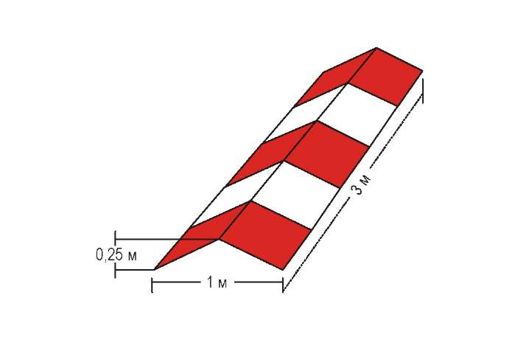

Рис. 5-5. Маркер границы зоны FATO типа ВПП

      - Периметр зоны FATO с искусственным покрытием обозначается прерывистой линией. Элементы маркировки периметра имеют ширину 30 см, длину 1,5 м и располагаются из конца в конец с интервалом не менее 1,5 м и не более 2 м. В зоне FATO, имеющей форму квадрата или прямоугольника, обозначаются углы.

      - Маркировочные знаки и не выступающие маркеры углубленного типа, обозначающие периметр зоны FATO, имеют белый цвет.

5.2.6 Маркировочные знаки, обозначающие зону конечного этапа захода на посадку и взлета, для зон FATO типа ВПП
Примечание. Цель маркировочных знаков, обозначающих зону конечного этапа захода на посадку и взлета для зон FATO типа ВПП, заключается в предоставлении пилоту информации о магнитном курсе ВПП.
Применение
      - Маркировка обозначения зоны FATO должна обеспечиваться на таком вертодроме, где необходимо обозначить зону FATO для пилота.

Расположение
      - Маркировка обозначения зоны FATO располагается в начале зоны FATO, как показано на рис. 5-2.

Характеристики
      - Маркировка обозначения зоны FATO состоит из двухзначного целого числа, представляющего собой ближайшее значение одной десятой магнитного азимута, если смотреть со стороны захода на посадку. Если по упомянутому выше правилу получается однозначное число, то перед ним ставится ноль. Маркировка, указанная на рис. 5-2, дополняется опознавательной маркировкой вертодрома.

5.2.7 Маркировка прицельной точки посадки
Примечание. Цель маркировки прицельной точки посадки заключается в предоставлении пилоту визуального ориентира, указывающего предпочитаемое направление захода на посадку/вылета, точку, на которую вертолет выполняет заход на посадку с переходом в режим висения до наведения на место стоянки, где может быть выполнено приземление, и о том, что поверхность зоны FATO не предназначена для приземления.
Применение
      - Маркировка прицельной точки посадки должна обеспечиваться на вертодроме в тех случаях, когда необходимо, чтобы пилот выполнял заход на посадку по направлению к определенной точке, находящейся над уровнем зоны FATO, еще до входа в зону TLOF.

Расположение: зоны FATO типа ВПП
      - Маркировка прицельной точки посадки располагается в пределах зоны FATO.

Расположение: все зоны FATO, кроме зон FATO типа ВПП
      - Маркировка прицельной точки посадки располагается в центре зоны FATO, как показано на рис. 5-1.

      - Маркировка прицельной точки посадки представляет собой равносторонний треугольник, биссектриса одного из углов которого совпадает с предпочтительным направлением захода на посадку. Маркировка состоит из непрерывных белых линий, обеспечивающих контраст по отношению к фону, размеры которых соответствуют размерам, указанным на рис. 5-6.

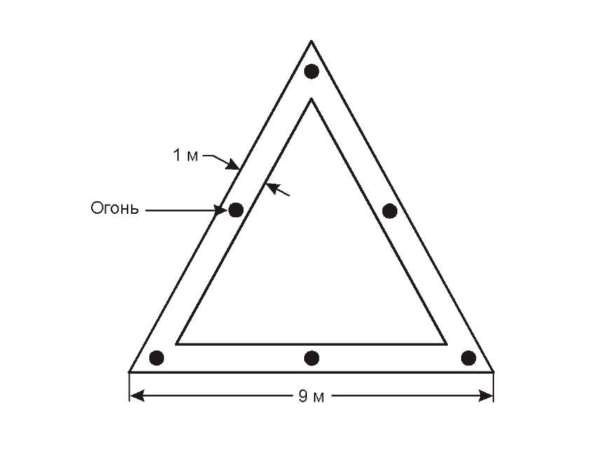
Рис. 5-6. Маркировка прицельной точки посадки
5.2.8 Маркировка периметра зоны приземления и отрыва
Примечание. Цель маркировки периметра зоны приземления и отрыва заключается в предоставлении пилоту информации о зоне, свободной от препятствий, и ее способности выдерживать динамическую нагрузку, и в которой при занятии местоположения в соответствии с TDPM гарантируется удержание шасси.

Применение
5.2.8.1 Маркировка периметра зоны TLOF наносится на поверхности зоны TLOF, расположенной в зоне FATO на вертодроме на уровне поверхности, если периметр TLOF не является четко выраженным.

5.2.8.2 Маркировка периметра зоны TLOF наносится на вертодроме, приподнятом над поверхностью, вертопалубе и палубном вертодроме.
Расположение
      - Маркировка периметра зоны TLOF располагается по границе зоны TLOF.

Характеристики
      - Маркировка периметра зоны TLOF состоит из непрерывной белой линии шириной, по крайней мере, 30 см.

5.2.9 Маркировка точки приземления/заданного местоположения
Примечание. Цель маркировки точки приземления/заданного местоположения (TDPM) заключается в предоставлении визуальных ориентиров, которые позволяют вертолету занимать конкретное местоположение таким образом, что, когда кресло пилота находится над маркировкой, шасси будет размещаться в пределах зоны, несущей нагрузку, и все части вертолета будут находиться на безопасном расстоянии от любого препятствия.
Применение
5.2.9.1 Маркировка точки приземления обеспечивается для выполнения вертолетом приземления или точной установки в конкретном местоположении.
5.2.9.2 Маркировка точки приземления/заданного местоположения:
a) при отсутствии ограничения на направление приземления/выхода в заданное местоположение представляет собой маркировку круга, обозначающего точку приземления/заданного местоположения (TDPC);
b) при наличии ограничения на направление приземления/выхода в заданное местоположение представляет собой:
1) для однонаправленных видов применения – ограничивающую линию с соответствующей осевой линией; или
2) для многонаправленных видов применения – маркировку TDPC с обозначением запрещенного (-ых) для посадки сектора (-ов).

Рис. 5-7. (Слева) TDPC для многонаправленных видов применения без ограничений. (В центре) Ограничивающая линия с соответствующей осевой линией маркировки для однонаправленных видов применения. (Справа) TDPC для многонаправленных видов применения

Примечание. Маркировка сектора, запрещенного для посадки (PLS), в тех случаях, когда она обеспечивается, предназначена не для увода вертолета от объектов, расположенных вокруг зоны FATO, а для обеспечения того, чтобы хвостовая часть не находилась в положении, которое может представлять опасность. Это обеспечивается за счет того, что во время приземления носовая часть вертолета не заходит в заштрихованную зону.
Расположение
5.2.9.3 Внутренняя кромка/внутренний контур окружности маркировки точки приземления/заданного местоположения располагаются на расстоянии 0,25 D от центра зоны, в которую должен быть выведен вертолет.
5.2.9.4 На вертопалубе центр маркировки TDPC находится в центре зоны FATO, за исключением тех случаев, когда указанная маркировки может быть смещена от линии начала отсчета сектора, свободного от препятствий, не более чем на 0,1 D, если авиационное исследование указывает на необходимость такого смещения и если такое смещение маркировки не отразится негативно на безопасности полетов.
5.2.9.5 Маркировка сектора, запрещенного для посадки, в тех случаях, когда она обеспечивается, наносится на маркировку точки приземления/заданного местоположения в пределах соответствующих курсовых углов и простирается до внутренней границы маркировки периметра зоны TLOF.

Характеристики
5.2.9.6 Внутренний диаметр TDPC составляет 0,5 D самого большого вертолета, для обслуживания которого предназначена эта зона.
5.2.9.7 Маркировка точки приземления/заданного местоположения представляет собой линию шириной по крайней мере 0,5 м. На вертопалубах и специально оборудованных палубных вертодромах ширина линии составляет по крайней мере 1 м.
5.2.9.8 Длина ограничивающей линии составляет 0,5 D самого большого вертолета, для обслуживания которого предназначена эта зона.
5.2.9.9 Маркировка сектора, запрещенного для посадки, в том случае, когда она обеспечивается, наносится в виде штриховки белыми и красными полосами, как показано на рис. 5-7.
5.2.9.10 При совместном использовании с другими видами маркировки в зоне TLOF, за исключением маркировки сектора, запрещенного для посадки, TDPM имеет приоритетное значение.
5.2.10 Маркировка названия вертодрома
Примечание. Цель маркировки названия вертодрома заключается в предоставлении пилоту информации для идентификации вертодрома, которую можно увидеть и прочитать со всех направлений захода на посадку.
Применение
      - Маркировка названия вертодрома должна обеспечиваться на вертодроме и вертопалубе, где другие средства визуального опознавания являются недостаточными.

Расположение
      - Там, где на вертопалубе существует сектор ограничения препятствий (LOS), маркировка должна быть расположена на этой стороне "опознавательной маркировки вертодрома". На не оборудованном специально вертодроме, расположенном в боковой части судна, маркировка должна наноситься на внутренней стороне опознавательной маркировки вертодрома в пространстве между маркировкой периметра зоны TLOF и границей LOS.

Характеристики
      - Маркировка названия вертодрома состоит из названия вертодрома или буквенно-цифрового обозначения вертодрома, используемого при радиосвязи (R/T).

      - Маркировку названия вертодрома, предназначенную для использования ночью или в условиях ограниченной видимости, следует подсвечивать либо изнутри, либо снаружи.

Зоны FATO типа ВПП
      - Знаки маркировки должны быть высотой не менее 3 м.

Все зоны FATO, кроме зон FATO типа ВПП
      - Знаки маркировки должны быть высотой не менее 1,5 м на вертодромах на уровне поверхности и не менее 1,2 м на вертодромах, приподнятых над поверхностью, вертопалубах и палубных вертодромах. Цвет маркировки должен контрастировать с фоном и, желательно, быть белым.

5.2.11 Маркировка (шеврон) сектора вертопалубы, свободного от препятствий
Примечание. Цель маркировки (шеврона) сектора вертопалубы, свободного от препятствий, заключается в указании направления и границ сектора, свободного от препятствий, над уровнем вертопалубы для предпочитаемых направлений захода на посадку и вылета.

Применение
      - На вертопалубе, вблизи которой имеются препятствия, возвышающиеся над уровнем вертопалубы, наносится маркировка сектора, свободного от препятствий.

Расположение
      - Маркировка сектора вертопалубы, свободного от препятствий, располагается, если это практически возможно, на расстоянии от центра зоны TLOF, равном радиусу наибольшего круга, который можно начертить в зоне TLOF, или 0,5 D, в зависимости от того, какое из этих значений больше.
Примечание. В том случае, если точка начала сектора находится за пределами зоны TLOF и наносить краску на шеврон физически невозможно, шеврон переносится к периметру зоны TLOF и располагается на биссектрисе OFS. В этом случае расстояние и направление смещения, а также привлекающая внимание надпись "ВНИМАНИЕ! ШЕВРОН СМЕЩЕН" с указанием расстояния и направления смещения, указываются в рамке под шевроном знаками черного цвета, высота которых составляет не менее 10 см. [Рисунок с примером приводится в Руководстве по вертодромам (Doc 9261)].

Характеристики
      - Маркировка сектора вертопалубы, свободного от препятствий, указывает расположение сектора, свободного от препятствий, и направления границ этого сектора.
Примечание. Примеры рисунков приведены в Руководстве по вертодромам (Doc.9261).
      - Высота шеврона составляет не менее 30 см.
      - Шеврон наносится заметным цветом.
5.2.11.6 Шеврон следует наносить черным цветом.

5.2.12 Маркировка поверхности вертопалубы и палубного вертодрома
Примечание. Цель маркировки поверхности вертопалубы и палубного вертодрома заключается в обозначении местоположения зоны TLOF на вертопалубе или палубном вертодроме посредством ее нанесения заметным цветом.

Применение
      - Маркировку поверхности следует обеспечивать для оказания пилоту помощи в определении местоположения вертопалубы или палубного вертодрома при заходе на посадку в дневное время.

Расположение
      - Маркировку поверхности следует наносить на выдерживающую динамическую нагрузку зону, ограниченную маркировкой периметра зоны TLOF.

Характеристики
      - Поверхность вертопалубы или палубного вертодрома, ограниченная маркировкой периметра зоны TLOF, должна быть темно-зеленого цвета и иметь покрытие с высоким коэффициентом сцепления.

5.2.13 Маркировка и маркеры РД для вертолетов
Примечание 1. Цель маркировки и маркеров РД для вертолетов заключается в предоставлении пилоту в дневное и, если необходимо, в ночное время визуальных ориентиров для наведения во время движения по РД без создания опасности для вертолета.
Примечание 2. Технические требования п. 5.2.10 тома I Приложения 14 в отношении маркировки места ожидания при рулении в равной мере применимы к РД, предназначенным для наземного руления вертолетов.
Примечание 3. Наземные маршруты руления и воздушные маршруты руления над РД не требуют маркировки.
Примечание 4. Если не указано иное, то можно считать, что РД для вертолетов приемлема для руления вертолетов как по земле, так и по воздуху.
Примечание 5. На аэродромах может возникнуть необходимость установки знаков для обозначения того, что РД для вертолетов предназначена только для использования вертолетами.

Применение
5.2.13.1 Осевая линия РД для вертолетов обозначается маркировкой.

5.2.13.2 Края РД для вертолетов в том случае, если они не являются очевидными, следует обозначать маркерами и маркировочными знаками.

Расположение
5.2.13.3 Маркировочные знаки РД для вертолетов располагаются вдоль осевой линии и, при необходимости, вдоль краев РД для вертолетов.

5.2.13.4 Маркеры края РД для вертолетов размещаются на расстоянии 1–3 м с внешней стороны РД для вертолетов.

5.2.13.5 Маркеры края РД для вертолетов, размещаются с интервалом не более 15 м с каждой стороны на прямолинейных участках и 7,5 м с каждой стороны на криволинейных участках, при этом на каждый участок приходится не менее четырех маркеров с равными интервалами между ними.

Характеристики
5.2.13.6 Маркировка осевой линии на РД с искусственным покрытием для вертолетов наносится в виде сплошной линии желтого цвета шириной 15 см.

5.2.13.7 На РД, которая не имеет искусственного покрытия и на которую не представляется возможным нанести маркировочные знаки краской, осевая линия РД для вертолетов обозначается желтыми маркерами углубленного типа шириной 15 см и длиной приблизительно 1,5 м, которые располагаются с интервалами не более 30 м на прямолинейных участках и не более 15 м на криволинейных участках, при этом на каждый участок приходится не менее четырех маркеров с равными интервалами между ними.

5.2.13.8 Маркировка края РД для вертолетов наносится в виде двойной сплошной линии желтого цвета, каждая из полос которой имеет ширину 15 см и расстояние между краями которых (внутренними) составляет 15 см.

5.2.13.9 Для вертолета с колесным шасси маркер края РД для вертолетов является ломким.

5.2.13.10 Маркер края РД для вертолетов не выходит за пределы плоскости, берущей начало на высоте 25 см над плоскостью РД для вертолетов и на расстоянии 0,5 м от края РД для вертолетов и восходящей в сторону от РД с градиентом 5 % на расстояние 3 м от края наземной РД вертолетов.

5.2.13.11 Маркер края наземной РД для вертолетов имеет синий цвет.
Примечание 1. Инструктивный материал по подходящим маркерам краев содержится в Руководстве по вертодромам (Doc.9261).
Примечание 2. При использовании маркеров синего цвета на аэродромах может потребоваться установка знаков для обозначения того, что данная РД для вертолетов предназначена только для вертолетов.

5.2.13.12 Если РД для вертолетов предназначена для использования в ночное время, маркеры края РД подсвечиваются изнутри или являются светоотражающими.

5.2.14 Маркировка и маркеры воздушного маршрута руления для вертолетов
Примечание. Цель маркировки и маркеров воздушного маршрута руления для вертолетов заключается в предоставлении пилоту в дневное и, если необходимо, в ночное время визуальных ориентиров для наведения во время движения по воздушному маршруту руления.
Применение
5.2.14.1 Осевая линия воздушного маршрута руления для вертолетов обозначается маркерами и маркировочными знаками.

Расположение
5.2.14.2 Маркировка или заглубленные маркеры осевой линии воздушного маршрута руления для вертолетов располагаются по осевой линии воздушной РД для вертолетов.

Характеристики
5.2.14.3 Осевая линия воздушного маршрута руления для вертолетов с искусственным покрытием наносится в виде сплошной линии желтого цвета шириной 15 см.

5.2.14.4 Осевая линия воздушного маршрута руления для вертолетов, если он не имеет искусственного покрытия и нанести на нем маркировочные знаки краской не представляется возможным, обозначается желтыми маркерами углубленного типа шириной 15 см и длиной приблизительно 1,5 м, которые располагаются с интервалами не более 30 м на прямолинейных участках и не более 15 м на криволинейных участках, при этом на каждый участок приходится не менее четырех маркеров с равными интервалами между ними.

5.2.14.5 Если воздушный маршрут руления для вертолетов предназначена для использования в ночное время, маркеры краев воздушной РД для вертолетов подсвечиваются изнутри или являются светоотражающими.

5.2.15 Маркировка места стоянки вертолета
Примечание. Цель маркировки места стоянки вертолета заключается в предоставлении пилоту визуальной информации о зоне, свободной от препятствий, в которой разрешается маневрирование, и обо всех возможных необходимых наземных функциях, идентификационной информации, информации об ограничениях массы и значениях D, при необходимости, а также для обеспечения наведения при маневрировании и размещении вертолета на месте стоянки.

Применение
5.2.15.1 Обеспечивается маркировка периметра места стоянки вертолета.
5.2.15.2 На месте стоянки вертолета наносится соответствующая TDPM. См. рис. 5-7 в разделе 5.2.9.
5.2.15.3 На месте стоянки вертолета следует наносить линии установки на стоянку и линии заруливания и выруливания.
Примечание 1. См. рис. 3-5 – 3-9 в главе 3.
Примечание 2. При необходимости обозначения отдельных мест стоянки вертолета на них может наноситься опознавательная маркировка.
Примечание 3. Могут наноситься дополнительные маркировочные знаки, касающиеся размеров мест стоянки. См. Руководство по вертодромам (Doc 9261).

5.2.15.4 TDPM, линии установки на стоянку и линии заруливания и выруливания размещаются таким образом, чтобы в процессе размещения и выполнения разрешенного маневрирования каждая часть вертолета могла находиться в пределах места стоянки вертолета.

5.2.15.5 Линии установки на стоянку, заруливания и выруливания располагаются так, как показано на рис. 5-8.

Рис. 5-8. Маркировка места стоянки вертолета

5.2.15.6 Маркировка периметра места стоянки вертолета представляет собой сплошную линию желтого цвета с шириной 15 см.

5.2.15.7 TDPM имеет характеристики, описание которых приводится в разделе 5.2.10 выше.

5.2.15.8 Линии установки на стоянку, заруливания и выруливания представляют собой сплошные линии желтого цвета шириной 15 см.

5.2.15.9 Радиусы криволинейных участков линий установки на стоянку, заруливания и выруливания соответствуют типу вертолетов с наибольшим радиусом разворота, для обслуживания которых предназначено место стоянки вертолета.

5.2.15.10 Опознавательная маркировка места стоянки наносится контрастным цветом для того, чтобы быть легко различимой.
Примечание 1. Там, где предполагается, что вертолеты будут двигаться только в одном направлении, можно в качестве части линий установки на стоянку добавлять стрелки, указывающие направление следования.
Примечание 2. Характеристики маркировочных знаков для обозначения размеров места стоянки, линий заруливания, выруливания и установки на стоянку показаны на рис. 5-8. Примеры мест стоянки и их маркировки представлены на рис. 3-5 – 3-9 в главе 3.
5.2.16 Маркировка для наведения по траектории полета
Примечание. Цель маркировки для наведения по траектории полета заключается в предоставлении пилоту визуальной информации о располагаемом(ых) направлении(ях) траектории захода на посадку и/или вылета.
Применение
      - Маркировку (маркировочные знаки) для наведения по траектории полета следует предусматривать на вертодроме для указания располагаемого направления(й) траектории захода на посадку и/или вылета, где это желательно и осуществимо.
Примечание. Маркировка для наведения по траектории полета может совмещаться с системой огней для наведения по траектории полета, о которой говорится в п. 5.3.4 настоящего документа.
Расположение
      - Маркировка для наведения по траектории полета располагается по прямой линии вдоль направления траектории захода на посадку и/или вылета на поверхности одной или нескольких зон TLOF и FATO, зоны безопасности или на иной пригодной поверхности в непосредственной близости от зоны FATO или зоны безопасности.
Характеристики
      - Маркировка для наведения по траектории полета состоит из одной или нескольких стрелок, наносимых на поверхность зон TLOF и FATO и/или зоны безопасности, как показано на рис. 5-9 настоящего документа. Ширина штриха стрелки (стрелок) составляет 50 см, а длина - не менее 3 м. При совмещении такой маркировки с системой огней для наведения по траектории полета она имеет форму, показанную на рис. 5-9, где также показана схема маркировки "острия стрелок", которая остается неизменной, независимо от длины штриха стрелок.
Примечание. В случае, если траектория полета ограничивается одним направлением захода на посадку или одним направлением вылета, маркировочные стрелки могут быть однонаправленными. На вертодроме, имеющем лишь одну траекторию захода на посадку/вылета, наносится маркировка в виде одной двусторонней стрелки.
5.2.16.4 Цвет маркировочных знаков, предпочтительно белый, должен контрастно выделяться на фоне поверхности, на которую они нанесены.

22. Capitolul 5, punctul 5.3.1 se modifică după cum urmează:
- Nota 4 se expune în următoarea redacție:
- în limba de stat:
Nota 4. Sistemele discutate în secțiunile 5.3.4, 5.3.6, 5.3.7 și 5.3.8 sunt concepute pentru asigurarea eficientă a punctelor de referință de lumină pe timp de noapte. Atunci când sistemul se utilizează în alte condiții (pe timpul zilei sau la amurg) poate fi necesară majorarea intensității focurilor, astfel încât să se mențină nivelul necesar de vizibilitate a indicilor vizuali printr-un control adecvat al luminozității. Material de îndrumare cu privire la acest subiect este cuprins în Manualul privind proiectarea aerodromurilor (Doc 9157), Partea 4, Mijloace vizuale.
- în limba rusă:
Примечание 4. Системы, рассматриваемые в разделах 5.3.4, 5.3.6, 5.3.7 и 5.3.8, предназначены для обеспечения эффективных световых ориентиров в ночных условиях. При использовании системы в других условиях (в дневное время или в условиях сумерек) может возникнуть необходимость увеличить интенсивность огней, так чтобы поддерживать на необходимом уровне видимость визуальных ориентиров за счет соответствующей регулировки яркости. Инструктивный материал по данному вопросу содержится в части 4 "Визуальные средства" Руководства по проектированию аэродромов (Doc 9157).
- Se completează cu Note 5-6 cu următorul conținut:
- în limba de stat:
Nota 5. Cerințele tehnice privind marcarea și balizajul luminos a obstacolelor, conținut în Cap.6 din Vol. I a Anexei 14, sunt aplicabile în egală măsură și heliporturilor și zonelor de operațiuni cu troliu.
Nota 6. În cazurile în care zborurile pe heliport sunt efectuate noaptea utilizând sisteme de viziune nocturnă (NVIS), este important să fie determinată compatibilitatea sistemului NVIS cu toate echipamentele de iluminare ale heliportului prin evaluarea de către operatorul heliportului înainte de utilizare.
- în limba rusă:
Примечание 5. Технические требования, касающиеся маркировки и светоограждения препятствий, содержащиеся в главе 6 тома I Приложения 14, в равной степени применимы к вертодромам и лебедочным площадкам.
Примечание 6. В тех случаях, когда полеты на вертодроме выполняются в ночное время с использованием систем ночного видения (NVIS), важно определить совместимость системы NVIS со всем светотехническим оборудованием вертодрома посредством проведения ее оценки эксплуатантом вертолета до начала использования.

23. Capitolul 5, Figura 5-11 Diagramele isocandelă se expune în următoarea redacție:

- în limba de stat:

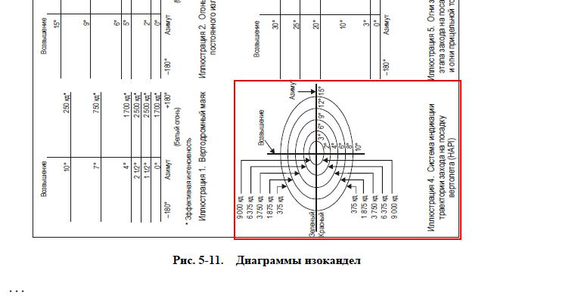
Figura 5-11 Diagrame Isocandele

- în limba rusă:

24. Capitolul 5, punctul 5.3.5 Sistem de ghidare vizuală către ținta locului de aterizare se modifică, după cum urmează:
1) după denumirea punctului se completează cu Notă cu următorul conținut:
- în limba de stat:
Notă. Scopul Sistemului de ghidare vizuală către ținta locului de aterizare este de a oferi repere evidente și discrete pentru a ajuta pilotul să atingă o cale de apropiere predeterminată de aterizare pe heliport și menținerea acesteia. Material de îndrumare cu privire la sisteme de ghidare vizuală către ținta locului de aterizare acceptabile, este cuprins în Manualul privind heliporturi (Doc 9261).
- în limba rusă:
Примечание. Цель системы визуального наведения в створ посадочной площадки заключается в предоставлении заметных и дискретных ориентиров для оказания помощи пилоту в выходе на установленную траекторию захода на посадку на вертодром и ее выдерживании. Инструктивные указания относительно приемлемых систем визуального наведения в створ посадочной площадки приводится в Руководстве по вертодромам (Doc 9261).

2) subpunctele 5.3.5.2 – 5.3.5.19, Figura 5-13, Tabelul 5-1, Figura 5-14 se exclud.

25. Capitolul 5, punctul 5.3.6 Indicatorul vizual al pantei de apropiere se modifică, după cum urmează:
1) după titlul punctului se completează cu Notă cu următorul conținut:
- în limba de stat:
Notă. Scopul Indicatorilor vizuali al pantei de apropiere este de a oferi indicii de culoare vizibile și discrete în unghiurile de cota azimut specificate pentru a ajuta pilotul să intre și să mențină o cale de apropiere în poziția dorită în cadrul FATO. Îndrumări privind indicatorii vizuali al pantei de apropiere acceptabile, sunt cuprinse în Manualul privind heliporturi (Doc 9261).

- în limba rusă:
Примечание. Цель указателей глиссады визуального захода на посадку заключается в предоставлении заметных и дискретных цветовых ориентиров в пределах установленных углов превышения азимута для оказания помощи пилоту в выходе на траекторию захода на посадку на желаемое местоположение в пределах FATO и ее выдерживании. Инструктивные указания относительно приемлемых указателей глиссады визуального захода на посадку содержатся в Руководстве по вертодромам (Doc 9261).

2) subpunctele 5.3.6.2 – 35.3.6.26, Figura 5-15 se exclud.

26. Capitolul 5, punctul 5.3.7 Sistemul luminos al zonei de apropiere finală şi de decolare pentru heliporturile de suprafață, se modifică, după cum urmează:
1) titlul punctului în limba rusă se expune în următoarea redacție:
Системы огней зоны конечного этапа захода на посадку и взлета для наземного вертодрома на уровне поверхности
2) după titlul punctului se completează cu Notă cu următorul conținut:
- în limba de stat:
Notă. Scopul sistemului luminos al zonei de apropiere finală şi de decolare pentru heliporturile de suprafață este de a oferi pilotului care zboară noaptea informații despre configurația, locația și amploarea FATO.

- în limba rusă:
Примечание. Цель системы огней зоны конечного этапа захода на посадку и взлета для наземных вертодромов, расположенных на уровне поверхности, заключается в предоставлении пилоту, выполняющему полет в ночное время, информации о конфигурации, местоположении и протяженности зоны FATO.

- subpunctul 3.5.7.1 se expune în următoarea redacție:
- în limba de stat:
Utilizare
5.3.7.1 Când o FATO este amenajată pe un heliport de suprafață pe sol destinat a fi utilizat noaptea, se vor instala lumini pentru zonei FATO, cu excepția cazului când FATO şi TLOF coincid sau lungimea FATO este vizibilă clar.

- în limba rusă:
Применение
5.3.7.1 Там, где зона FATO с твердой поверхностью устанавливается на вертодроме, расположенном на уровне поверхности, предназначенном для использования ночью, обеспечиваются огни зоны FATO, за исключением тех случаев, когда они могут не обеспечиваться там, где зона FATO и зона TLOF почти совпадают или протяженность зоны FATO не вызывает сомнений.
- subpunctul 5.3.7.4 se expune în următoarea redacție:
- în limba de stat:
5.3.7.4 Repartiția luminilor zonei FATO va fi conformă cu Figura 5-11, Ilustraţia 4.

- în limba rusă:
5.3.7.4 Распределение света огней зоны FATO должно быть таким, как показано на рис. 5-11, иллюстрация 4.

27. Capitolul 5, punctul 5.3.8 Luminile punctului țintă se modifică, după cum urmează:
1) după titlul punctului se completează cu Notă cu următorul conținut:
- în limba de stat:
Notă. Scopul Luminilor punctului țintă este de a oferi o referință vizuală pilotului care zboară noaptea, direcția preferată de apropiere / plecare, punctul către care aterizează elicopterul pentru a intra în modul hover înainte de a intra în zona TLOF, unde se poate efectua aterizarea, și că suprafața FATO nu este destinată aterizării.

- în limba rusă:
Примечание. Цель огней прицельной точки посадки заключается в предоставлении визуального ориентира, указывающего пилоту, выполняющему полет в ночное время, предпочитаемое направление захода на посадку/вылета, точку, до которой вертолет заходит на посадку для перехода в режим висения до выхода в зону TLOF, где может быть выполнено приземление, а также то, что поверхность зоны FATO не предназначена для приземления.

2) subpunctul 5.3.8.4 se expune în următoarea redacție:
- în limba de stat:
5.3.8.4 Repartiția luminilor punctului țintă va fi conform indicațiilor Figurii 5-11, Ilustrația 4.

- în limba rusă:
5.3.8.4 Распределение света огней прицельной точки посадки должно быть таким, как показано на рис. 5-11, иллюстрация 4.

28. Capitolul 5, punctul 5.3.9 Balizarea luminoasă a TLOF se modifică după cum urmează:
1) după titlul punctului se completează cu Notă cu următorul conținut:
- în limba de stat:
Notă. Scopul Balizării luminoase a TLOF este de a asigura iluminarea zonei TLOF și a elementelor necesare din aceasta. Pentru zona TLOF situată în zona FATO, obiectivul este să se asigure că TLOF este vizibil pentru pilot în timpul abordării finale a zonei TLOF și elementele necesare în cadrul acesteia, și pentru un TLOF situat la un heliport ridicat, un heliport de punte sau un helideck, scopul este de a captura vizual de la o distanță stabilită și asigurarea unor indicatori de contur suficienți pentru a permite efectuarea abordării la unghiul potrivit.

- în limba rusă:
Примечание. Цель системы огней зоны приземления и отрыва заключается в обеспечении освещения зоны TLOF и необходимых элементов в ее пределах. Для зоны TLOF, расположенной в зоне FATO, цель заключается в обеспечении различимости пилотом на конечном этапе захода на посадку зоны TLOF и необходимых элементов, находящихся в ее пределах, а для зоны TLOF, расположенной на вертодроме, приподнятом над поверхностью, палубном вертодроме или вертопалубе цель заключается в визуальном захвате с установленного расстояния и предоставлении достаточных контурных ориентиров, позволяющих выполнить заход на посадку под соответствующим углом.

2) subpunctul 5.3.9.1 se completează cu Notă cu următorul conținut:
- în limba de stat:
Notă. Atunci când zona TLOF este situate pe poziție de parcare, acest lucru poate fi realizat prin utilizarea iluminatului exterior sau a reflectoarelor în zona de parcare.

- în limba rusă:
Примечание. В том случае, когда зона TLOF расположена на месте стоянки, этой цели можно достичь за счет использования наружного освещения или прожекторного освещения места стоянки.

3) subpunctul 5.3.9.2 se expune în următoarea redacție:
- în limba de stat:
5.3.9.2 La un heliport situat la nivelul suprafeței, sistemul de iluminare al unui TLOF dintr-un FATO constă din unul sau mai multe dintre următoarele:
a) luminile perimetrale,
b) reflectoare,
c) seturi de surse de lumină punctiforme segmentare (ASPSL) sau blocuri luminiscente (LP) pentru a indica marcajul zonei TLOF, când a) și b) sunt impracticabile și când sunt disponibile luminile FATO.
- în limba rusă:
5.3.9.2 На вертодроме, расположенном на уровне поверхности, система огней зоны TLOF, находящейся в зоне FATO, состоит из одного или нескольких следующих средств:
a) огней периметра,
b) прожекторов,
с) наборов сегментированных точечных источников света (ASPSL) или люминесцентных блоков (LP) для обозначения маркировки зоны TLOF, когда применение a) и b) непрактично и когда имеются огни зоны FATO.

4) subpunctul 5.3.9.3 se expune în următoarea redacție:
- în limba de stat:
5.3.9.3 În cazul unui heliport în terase sau al unei helipunţi sau unui heliport pe navă, sistemul luminos al zonei TLOF situate în zona FATO va fi constituit din:
a) luminile perimetrale,
b) ASPSL și / sau LP pentru a desemna TDPM și / sau proiectoare pentru a ilumina zona TLOF.
Notă. În cazul unui heliport în terase sau al unei helipunţi sau unui heliport pe navă în zona TLOF, sunt necesare repere structurale la sol pentru a aduce elicopterul într-un punct dat la apropierea finală și aterizare. Diferite dispozitive de iluminat (ASPSL, LP, proiectoare sau o combinație a acestora etc.) pot fi utilizate pentru a asigura astfel de puncte de referință, pe lângă luminile perimetrale. Cele mai bune rezultate s-au obținut atunci când luminile perimetrale și ASPSL sunt utilizate împreună sub formă de benzi LED încapsulate și lumini de tip aprofundat pentru marcajele TDPM și de identificare heliport.
- în limba rusă:
5.3.9.3 На вертодроме, приподнятом над поверхностью, палубном вертодроме или вертопалубе система огней зоны TLOF, расположенной в зоне FATO, состоит из:
а) огней периметра;
b) ASPSL и/или LР для обозначения TDPM и/или прожекторов для освещения зоны TLOF.
Примечание. На вертодромах, приподнятых над поверхностью, палубных вертодромах и вертопалубах в зоне TLOF необходимы наземные структурные ориентиры для вывода вертолета в заданную точку на конечном участке захода на посадку и при посадке. Для обеспечения таких ориентиров, в дополнение к огням периметра, могут использоваться различные светотехнические средства (ASPSL, LP, прожекторы или сочетание этих огней и т. д.). Наилучшие результаты получены при совместном использовании огней периметра и ASPSL в виде герметизированных полос светодиодов (LED) и огней углубленного типа для обозначения TDPM и вертодромной опознавательной маркировки.

5) subpunctul 5.3.9.4 se expune în următoarea redacție:
- în limba de stat:
5.3.9.4 ASPSL și / sau LP pentru desemnarea TDPM și / sau proiectoarele TLOF trebuie instalate pe heliport la nivelul suprafeței, destinat utilizării pe timp de noapte, în cazurile în care este necesară consolidarea reperelor structurale a solului.

- în limba rusă:
5.3.9.4 ASPSL и/или LР для обозначения TDPM, и/или прожекторы зоны TLOF следует обеспечивать на вертодроме на уровне поверхности, предназначенном для использования ночью, в тех случаях, когда необходимо усилить наземные структурные ориентиры.
- subpunctul 5.3.9.8 se expune în următoarea redacție:
- în limba de stat:
5.3.9.8 Luminile perimetrale TLOF pe helipunte în mișcare sau pe heliporturi pe navă, trebuie instalate astfel încât poziționarea lor să nu poată fi văzută de pilot sub nivelul de înălțime TLOF atunci când helipunte sau heliportul pe navă este orizontal.

- în limba rusă:
5.3.9.8 Огни периметра зоны TLOF на движущихся вертопалубах или на палубных вертодромах устанавливаются таким образом, чтобы схема их расположения не могла быть видна пилоту, находящемуся ниже уровня превышения зоны TLOF, при горизонтальном расположении вертопалубы или палубного вертодрома.

- subpunctul 5.3.9.11 se expune în următoarea redacție:
- în limba de stat:
5.3.9.11 În caz de instalare LP pe un heliport în terase sau pe un heliport pe navă, pentru a consolida reperele de la sol, blocurile menționate nu trebuie instalate lângă luminile perimetrale. Acestea ar trebui să fie amplasate de-a lungul marcajelor zonei de aterizare sau împreună cu marcajul de identificare a heliportului.
- în limba rusă:
5.3.9.11 При установке LР на вертодроме, приподнятом над поверхностью, или на вертопалубе, в целях усиления наземных структурных ориентиров, указанные блоки не должны устанавливаться рядом с огнями периметра. Их следует располагать вдоль маркировки зоны приземления или совместно с маркировкой обозначения вертодрома.

- Nota subpunctului 5.3.9.12 se expune în următoarea redacție:
- în limba de stat:
Notă. Utilizarea ASPSL și LP pentru a indica marcajele de identificare TDPM și / sau marcajului de identificare a heliportului a arătat că acestea oferă puncte de referință structurale la sol mai eficiente decât proiectoarele de intensitate redusă. Dacă se utilizează proiectoare, din cauza pericolului de nealiniere, acestea trebuie verificate periodic pentru a respecta cerințele tehnice din secțiunea 5.3.9.

- în limba rusă:
Примечание. Использование ASPSL и LР для обозначения TDPM и/или вертодромной опознавательной маркировки показало, что по сравнению с прожекторами малой интенсивности они обеспечивают более эффективные наземные структурные ориентиры. При использовании прожекторов из-за опасности неправильного ориентирования их необходимо периодически проверять на соответствие техническим требованиям раздела 5.3.9.

- subpunctele 5.3.9.17.-.5.3.9.25 se expun în următoarea redacție:
- în limba de stat:
5.3.9.17 Pe heliporturile la nivel de suprafață și pe heliporturile ridicate, înălțimea luminilor perimetrale TLOF situate în FATO nu depășește 5 cm și, în cazurile în care focul deasupra suprafeței amenință siguranța zborurilor elicopterelor, acesta este aprofundat.
5.3.9.18 Pe helipunte sau heliportul de pe navă, înălțimea luminilor perimetrale TLOF nu depășește 5 cm, iar pentru zona FATO / TLOF - 15 cm.
5.3.9.19 Proiectoarele zonei TLOF nu trebuie să depășească 25 cm atunci când sunt amplasate în zona de siguranță a unui heliport de suprafață sau a unui heliport ridicat.
5.3.9.20 Pe helipunte sau heliportul de pe navă, înălțimea proiectoarelor zonei TLOF nu depășește 5 cm, iar pentru zona FATO / TLOF - 15 cm.
5.3.9.21 LP-urile nu trebuie să iasă mai mult de 2,5 cm deasupra suprafeței.
5.3.9.22 Distribuția luminii luminilor perimetrale trebuie să fie așa cum se arată în fig.5-11 de pe ilustrația 5
5.3.9.23 Distribuția luminii LР ar trebui să fie așa cum se arată în fig. 5-11, Ilustrația 6.
5.3.9.24 Distribuția spectrală a proiectoarelor zonei TLOF este aleasă astfel încât marcajele de suprafață și obstacole să poată fi identificate corect.
5.3.9.25 Nivelul mediu de iluminare orizontală a proiectoarelor măsurat la suprafața zonei TLOF, trebuie să fie de cel puțin 10 lux în raport cu coeficientul de uniformitate (mediu la minim) care să nu depășească 8: 1.
5.3.9.26 Luminile utilizate pentru a indica TDPC, trebuie să fie un cerc segmentat format din benzi ASPSL omnidirecționale, emițând lumină galbenă. Segmentele trebuie să fie benzi ASPSL și lungimea totală a benzilor ASPSL trebuie să fie de cel puțin 50% din circumferința cercului.
5.3.9.27 Nivelul mediu de iluminare orizontală a proiectoarelor, măsurat la suprafața zonei TLOF, ar trebui să fie de cel puțin 10 lux cu un raport de uniformitate (mediu la minim) de cel mult 8: 1.
- în limba rusă:
5.3.9.17 На вертодромах, находящихся на уровне поверхности, и вертодромах, приподнятых над поверхностью, высота огней периметра зоны TLOF, расположенных в зоне FATO, не превышает 5 см, и в тех случаях, когда выступающий над поверхностью огонь ставит под угрозу безопасность полетов вертолетов, он является углубленным.
5.3.9.18 На вертопалубе или палубном вертодроме высота огней периметра зоны TLOF не превышает 5 см, а для зоны FATO/TLOF – 15 см.
5.3.9.19 Высота прожекторов зоны TLOF не должна превышать 25 см, если они расположены установлены в зоне безопасности вертодрома, расположенного на уровне поверхности, или вертодрома, приподнятого над поверхностью.
5.3.9.20 На вертопалубе или палубном вертодроме высота прожекторов зоны TLOF не превышает 5 см, а в зоне FATO/TLOF – 15 см.
5.3.9.21 LP не должны выступать над поверхностью более чем на 2,5 см.
5.3.9.22 Распределение света огней периметра должно быть таким, как показано на рис. 5-11, иллюстрация 5.
5.3.9.23 Распределение света LР должно быть таким, как показано на рис. 5-11, иллюстрация 6.
5.3.9.24 Распределение спектральных характеристик прожекторов зоны TLOF выбирается таким образом, чтобы маркировки поверхности и препятствий могли правильно опознаваться.
5.3.9.25 Средний уровень горизонтальной освещенности прожекторами, измеренный на поверхности зоны TLOF, должен составлять по крайней мере 10 люкс при коэффициенте равномерности освещения (среднее к минимуму) не более 8:1.
5.3.9.26 Огни, используемые для обозначения TDPC, должны представлять собой сегментированный круг, состоящий из полос всенаправленных ASPSL, излучающих желтый свет. Сегменты должны состоять из полос ASPSL а общая длина полос ASPSL должна быть не менее 50 % длины окружности круга.
5.3.9.27 Средний уровень горизонтальной освещенности прожекторами, измеренный на поверхности зоны TLOF, должен составлять по крайней мере 10 люкс при коэффициенте равномерности освещения (среднее к минимуму) не более 8:1.
29. Capitolul 5, punctul 5.3.10 se expune în următoarea redacție:
- în limba de stat:
5.3.10 Iluminarea cu lumina disipată a pozițiilor de parcare a elicopterelor
Notă. Scopul Iluminării cu lumina disipată a pozițiilor de parcare a elicopterelor, este să ilumineze suprafața pozițiilor de parcare și marcajele asociate pentru a ajuta la manevrarea și aducerea elicopterului într-un punct dat și pentru a simplifica operațiunile esențiale în jurul heliportului.
Utilizare
5.3.10.1 Iluminarea cu lumina disipată a poziției de parcare ar trebui să fie prevăzute pe poziția de parcare a elicopterului destinat utilizării pe timp de noapte.
Notă. Materialul de îndrumare privind Iluminarea cu lumina disipată a pozițiilor de parcare, este cuprins în capitolul “Iluminarea cu lumina disipată a platformelor“ din Manualul de proiectare a aerodromului (Doc 9157),
partea 4.
Locația
5.3.10.2 Proiectoarele pe pozițiile de parcare a elicopterelor trebuie să fie poziționate astfel încât să asigure o iluminare adecvată, cu o strălucire minimă pentru piloții elicopterelor în zbor și la sol și personalul pe pozițiile de parcare. Schema de instalare a proiectoarelor și direcția acțiunii lor trebuie alese astfel încât poziția de parcare a elicopterului să fie iluminată din două sau mai multe direcții, pentru a minimiza umbrele.
Caracteristicile
5.3.10.3 Distribuția spectrală a proiectoarelor poziției de parcare este selectată astfel încât culorile utilizate pentru marcarea suprafețelor și obstacolelor să poată fi identificate corect.
5.3.10.4 Iluminarea orizontală și verticală este suficientă pentru a asigura vizibilitatea indicilor vizuali oferind capacitatea de a manevra rapid și de a duce elicopterele într-un punct prestabilit efectuarea operațiunilor semnificative în jurul heliportului fără a pune în pericol personalul sau echipamentul.
- în limba rusă:
5.3.10 Прожекторное освещение мест стоянки вертолетов
Примечание. Цель прожекторного освещения мест стоянки вертолетов заключается в освещении поверхности места стоянки и соответствующей маркировки для оказания помощи в маневрировании и выводе вертолета в заданную точку и упрощения выполнения существенных операций вокруг вертодрома.
Применение
5.3.10.1 Прожекторное освещение места стоянки должно обеспечиваться на месте стоянки вертолета, предусмотренном для использования в ночное время.
Примечание. Инструктивный материал относительно прожекторного освещения места стоянки приводится в разделе "Прожекторное освещение перронов" части 4 Руководства по проектированию аэродромов (Doc 9157).
Расположение
5.3.10.2 Прожекторы на местах стоянки вертолетов следует располагать таким образом, чтобы обеспечить соответствующее освещение при минимальном ослепляющем действии для пилотов вертолетов, находящихся в полете и на земле, и персонала на месте стоянки. Следует выбирать схему установки прожекторов и направление их действия таким образом, чтобы место стоянки вертолета освещалось с двух или более направлений с целью сведения к минимуму теней.
Характеристики
5.3.10.3 Спектральное распределение прожекторов места стоянки выбирается таким образом, чтобы цвета, применяемые для маркировки поверхности и препятствий, можно было правильно определить.
5.3.10.4 Горизонтальное и вертикальное освещение является достаточным для обеспечения заметности визуальных ориентиров, обеспечивающих возможность оперативного маневрирования и вывода вертолетов в заданную точку, выполнения существенных операций вокруг вертодрома без создания угрозы для персонала или оборудования.
30. Capitolul 5, punctul 5.3.11 se expune în următoarea redacție:
- în limba de stat:
5.3.11 Iluminarea cu lumina disipată a zonei de operațiuni cu troliul
Notă. Scopul iluminării cu lumina disipată a zonei de operațiuni cu troliul este de a oferi iluminarea suprafeței, obstacole și indicii vizuale pentru a ajuta elicopterul să ajungă la un punct prestabilit peste o zonă din care pasagerii sau echipamentele pot fi coborâți sau urcați și să mențină o poziție în interiorul acestuia
Utilizare
5.3.11.1 Se asigură iluminarea cu proiectoarele în zona de manipulare cu troliu, destinată utilizării pe timp de noapte.
Locație
5.3.11.2 Proiectoarele în zona de manipulare a încărcăturii utilizând un troliu sunt poziționate astfel încât să nu creeze un luciu pentru piloții din timpul zborului sau personalul care lucrează în zonă. Schema de instalare și direcția proiectoarelor sunt alese astfel încât să creeze un minim de umbre.
Caracteristicile
5.3.11.3 Distribuirea caracteristicilor spectrale ale proiectoarelor în zona de manipulare a încărcăturii utilizând un troliu este selectat astfel încât marcajele de suprafață și obstacole să poată fi identificate corect.
5.3.11.4 Iluminare orizontală medie măsurată la suprafața zonei de manipulare a mărfii utilizând un troliu trebuie să fie de cel puțin 10 lux.
- în limba rusă:
5.3.11 Прожекторное освещение зоны обработки грузов с использованием лебедки
Примечание. Цель прожекторного освещения зоны обработки грузов с использованием лебедки заключается в обеспечении освещения поверхности, препятствий и визуальных ориентиров для оказания вертолету помощи в выходе в заданную точку над зоной, из которой можно осуществлять спуск или подъем пассажиров или оборудования, и выдерживании местоположения в ее пределах
Применение
5.3.11.1 Прожекторное освещение обеспечивается в зоне обработки грузов с помощью лебедки, предназначенной для использования ночью.
Расположение
5.3.11.2 Прожекторы зоны обработки грузов с использованием лебедки располагаются таким образом, чтобы не создавать блескости для пилотов, находящихся в полете, или персонала, работающего в данной зоне. Схема установки и направление прожекторов выбирается таким образом, чтобы создавался минимум теней.
Характеристики
5.3.11.3 Распределение спектральных характеристик прожекторов зоны обработки грузов с использованием лебедки выбирается таким образом, чтобы маркировки поверхности и препятствий могли правильно опознаваться.
5.3.11.4 Средний уровень горизонтальной освещенности, измеренный на поверхности зоны обработки грузов с использованием лебедки, должен составлять по крайней мере 10 люкс.
31. Capitolul 5, punctul 5.3.12 se expune în următoarea redacție:
- în limba de stat:
5.3.12 Luminile căii de rulare
Notă. Cerințele tehnice privind luminile liniei de ax a căii de rulare și luminile caii de rulare cuprinse în p.p. 5.3.16 și 5.3.17 din Anexa 14, Vol. I, se aplică în mod egal căilor de rulare destinate rulării elicopterului la sol.
- în limba rusă:
5.3.12 Огни РД
Примечание. Технические требования в отношении осевых огней РД и рулежных огней, изложенные в пп. 5.3.16 и 5.3.17 тома I Приложения 14, в равной степени применимы к РД, предназначенным для наземного руления вертолетов.
32. Capitolul 5, punctul 5.3.13 se expune în următoarea redacție:
- în limba de stat:
5.3.13 Mijloace vizuale pentru a indica obstacolele în afara și sub suprafețele de limitare a obstacolelor.
Notă. Informații despre condițiile și procedura de efectuare a cercetărilor aeronautice în legătură cu obiectele dincolo de suprafața de limitare a obstacolelor (OLS) și alte obiecte sunt conținute în anexa 14, volumul I, capitolul 4.
5.3.13.1 Iluminarea orizontală și verticală este suficientă pentru a asigura vizibilitatea indicilor vizuali, oferind capacitatea de a manevra cu promptitudine și de a duce elicopterele la un punct dat, de a efectua operațiuni esențiale în jurul heliportului fără a crea o amenințare pentru personal sau echipamente.
5.3.13.2 Atunci când rezultatele sondajului aeronautic indică faptul că firele sau cablurile aeriene care traversează un râu, o cale navigabilă, o vale sau o autostradă prezintă un pericol pentru elicoptere, acestea trebuie marcate și suporturile lor trebuie marcate și balizate luminos.
- în limba rusă:
5.3.13 Визуальные средства для обозначения препятствий за пределами поверхностей ограничения препятствий и под ними.
Примечание. Информация об условиях и порядке проведения авиационного исследования в отношении объектов, расположенных за пределами поверхности ограничения препятствий (OLS), и прочих объектов содержится в главе 4 тома I Приложения 14.
5.3.13.1 Горизонтальное и вертикальное освещение является достаточным для обеспечения заметности визуальных ориентиров, обеспечивающих возможность оперативного маневрирования и вывода вертолетов в заданную точку, выполнения существенных операций вокруг вертодрома без создания угрозы для персонала или оборудования.
5.3.13.2 В том случае, когда результаты аэронавигационного исследования свидетельствуют о том, что подвесные провода или кабели, пересекающие реку, водный путь, долину или шоссе представляют опасность для вертолетов, их следует маркировать, а их опоры маркировать и освещать.
33. Capitolul 5 se completează cu punctul 5.3.14 cu următorul conținut:
- în limba de stat:
5.3.14 Iluminarea obstacolelor cu lumini disipate (proiectoare)
Utilizare
5.3.14.1 La un heliport destinat utilizării pe timp de noapte, obstacolele vor fi iluminate cu lumini disipate (proiectoare), cu excepția cazului în care pot fi amplasate lumini de obstrucție pe ele.
Amplasare
5.3.14.2 Proiectoarele pentru iluminarea obstacolelor trebuie să fie poziționate astfel încât să lumineze complet obstacolul și, pe cât e posibil, să nu orbească piloții elicopterului.
Caracteristici
5.3.14.3 Iluminarea obstacolelor trebuie să fie astfel încât să producă o luminozitate de cel puțin 10 cd / m2.
- în limba rusă:
5.3.14 Прожекторное освещение препятствий
Применение
5.3.14.1 На вертодроме, предназначенном для использования ночью, препятствия освещаются прожекторами, если нет возможности выставить на них заградительные огни.
Расположение
5.3. 14.2 Прожекторы для освещения препятствий располагаются таким образом, чтобы полностью освещать препятствие и, насколько это практически возможно, не ослеплять пилотов вертолетов.
Характеристики
5.3. 14.3 Прожекторное освещение препятствий должно быть таким, чтобы создавать яркость по крайней мере 10 кд/м2.
34. Capitolul 6 se expune în următoarea redacție:
- în limba de stat:

CAPITOLUL 6. SERVICII DE HELIPORT
6.1 Planificarea în situații de urgență a heliportului
Dispoziții generale
Notă de introducere. Planul de urgență al heliportului definește modul în care sunt coordonate diferitele autorități sau servicii ale heliportului (serviciul de control al traficului aerian, servicii de stingere a incendiilor, administrarea heliporturilor, servicii medicale și de ambulanță, operatori de aeronave, servicii de securitate și poliție) și alte instituții din zonele care înconjoară heliportul (stații de pompieri, poliție, servicii de sănătate și ambulanță, spitale, autorități militare, servicii de pază), care ar putea oferi asistență în caz de urgență.
6.1.1 Se elaborează un plan de urgență pentru heliport, luând în considerare zborurile elicopterelor și alte activități pe heliport.
6.1.2 Acest plan este stabilit de agențiile care pot oferi asistență în caz de urgență la heliport sau în vecinătatea acestuia.
6.1.3 Planul de urgență al heliportului ar trebui să prevadă coordonarea acțiunilor care trebuie întreprinse în caz de urgență pe, sau în vecinătatea heliportului.
6.1.4 Atunci cînd traiectoria de apropiere / plecare de pe heliport este peste apă, planul ar trebui să identifice agenția, responsabilă de coordonare a operațiunilor de salvare în cazul aterizării de urgență a unui elicopter pe apă, și procedura pentru stabilirea comunicării cu această agenție.
6.1.5 Planul ar trebui să cuprinde cel puțin următoarele informații:
a) tipuri de situații de urgență pentru care este elaborat;
b) ordinea de începere a implementării planului în fiecare situație de urgență prevăzută;
c) denumirile autorităților situate pe, și în afara heliportului, cu care ar trebui să se stabilească comunicarea în fiecare situație de urgență, indicând numerele lor de telefon și alte informații de contact;
d) rolul fiecărei autorități în raport cu fiecare tip de urgență;
e) lista serviciilor relevante disponibile pe heliport, indicând numerele lor de telefon sau alte informații de contact;
f) copii ale acordurilor scrise cu alte instituții, privind asistența reciprocă și furnizarea de servicii de urgență;
g) o hartă a heliportului și a vecinătății sale imediate cu o grilă de coordonate trasate.
6.1.6 Toate instituțiile numite în plan, trebuie să fie conștientizate de rolul lor în plan.
6.1.7 Planul trebuie revizuit și informațiile conținute în acesta actualizate cel puțin anual sau, dacă se consideră necesar, după o situație de urgența, pentru a elimina orice deficiențe constatate în timpul acestei situație de urgență.
6.1.8 Cel puțin o dată în trei ani pe heliport, planul de urgență trebuie reaprobat.
6.2 Salvarea și stingerea incendiilor
Generalități. Notă introductivă

Conținutul acestei secțiuni a fost revizuit și actualizat în mod substanțial pentru a fi inclus în amendamentul 9. Datorită apariției actuale a noilor concepte și termeni, este important să se folosească secțiunea 6.2 împreună cu materialul instructiv relevant privind tipurile de operațiuni de salvare și stingere a incendiilor din Manualul heliporturilor (Doc 9261).
Prevederile prevăzute în această secțiune sunt destinate efectuării operațiunilor în caz de incidente sau accidente numai în zona de răspuns a heliportului dat. Pentru accidentele sau incidentele elicopterelor care pot apărea în afara zonei de răspuns, de exemplu pe un acoperiș adiacent lângă un heliport în terase, nici un fel de dispoziții speciale de combatere a incendiilor nu sunt incluse.
Substanțe suplimentare sunt furnizate în mod ideal de la unul sau două stingătoare (deși pot fi permise mai multe stingătoare dacă sunt indicate cantități mai mari, de exemplu în operațiile H3). Consumul specific de substanțe suplimentare trebuie selectat pentru a obține eficiența optimă a substanței utilizate. Atunci când alegeți substanțe chimice uscate pentru a fi utilizate în combinație cu spumă, este imperativ să asigurați compatibilitatea. Aditivii sunt obligați să îndeplinească specificațiile relevante ale Organizației Internaționale pentru Standardizare (ISO).
În cazul în care este instalat un sistem de monitorizare fix (FMS), operatorii instruiți de monitorizat, dacă sunt echipați, sunt poziționați cel puțin în direcția vântului astfel încât substanța principală să fie direcționată către locul de incendiu. Pentru sistemul Ring Trunk System (RMS), testele de teren au arătat că aceste soluții garantează eficiența completă numai pentru zonele TLOF cu diametrul de până la 20 m. Dacă suprafața zonei TLOF depășește 20 m, utilizarea RMS ar trebui luată în considerare numai dacă este completată cu alte mijloace de furnizare a materialului de bază (de exemplu, duze retractabile sunt instalate în centrul zonei TLOF).
Regulamentele II-2/18, II-2 Facilitățile pentru elicoptere ale Convenției internaționale pentru siguranța vieții pe mare (SOLAS) și Codul SOLAS al sistemelor de siguranță împotriva incendiilor conțin prevederi pentru salvarea și stingerea incendiilor (RFF) pentru heliporturi de punte special amenajate și neamenajate.
Astfel, se poate considera că acest capitol nu include RFF-uri pentru heliporturi de punte special echipate sau nespecial echipate sau pentru platforme cu troliu.

6.2.1 Utilizare
6.2.1.1 Cerințele tehnice, enumerate mai jos, de la 1 ianuarie 2023 se aplică heliporturilor nou construite sau sistemelor existente sau părților acestora care au fost înlocuite: 6.2.2.1, 6.2.3.3, 6.2.3.4, 6.2.3.6, 6.2.3.7, 6.2.3.9, 6.2.3.10, 6.2.3.12, 6.2.3.13 și 6.2.4.2.
Notă. Pentru zonele utilizate exclusiv de elicoptere, pe aerodromurile destinate în principal utilizării de către aeronave, furnizarea de agenți de stingere, timpul de desfășurare, echipamentele de căutare și salvare și personalul nu sunt prevăzute în această secțiune; a se vedea anexa 14, volumul I, capitolul 9.
6.2.1.2 Disponibilitatea echipamentelor și serviciilor de salvare și stingere a incendiilor este asigurată pe heliporturi de punte și pe heliporturi în terase, situate deasupra construcțiilor cu prezența oamenilor.
6.2.1.3. Ar trebui efectuată o evaluare a riscului de siguranță pentru a determina necesitatea echipamentelor și serviciilor de salvare și stingere a incendiilor la heliporturile de suprafață și la heliporturile în terase deasupra construcțiilor fără prezența oamenilor.
Notă. Materialul instructiv suplimentar, cu privire la factorii care susțin o evaluare a riscurilor de siguranță, inclusiv modele de personal pentru heliporturi care efectuează numai zboruri neprogramate și exemple de zone fără prezența oamenilor care pot fi amplasate sub heliporturile în terase, este prezentat în Manualul heliporturilor (Doc 9261).
6.2.2 Nivelul de protecție asigurat
6.2.2.1 Cu privire de utilizarea substanței principale, intensitatea de livrare (în l/min) de-a lungul zonei critice, practic propusă, (în m2) depinde de cerința de a localiza orice incendiu care poate apărea la heliport, în termen de un minut de la activarea sistemului de livrare a substanței cu intensitate respectivă.
Calculul zonei critice, practic propusă, atunci când substanța principală este livrată cu un jet continuu
Notă. Această secțiune nu se aplică heliporturilor de punte, indiferent de metoda de livrare a materialului principal.
6.2.2.2. Zona critică, practic propusă ar trebui calculată înmulțind lungimea fuzelajului elicopterului (m) cu lățimea fuzelajului elicopterului (m), plus, suplimentar, un coeficient de lățime (W1) de 4 m. Categoriile H0 - H3 trebuie determinate pe baza dimensiunilor fuzelajului, prezentate în Tabelul 6-1 de mai jos.
Tabelul 6-1. Categoria de siguranță la incendiu a heliportului

Categorie  (1) | Lungimea maximă a fuzelajului  (2) | Lățimea maximă a fuzelajului  (3)
H0 | până la 8 m, dar fără a include 8 m | 1,5 m
H1 | de la 8 m la 12 m, dar fără a include 12 m | 2 m
H2 | de la 12 m până la 16 m, dar fără a include 16 m | 2,5 m
H3 | de la 16 m la 20 m | 3 m

Nota 1. Pentru elicopterele cu una sau ambele dimensiuni mai mari decât categoria de heliport H3, nivelul de protecție va trebui recalculat utilizând ipotezele practice ale zonei critice pe baza lungimii reale a fuzelajului și a lățimii reale a fuzelajului elicopterului, plus un factor suplimentar (W1) de 6 m.

Nota 2. O zonă critică, practic propusă, poate fi luată în considerare pentru un anumit tip de elicopter folosind formula din 6.2.2.2. Materialul instructiv pentru zona critică, practic propusă, pentru o categorie de siguranță la incendiu a heliportului este furnizat în Manualul Heliportului (Doc 9261), în care se aplică o toleranță discreționară de 10% pentru „limitele superioare” ale dimensiunilor fuzelajului.

Calculul zonei critice, practic propusă, atunci când substanța principală este livrată cu o metoda de pulverizare
6.2.2.3. Pentru heliporturi, altele decât heliporturi pe punte, zona critică, practic propusă, ar trebui să se bazeze pe suprafața, limitată de perimetrul heliportului, care include întotdeauna zona TLOF și, fiind faptul, că aceasta poartă sarcină, - zona FATO.
6.2.2.4. Pentru heliporturi pe punte, zona critică, practic propusă, ar trebui să se bazeze pe cel mai mare cerc, care ar putea fi închis în perimetrul zonei TLOF.
Notă. Prevederile din p. 6.2.2.4 sunt utilizate pentru calcularea zonei critice, propuse practic, pentru heliporturi pe punte, indiferent de metoda de livrare a substanței principale.

6.2.3 Agenți de stingere

Notă. În secțiunea 6.2.3 se consideră, că consumul specific de spumă, potrivit nivelului de performanță B, se bazează pe o intensitate de livrare de 5,5 l/min/m2, iar pentru spuma potrivită nivelului de performanță C și apă, se bazează pe o intensitate de livrare de 3,75 l/min/m2. Aceste intensități pot fi reduse dacă, pe baza testelor practice, Statul demonstrează că obiectivele de la 6.2.2.1 pot fi atinse folosind o anumită spumă cu un consum specific mai mic (l/min).
Informațiile privind proprietățile fizice necesare și criteriile de performanță pentru agenții de stingere, necesari ca spuma să atingă nivelul acceptabil de performanță B sau C, sunt prevăzute în Manualul de servicii aeroportuare (Doc 9137), partea I.
Heliporturi de suprafață, în care substanța de bază este livrat într-un flux continuu, utilizând un sistem portabil de livrare a spumei (PFAS)
Notă. Cu excepția heliporturilor de suprafață limitată, se consideră ca echipamentele de livrare a spumei să fie transportate la locul incidentului sau accidentului într-un vehicul corespunzător (PFAS).

6.2.3.1. În cazul în care RFFS este utilizat la un heliport de suprafață, cantitatea de substanță de bază și substanța suplimentară ar trebui să fie în conformitate cu tabelul 6-2.
Notă. Se consideră că timpul minim de consum din Tabelul 6-2 este de 2 minute. Cu toate acestea, dacă serviciul de pompieri de rezervă este departe de heliport, posibil să se mărească timpul de livrare a substanței de la două minute la trei minute.
Tabelul 6-2. Cantitatea minimă de agent de stingere care trebuie utilizată pentru heliporturi de suprafață

Spumă potrivită  caracteristicilor de  nivel B |  |  | Spumă potrivită  caracteristicilor de nivel C |  | Agenți suplimentari
Categorie  (1) | Apă  (l)  (2) | Consumul de soluție de spumă pe minut (l/min)  (3) | Apă  (l)  (4) | Consumul de soluție de spumă pe minut (l/min)  (5) | Pulberi chimice uscate  și  (kg)  (6) | Substanțe gazoase  (kg)  (7)
H0 | 500 | 250 | 330 | 165 | 23 | 9
H1 | 800 | 400 | 540 | 270 | 23 | 9
H2 | 1200 | 600 | 800 | 400 | 45 | 18
H3 | 1600 | 800 | 1100 | 550 | 90 | 36

Heliporturi în terase, unde substanța principală este livrată într-un jet continuu utilizând un sistem fix de livrare a spumei (FFAS)
Notă. Se consideră că substanța de bază (spuma) va fi livrată utilizând un sistem fix de livrare a spumei, cum ar fi un sistem fix de monitorizare (FMS).

6.2.3.2 În cazul în care RFFS este furnizat la un heliport în terase, cantitatea de spumă și substanța suplimentară ar trebui să fie în conformitate cu Tabelul 6-3.
Notă. Se consideră că timpul minim de consum din Tabelul 6-3 este de 5 minute.
Tabelul 6-3. Cantitatea minimă de agent de stingere care trebuie utilizată
pentru heliporturi în terase

Spumă potrivită  caracteristicilor de  nivel B |  |  | Spumă potrivită  caracteristicilor de nivel C |  | Agenți suplimentară
Categorie  (1) | Apă  (l)  (2) | Consumul de soluție de spumă pe minut (l/min)  (3) | Apă  (l)  (4) | Consumul de soluție de spumă pe minut (l/min)  (5) | Pulberi chimice uscate  și  (kg)  (6) | Substanțe gazoase  (kg)  (7)
H0 | 1250 | 250 | 825 | 165 | 23 | 9
H1 | 2000 | 400 | 1350 | 270 | 45 | 18
H2 | 3000 | 600 | 2000 | 400 | 45 | 18
H3 | 4000 | 800 | 2750 | 550 | 90 | 36

Notă. Materialul instructiv despre utilizarea duzelor de spumă reglabile manual, opționale pentru livrarea spumei de aspirație, sunt conținute în Manualul heliporturilor (Doc 9261).
Heliporturi în terase/heliporturi situate la nivelul unei suprafețe limitate, în care materialul de bază este pulverizat utilizând un sistem fix de livrare a spumei (FFAS) - heliport cu o platformă dură
6.2.3.3 Cantitatea de apă necesară pentru formarea spumei va depinde de zona critică practică (m2) înmulțită cu debitul corespunzător (l / min / m2), care depinde de consumului specific al soluției de spumă (în l/min). Consumul specific trebuie să fie înmulțit cu timpul de livrare pentru a determina cantitatea de apă necesară pentru a crea spumă.
6.2.3.4 Durata de livrare trebuie să fie de cel puțin 3 minute.
6.2.3.5 Substanțele suplimentare trebuie să fie în conformitate cu tabelul 6-3 pentru operațiunile H2.
Notă. Pentru elicoptere cu o lungime a fuzelajului > 16 m și / sau o lățime a fuzelajului mai mare de 2,5 m, substanțele suplimentare pot fi luate în considerare pentru operațiunile H3 în tabelul 6-3.
Heliporturile special echipate/heliporturile în terase/heliporturile situate la nivelul unei suprafețe limitate, unde substanța principală este pulverizată folosind un sistem de livrare fix (FAS) - suprafață ignifugă pasivă cu DIFFS, folosind doar apă
6.2.3.6 Cantitatea de apă necesară ar trebui să depindă de zona critică practică (m2) înmulțită cu debitul de spumă corespunzător (3,75 l/min/m2), care depinde de consumul specific de apă (în l/min). Consumul specific trebuie înmulțit cu timpul de livrare pentru a determina cantitatea totală de apă necesară.
6.2.3.7 Durata de livrare trebuie să fie de cel puțin 2 minute.
6.2.3.8 Substanțele suplimentare trebuie să fie în conformitate cu tabelul 6-3 pentru operațiunile H2.
Notă. Pentru elicopterele cu o lungime a fuzelajului > 16 m și / sau o lățime a fuzelajului mai mare de 2,5 m, pot fi luate în considerare substanțe suplimentare pentru operațiuni H3.
Heliporturi special echipate, unde substanța principală este livrată cu un flux solid sau prin pulverizare utilizând sisteme fixe de spumă (FFAS) - heliport cu o platformă dură
6.2.3.9 Cantitatea de apă necesară pentru formarea spumei va depinde de zona critică practică (m2) înmulțită cu debitul corespunzător (l / min / m2), care depinde de consumului specific al soluției de spumă (în l/min). Consumul specific trebuie să fie înmulțit cu timpul de livrare pentru a determina cantitatea de apă necesară pentru a crea spumă.
6.2.3.10 Durata de livrare trebuie să fie de cel puțin 5 minute.
6.2.3.11 Substanțele suplimentare ar trebui să fie în conformitate cu tabelul 6-3, cu nivelurile H0 pentru helideck-uri până la și inclusiv 16,0 m. și cu nivelurile H1/H2 pentru helideck-uri peste 16,0 m. Pentru helideck-urile peste 24 m, ar trebui adoptate nivelurile H3..
Notă. Materialul instructiv despre utilizarea duzelor de spumă reglabile manual, opționale pentru livrarea spumei de aspirație, sunt conținute în Manualul Heliporturilor (Doc 9261).
6.2.3.12 Cantitatea de apă necesară ar trebui să depindă de zona critică practică (m2) înmulțită cu debitul (3,75 l/min/m2), care depinde de consumului specific de apă (în l/min). Consumul specific trebuie să fie înmulțit cu timpul de livrare pentru a determina cantitatea necesară de apă.
Notă. Se permite utilizarea apei de mare.
6.2.3.13 Durata de livrare trebuie să fie de cel puțin 3 minute.
6.2.3.14 Substanțele suplimentare ar trebui să fie în conformitate cu tabelul 6-3, cu nivelurile H0 pentru helideck-uri până la și inclusiv 16,0 m. și cu nivelurile H1/H2 pentru helideck-uri peste 16,0 m. Pentru helideck-urile peste 24 m, ar trebui adoptate nivelurile H3.
6.2.4 Timp de desfășurare
6.2.4.1 La un heliport de suprafață, sarcina operațională a serviciului de salvare și pompieri ar trebui să fie realizarea unui timp de desfășurare de cel mult două minute, în condiții optime de vizibilitate și stare a suprafeței.
Notă. Timpul de desfășurare este timpul de la primul apel al serviciului de salvare și pompieri de urgență până în momentul în care primul vehicul (vehiculele) care ajunge la locul accidentului (accidentelor) (service) poate (pot) să ofere spumă în cantitate, reprezentând cel puțin 50% din debitul specificat în tabelul 6-2.
6.2.4.2 La heliporturi în terase, heliporturi la niveluri de suprafață limitată și helideckuri, timpul de desfășurare pentru livrarea materialului de bază la rata de livrare necesară ar trebui să fie de 15 secunde din momentul în care sistemul este activat. Dacă sunt necesare personal de căutare și salvare și de stingere a incendiilor, acest personal ar trebui să fie localizat direct la sau în apropierea heliportului în timpul zborurilor cu elicopterele.
6.2.5 Mijloace și echipamente de supraviețuire
6.2.5.1 Heliportul trebuie să fie prevăzut cu mijloace și echipamente de supraviețuire adecvate nivelului general de risc asociat operării elicopterelor.
Notă. Materialul instructiv pentru mijloace și echipamente de supraviețuire și/sau de protecție a personalului, care trebuie obligatoriu să fie prezente la un heliport, sunt conținute în Manualul Heliporturilor (Doc 9261).
6.2.6 Sistem de comunicare și alarmă
6.2.6.1 Un sistem adecvat de alertă și / sau comunicare ar trebui să fie furnizat în conformitate cu planul de urgență.
6.2.7 Personal
Notă. Echiparea serviciilor de salvare și de pompieri cu personal se efectuează folosind analiza sarcinilor/resurselor. Materialul de instruire este conținut în Manualul Heliporturilor (Doc 9261).
6.2.7.1 Când serviciul de pompieri de salvare se echipează cu personal, numărul acestora trebuie să corespundă sarcinii necesare.
6.2.7.2 Când serviciul de pompieri de salvare se echipează cu personal, acesta este instruit pentru a-și îndeplini atribuțiile și a-și menține calificările.
6.2.8 Căi de evacuare
6.2.8.1 Heliporturile în terase și helideckurile trebuie să aibă o ieșire de urgență principală și cel puțin o ieșire de urgență suplimentară.
6.2.8.2 Ieșirile de urgență trebuie amplasate unul de la altul cât mai departe posibil.
Notă. Ar trebui să se prevadă căi de evacuare alternative pentru evacuarea și accesul personalului de urgență și de stingere a incendiilor. Pentru a determina parametrii unei căi de evacuare de urgență, poate fi necesar să se ia în considerare numărul de pasageri sau operațiunile speciale, cum ar fi utilizarea ambulanțelor elicopterului (HEMS) atunci când pasagerii trebuie transportați pe targă sau în scaune cu roti.
- în limba rusă:

ГЛАВА 6. СЛУЖБЫ ВЕРТОДРОМОВ
6.1 Планирование мероприятий на случай аварийной обстановки на вертодроме
Общие положения
Вступительное примечание. План мероприятий на случай аварийной обстановки на вертодроме определяет порядок координации действий различных органов или служб вертодрома (орган управления воздушным движением, противопожарные службы, администрация вертодрома, медико-санитарные службы и службы скорой помощи, эксплуатанты воздушных судов, службы безопасности и полиция) и других органов из окружающих вертодром районов (пожарные депо, полиция, медико-санитарные службы и службы скорой помощи, больницы, военные власти, службы портовой), которые могли бы оказать помощь в случае чрезвычайных происшествий.
6.1.1 План мероприятий на случай аварийной обстановки на вертодроме разрабатывается с учетом полетов вертолетов и других видов деятельности на вертодроме.
6.1.2 Этот план определяют ведомства, которые могут оказать помощь при возникновении чрезвычайных обстоятельств на вертодроме или в его окрестностях.
6.1.3 План мероприятий на случай аварийной обстановки на вертодроме должен предусматривать координацию действий, подлежащих принятию при возникновении аварийной ситуации на вертодроме или в его окрестностях.
6.1.4 Если траектория захода на посадку на вертодром/вылета с вертодрома проходит над водным пространством, планом должны определяться ведомство, ответственное за координацию проведения спасательных операций в случае аварийного приводнения вертолета, и порядок установления связи с этим ведомством.
6.1.5 План должен содержать как минимум следующую информацию:
a) виды аварийных ситуаций, для которых он составляется;
b) порядок начала реализации плана в каждой предусмотренной аварийной ситуации;
c) название органов, находящихся на вертодроме и за его пределами, с которыми должна устанавливаться связь в каждой аварийной ситуации, с указанием номеров их телефонов и другой контактной информации;
d) роль каждого органа применительно к каждому виду аварийной ситуации;
e) перечень имеющихся на вертодроме соответствующих служб с указанием номеров их телефонов или другой контактной информации;
f) экземпляры письменных договоренностей с другими ведомствами относительно взаимной помощи и предоставления аварийного обслуживания;
g) карту вертодрома и его ближайших окрестностей с нанесенной сеткой координат.
6.1.6 Все органы, указанные в плане, должны быть ознакомлены с их ролью, предусмотренной планом.
6.1.7 План должен пересматриваться, а содержащаяся в нем информация обновляться по меньшей мере ежегодно или, если это будет сочтено необходимым – после фактической аварийной ситуации, с тем чтобы устранить все недостатки, обнаруженные во время фактической аварийной ситуации.
6.1.8 Не менее одного раза в три года на вертодроме должна проводиться переапробация (официальное одобрение, утверждение, вынесенное на основании испытания, проверки) плана мероприятий на случай аварийной обстановки.
6.2 Спасание и борьба с пожаром
Общие положения. Вводные примечания
Содержание настоящего раздела значительно пересмотрено и обновлено для включения в поправку 9. В связи с появлением в настоящее время новых концепций и терминов важно использовать раздел 6.2 вместе с соответствующим подробным инструктивным материалом по типам аварийно-спасательных и противопожарных операций, содержащимся в Руководстве по вертодромам (Doc 9261).
Изложенные в настоящем разделе положения предназначены для проведения операций в случае инцидентов или происшествий только в зоне реагирования данного вертодрома. В отношении происшествий или инцидентов с вертолетами, которые могут иметь место за пределами зоны реагирования, например, на соседней крыше около вертодрома, приподнятого над поверхностью, никаких специальных положений о борьбе с пожаром не включено.
Дополнительные вещества в идеальном случае подаются из одного или двух огнетушителей (хотя может быть разрешено использование большего числа огнетушителей, если указываются большие объемы вещества, например, при операциях на H3). Удельный расход дополнительных веществ необходимо выбирать для достижения оптимальной эффективности используемого вещества. При выборе сухих химических веществ для использования в сочетании с пеной необходимо обязательно обеспечить их совместимость. Необходимо, чтобы дополнительные вещества соответствовали надлежащим техническим требованиям Международной организации по стандартизации (ИСО).
В тех случаях, когда установлена стационарная система мониторинга (FMS), обученные операторы мониторов, если они имеются, располагаются по крайней мере с наветренной стороны, с тем чтобы основное вещество было направлено на очаг возгорания. В отношении кольцевой магистральной системы (RMS) практические испытания показали, что эти решения гарантируют полную эффективность только для зоны TLOF до 20 м диаметром. Если зона TLOF превышает 20 м, использование RMS следует рассматривать только в том случае, если она дополняется другими средствами подачи основного вещества (например, в центре зоны TLOF устанавливаются выдвижные форсунки).
В правилах II-2/18, II-2 "Средства обслуживания вертолетов" Международной конвенции по охране человеческой жизни на море (СОЛАС) и в Кодексе по системам пожарной безопасности СОЛАС содержатся положения, касающиеся аварийно-спасательных и противопожарных (RFF) средства для специально оборудованных и для не оборудованных специально палубных вертодромов.
Таким образом, можно предположить, что настоящая глава не включает средства RFF для специально оборудованных или не оборудованных специально палубных вертодромов или для лебедочных площадок
6.2.1 Применение
6.2.1.1 Перечисленные ниже технические требования с 1 января 2023 года применяются к заново построенным вертодромам или к существующим системам, или их частям, которые были заменены: 6.2.2.1, 6.2.3.3, 6.2.3.4, 6.2.3.6, 6.2.3.7, 6.2.3.9, 6.2.3.10, 6.2.3.12, 6.2.3.13 и 6.2.4.2.
Примечание. Для зон, используемых исключительно вертолетами, на аэродромах, главным образом предназначенных для использования самолетами, подача огнегасящих веществ, время развертывания, поисково-спасательное оборудование и персонал в настоящем разделе не рассматриваются; см. главу 9 тома I Приложения 14.
6.2.1.2 Наличие аварийно-спасательного и противопожарного оборудования и служб обеспечивается на вертопалубах и на вертодромах, приподнятых над поверхностью, расположенных над сооружениями с пребыванием людей.
6.2.1.3. Для определения потребности в аварийно-спасательном и противопожарном оборудовании и службах на вертодромах, расположенных на уровне поверхности, и на вертодромах, приподнятых над поверхностью, расположенных над сооружениями без пребывания людей, следует проводить оценку риска для безопасности полетов.
Примечание. Дополнительный инструктивный материал по факторам, обеспечивающим проведение обоснованной оценки риска для безопасности полетов, включая кадровые модели для вертодромов, на которых полеты выполняются только на нерегулярной основе, и примеры зон без пребывания людей, которые могут располагаться ниже вертодромов, приподнятых над поверхностью, приводятся в Руководстве по вертодромам (Doc.9261).
6.2.2 Уровень обеспечиваемой защиты
6.2.2.1 В отношении применения основного вещества интенсивность подачи (в л/мин) по всей предполагаемой практической критической зоне (в м2) зависит от требования локализовать любой пожар, который может возникнуть на вертодроме, в течение одной минуты с момента введения в действие системы при соответствующей интенсивности подачи вещества.
Расчет практической критической зоны, когда основное вещество подается сплошной струей
Примечание. Данный раздел не применяется к вертопалубам, независимо от метода подачи основного вещества.
6.2.2.2. Практическую критическую зону следует рассчитывать путем умножения длины фюзеляжа вертолета (м) на ширину фюзеляжа вертолета (м), плюс дополнительный коэффициент ширины (W1), составляющий 4 м. Категорию от H0 до H3 следует определять на основе размеров фюзеляжа, приведенных в таблице 6-1 ниже.
Таблица 6-1. Категория обеспечения противопожарной безопасности вертодрома

Категория  (1) | Максимальная длина фюзеляжа  (2) | Максимальная ширина  фюзеляжа  (3)
H0 | до 8 м, но не включая 8 м | 1,5 м
H1 | от 8 м до 12 м, но не включая 12 м | 2 м
H2 | от 12 м до 16 м, но не включая 16 м | 2,5 м
H3 | от 16 м до 20 м | 3 м
Примечание 1. В отношении вертолетов, одно или оба значения размеров которых превышают категорию вертодрома H3, потребуется заново рассчитать уровень защиты с использованием допущений относительно практической критической зоны на основе фактической длины фюзеляжа и фактической ширины фюзеляжа вертолета, плюс дополнительный коэффициент (W1), составляющий 6 м.
Примечание 2. Практическая критическая зона может рассматриваться исходя из конкретного типа вертолета с использованием формулы в п. 6.2.2.2. Инструктивный материал по практической критической зоне в отношении категории обеспечения противопожарной безопасности вертодрома приводится в Руководстве по вертодромам (Doc 9261), в котором применяется дискреционный 10-процентный допуск на "верхние пределы" размеров фюзеляжа.
Расчет практической критической зоны, когда основное вещество подается методом разбрызгивания
6.2.2.3. Для вертодромов, за исключением вертопалуб, практическая критическая зона должна основываться на площади, ограниченной периметром вертодрома, которая всегда включает TLOF и, поскольку она несет нагрузку, – FATO.
6.2.2.4. Для вертопалуб практическая критическая зона должна основываться на наибольшем круге, который может быть заключен в пределах периметра TLOF.
Примечание. Положения п. 6.2.2.4 используется для расчета практической критической зоны в отношении вертопалуб независимо от метода подачи основного вещества.
6.2.3 Огнегасящие вещества
Примечание. В разделе 6.2.3 предполагается, что удельный расход пены, соответствующей уровню характеристик B, основывается на интенсивности подачи 5,5 л/мин/м2, а для пены, соответствующей уровню характеристик C, и воды основывается на интенсивности подачи 3,75 л/мин/м2. Эти значения интенсивности могут быть уменьшены, если на основании практических испытаний государство продемонстрирует, что цели п. 6.2.2.1 могут быть достигнуты при использовании конкретной пены с более низким удельным расходом (л/мин).
Информация о требуемых физических свойствах и критериях характеристик огнегасящих веществ, необходимых для того, чтобы пена достигла приемлемого значения уровня B или C характеристик, приводится в части I Руководства по аэропортовым службам (Doc 9137).
Вертодромы, расположенные на уровне поверхности, на которых основное вещество подается сплошной струей с помощью портативной системы подачи пены (PFAS)

Примечание. За исключением вертодромов ограниченных размеров, расположенных на уровне поверхности, предполагается, что оборудование подачи пены будет доставлено на место инцидента или происшествия на соответствующем транспортном средства (PFAS).
6.2.3.1. В тех случаях, когда RFFS предусматривается на вертодроме, расположенном на уровне поверхности, количество основного вещества и дополнительного вещества должно соответствовать таблице 6-2.
Примечание. Предполагается, что минимальная продолжительность подачи вещества в таблице 6-2 составляет 2 минуты. Однако, если резервная специализированная противопожарная служба находится на удалении от вертодрома, возможно потребуется рассмотреть вопрос об увеличении продолжительности подачи вещества с двух минут до трех минут.
Таблица 6-2. Минимальное используемое количество огнегасящих веществ для вертодромов на уровне поверхности
Пена, соответствующая  уровню B  характеристик |  |  | Пена, соответствующая уровню C  характеристик |  | Дополнительные вещества
Категория  (1) | Вода (л)  (2) | Расход раствора пены в минуту (л)  (3) | Вода  (л)  (4) | Расход раствора пены в минуту (л)  (5) | Сухие химические порошки (кг)  (6) | Газообразные вещества (кг)  и  (7)
H0 | 500 | 250 | 330 | 165 | 23 | 9
H1 | 800 | 400 | 540 | 270 | 23 | 9
H2 | 1200 | 600 | 800 | 400 | 45 | 18
H3 | 1600 | 800 | 1100 | 550 | 90 | 36

Вертодромы, приподнятые над поверхностью, на которых основное вещество подается сплошной струей с помощью стационарной системы подачи пены (FFAS)
Примечание. Предполагается, что основное вещество (пена) будет подаваться с помощью стационарной системы подачи пены, такой как стационарная система мониторинга (FMS).
6.2.3.2 В тех случаях, когда RFFS предусматривается на вертодроме, приподнятом над поверхностью, количество пены и дополнительного вещества должно соответствовать таблице 6-3.
Примечание. Предполагается, что минимальная продолжительность подачи вещества в таблице 6-3 составляет 5 минут.
Таблица 6-3. Минимальное используемое количество огнегасящих веществ для вертодромов, приподнятых над поверхностью
Пена,  соответствующая  уровню B  характеристик |  |  | Пена, соответствующая уровню C  характеристик |  | Дополнительные вещества
Категория  (1) | Вода (л)  (2) | Расход раствора пены в минуту (л)  (3) | Вода  (л)  (4) | Расход раствора пены в минуту (л)  (5) | Сухие химические порошки (кг)  (6) | Газообразные вещества (кг)  и  (7)
H0 | 1250 | 250 | 825 | 165 | 23 | 9
H1 | 2000 | 400 | 1350 | 270 | 45 | 18
H2 | 3000 | 600 | 2000 | 400 | 45 | 18
H3 | 4000 | 800 | 2750 | 550 | 90 | 36

Примечание. Инструктивный материал по использованию дополнительных пенных стволов с ручной регулировкой для подачи всасываемой пены см. в Руководстве по вертодромам (Doc 9261).

Вертодромы, приподнятые над поверхностью/вертодромы, расположенные на уровне поверхности ограниченного размера, на которых основное вещество подается методом разбрызгивания с помощью стационарной системы подачи пены (FFAS) – вертодром с твердой площадкой
6.2.3.3 Количество воды, необходимое для образования пены, должно зависеть от практической критической зоны (м2), умноженной на соответствующую интенсивность подачи (л/мин/м2), что дает удельный расход раствора пены (в л/мин). Удельный расход следует умножить на продолжительность подачи для расчета количества воды, необходимого для образования пены.
6.2.3.4 Продолжительность подачи должна составлять как минимум 3 минуты.
6.2.3.5 Дополнительные вещества должны соответствовать таблице 6-3 для операций на H2.
Примечание. Для вертолетов с длиной фюзеляжа >16 м и/или шириной фюзеляжа более 2,5 м можно рассмотреть для операций на H3 дополнительные вещества в таблице 6-3.
Специально оборудованные вертодромы, приподнятые над поверхностью/ вертодромы, расположенные на уровне поверхности ограниченного размера, на которых основное вещество подается методом разбрызгивания с помощью стационарной системы подачи (FAS) – пассивная огнезадерживающая поверхность с DIFFS, использующей только воду
6.2.3.6 Требуемое количество воды должно зависеть от практической критической зоны (м2), умноженной на соответствующую интенсивность подачи пены (3,75 л/мин/м2), что дает удельный расход воды (в л/мин). Удельный расход следует умножить на продолжительность подачи для определения общего необходимого количества воды.
6.2.3.7 Продолжительность подачи должна составлять как минимум 2 минуты.
6.2.3.8 Дополнительные вещества должны соответствовать таблице 6-3 для операций на H2.
Примечание. Для вертолетов с длиной фюзеляжа >16 м и/или шириной фюзеляжа более 2,5 м можно рассмотреть дополнительные вещества для операций на H3.
Специально оборудованные вертодромы, на которых основное вещество подается сплошной струей или методом разбрызгивания с помощью стационарных систем подачи пены (FFAS) – вертодром с твердой площадкой
6.2.3.9 Количество воды, необходимое для образования пены должно зависеть от практической критической зоны (м2), умноженной на соответствующую интенсивность подачи (л/мин/м2), что дает удельный расход раствора пены (в л/мин). Удельный расход следует умножить на продолжительность подачи для расчета количества воды, необходимого для образования пены.
6.2.3.10 Продолжительность подачи должна составлять как минимум 5 минут.
6.2.3.11 Дополнительные вещества должны соответствовать таблице 6-3, уровням H0 для вертопалуб до и включая 16,0 м и уровням H1/H2 для вертопалуб более 16,0 м. Для вертопалуб более 24 м следует принимать уровни H3.
Примечание. Инструктивный материал по использованию дополнительных пенных стволов с ручной регулировкой для подачи всасываемой пены см. в Руководстве по вертодромам (Doc 9261).
6.2.3.12 Требуемое количество воды должно зависеть от практической критической зоны (м2), умноженной на интенсивность подачи (3,75 л/мин/м2), что дает удельный расход воды (в л/мин). Удельный расход следует умножить на продолжительность подачи для расчета необходимого количества воды.
Примечание. Можно использовать морскую воду.
6.2.3.13 Продолжительность подачи должна составлять как минимум 3 минуты.
6.2.3.14 Дополнительные вещества должны соответствовать таблице 6-3, уровням H0 для вертопалуб до и включая 16,0 м и уровням H1/H2 для вертопалуб более 16,0 м. Для вертопалуб более 24 м следует принимать уровни H3.
6.2.4 Время развертывания
6.2.4.1 На вертодроме, расположенном на уровне поверхности, оперативная задача аварийно-спасательной и противопожарной службы должна заключаться в достижении времени развертывания, не превышающего двух минут при оптимальных условиях видимости и состоянии поверхности.
Примечание. Временем развертывания считается время от первого вызова аварийно-спасательной и противопожарной службы до того момента, когда первое(ые) прибывшее(ие) на место происшествия транспортное(ые) средство(а) (служба) сможет(гут) обеспечить подачу пены в объеме, составляющем по крайне мере 50 % удельного расхода, предусмотренного в таблице 6-2.
6.2.4.2 На вертодромах, приподнятых над поверхностью, вертодромах, на уровне поверхности ограниченных размеров и вертопалубах время развертывания для подачи основного вещества с требуемой интенсивностью подачи должно составлять 15 с момента введения в действие системы. Если требуется персонал поисково-спасательной и противопожарной службы, такой персонал при выполнении полетов вертолетов должен располагаться непосредственно на вертодроме или вблизи него.

6.2.5 Аварийно-спасательные средства и оборудование
6.2.5.1 На вертодроме должны быть предусмотрены аварийно-спасательные средства и оборудование, соответствующие общему уровню риска, связанного с эксплуатацией вертолетов.
Примечание. Инструктивный материал по аварийно-спасательным средствам и оборудованию, например типы аварийно-спасательного оборудования и защитного оборудования для персонала, которое должно быть на вертодроме, содержится в Руководстве по вертодромам (Doc 9261).
6.2.6 Система связи и аварийного оповещения
6.2.6.1 В соответствии с планом мероприятий на случай аварийной обстановки должна быть предусмотрена соответствующая система аварийного оповещения и/или связи.
6.2.7 Персонал
Примечание. Укомплектование аварийно-спасательной и противопожарной службы персоналом может быть определено с помощью использования анализа задач/ресурсов. Инструктивный материал содержится в Руководстве по вертодромам (Doc 9261).
6.2.7.1 При укомплектовании аварийно-спасательной противопожарной службы персоналом его количество соответствует выполнению требуемой задачи.
6.2.7.2 При укомплектовании аварийно-спасательной противопожарной службы персоналом он проходит подготовку по выполнению своих обязанностей и поддержанию своей квалификации.
6.2.8 Пути эвакуации
6.2.8.1 Вертодромы, приподнятые над поверхностью, и вертопалубы имеют главный аварийный выход и по крайней мере один дополнительный эвакуационный выход.
6.2.8.2 Аварийные выходы должны располагаться как можно дальше друг от, насколько это практически возможно.
Примечание. Необходимо предусмотреть альтернативные эвакуационные пути для эвакуации и доступа персонала аварийно-спасательной и противопожарной службы. Для определения параметров аварийного эвакуационного пути может потребоваться принять во внимание количество пассажиров или специальные операции, например использование вертолетов скорой медицинской помощи (HEMS), когда пассажиров необходимо переносить на носилках или в колясках.

